一、说明

1 总则
1.1 投标人应具备国家或行业管理部门规定的，在本市实施本项目所需的资格（资质）和相关手续（如果有），由此引起的所有有关事宜及费用由投标人自行负责。
1.2 投标人对所提供的货物应当享有合法的所有权，没有侵犯任何第三方的知识产权、技术秘密等权利，而且不存在任何抵押、留置、查封等产权瑕疵。
1.3 投标人提供的货物应当是全新的、未使用过的，货物和相关服务应当符合招标文件的要求，并且其质量完全符合国家标准和招标需求。
1.4 投标人应如实准确地填写投标货物的规格型号、技术参数、品牌、产地等相关信息，因上述信息内容填写不完整、不准确，而导致投标文件被误读、漏读，由投标人自行负责，为此投标人需承担其投标文件在评标时被扣分甚至被认定为无效投标的风险。
★1.5 若本项目涉及国家强制认证产品（信息安全产品、3C认证产品、强制节能产品、电信设备进网许可证等），则根据国家有关规定，投标人提供的产品必须满足强制认证要求。（详见第一章投标人须知及前附表21.3（9））
★1.6投标人提供的产品必须符合国家强制性标准。
1.7采购人在技术需求和图纸或图片（如果有）中指出的工艺、材料和货物的标准以及参照的技术参数或型号仅起说明作用，并没有任何限制性和排他性，投标人在投标中可以选用其他替代标准、技术参数或型号，但这些替代要在不影响功能实现的前提下，并在可接受范围内接受偏离。
1.8投标人在投标前应认真了解采购人的使用需求、使用条件（使用空间、能源条件等）和其他相关条件，一旦中标，应按照招标文件和合同规定的要求提供货物及相关服务。
1.9 投标人应根据本章节中详细技术规格要求，采用市场主流产品或按照要求提供定制产品参加竞标。同时，请投标人务必注意：无论是正偏离还是负偏离，都不得与招标要求相差太大，否则将可能影响投标人的得分。一旦中标，投标人应按投标文件的承诺签订合同并提供相应的产品和服务。
1.10投标人认为招标文件（包括招标补充文件）存在排他性或歧视性条款，自收到招标文件之日或者招标文件公告期限届满之日起10日内，以书面形式提出，并附相关证据。

二、项目概况

2 项目名称
项目名称：办公家具

3 项目地点
地点：上海市浦东医院临港院区

4 招标范围与内容
4.1 项目招标范围及内容：本次招标采购浦东医院临港院区办公家具的供货、安装及调试。
4.2 交付日期：自合同签订之日起45天内供货至采购人指定地点，并完成安装调试。

5 承包方式
5.1 依据本项目的招标范围和内容，中标人以包工、包料、包质包量、包安全可靠的方式实施总承包。
5.2本项目不允许分包。

6 合同的签订
6.1 本项目合同的标的、价格、质量及验收标准、考核管理、履约期限等主要条款应当与招标文件和中标人投标文件的内容一致，并互相补充和解释。

7 结算原则和支付方式
7.1 结算原则
7.1.1
本项目合同总价不变，采购人不会因人工费、物价、费率、汇率或其他因素（不可抗力除外）的变动而进行调整。
7.1.2发生设备维修的，如该设备尚在质保期内的，采购人不另行支付相关费用；如在质保期外的，单价按照投标文件中明确的备品备件单价（含维修人工费）计取，数量按实结算。如投标文件中没有类似备品备件单价可参照的，则由合同双方协商确定维修单价。
7.2 支付方式
7.2.1 本项目合同金额采用一次性支付方式，在采购人和中标人合同签订，按下款要求支付相应的合同款项。
7.2.2 项目整体完成，并经验收合格，且采购人收到货物及其发票后20个工作日内，支付全部合同金额。
7.3中标人因自身原因造成返工的工作量，采购人将不予计量和支付。
7.4采购人不得以法定代表人或者主要负责人变更，履行内部付款流程，或者在合同未作约定的情况下以等待竣工验收批复、决算审计等为由，拒绝或者延迟支付中小企业款项。如发生延迟支付情况，应当支付逾期利息，且利率不得低于合同订立时1年期贷款市场报价利率。

三、技术质量要求

8 适用技术规范和规范性文件
GB/T 3324-2024《木家具通用技术条件》；
GB/T 3325-2024《金属家具通用技术条件》；
GB/T35607-2024《绿色产品评价家具》
QB/T 1952.1-2023 《软体家具沙发》
GB/T 35607-2024《绿色产品评价家具》
QB/T 4371-2012《家具抗菌性能的评价》
GB 20286-2006《公共场所阻燃制品及组件燃烧性能要求和标识》
GB 16799-2018《家具用皮革》；
GB 28481-2012《塑料家具中有害物质限量》。
各投标人应充分注意，凡涉及国家或行业管理部门颁发的相关规范、规程和标准，无论其是否在本招标文件中列明，中标人应无条件执行。标准、规范等不一致的，以要求高者为准。

9 招标内容与质量要求
9.1 供货清单
包件一：办公家具（第一批）
序号 | 品名 | 规格参数（含材料、工艺要求） | 数量 | 质保期 | 备注
1 | 床头柜 | 详见9.2 设备技术参数 | 653 | 3年
2 | 会议椅1 | 详见9.2 设备技术参数 | 681 | 3年
3 | 会议椅2 | 详见9.2 设备技术参数 | 34 | 3年
4 | 候诊椅1 | 详见9.2 设备技术参数 | 4 | 3年
5 | 候诊椅2 | 详见9.2 设备技术参数 | 1 | 3年
6 | 候诊椅3 | 详见9.2 设备技术参数 | 191 | 3年
7 | 候诊椅4 | 详见9.2 设备技术参数 | 18 | 3年
8 | 病人椅1 | 详见9.2 设备技术参数 | 141 | 3年
9 | 病人椅2 | 详见9.2 设备技术参数 | 50 | 3年
10 | 检查床 | 详见9.2 设备技术参数 | 195 | 3年
11 | 诊疗椅 | 详见9.2 设备技术参数 | 184 | 3年
12 | 输液椅1 | 详见9.2 设备技术参数 | 183 | 3年
13 | 输液椅2 | 详见9.2 设备技术参数 | 12 | 3年
14 | 诊疗桌 | 详见9.2 设备技术参数 | 168 | 3年
15 | 实验椅 | 详见9.2 设备技术参数 | 5 | 3年
16 | 值班床 | 详见9.2 设备技术参数 | 62 | 3年
17 | 长条凳1 | 详见9.2 设备技术参数 | 66 | 3年
18 | 长条凳2 | 详见9.2 设备技术参数 | 10 | 3年
19 | 低柜1 | 详见9.2 设备技术参数 | 30 | 3年
20 | 低柜2 | 详见9.2 设备技术参数 | 3 | 3年
21 | 橱柜 | 详见9.2 设备技术参数 | 19 | 3年
22 | 操作台 | 详见9.2 设备技术参数 | 18 | 3年
23 | 餐桌椅 | 详见9.2 设备技术参数 | 12 | 3年
24 | 圆桌 | 详见9.2 设备技术参数 | 4 | 3年
25 | 操作柜 | 详见9.2 设备技术参数 | 3 | 3年
26 | 处置台1 | 详见9.2 设备技术参数 | 1 | 3年
27 | 处置台2 | 详见9.2 设备技术参数 | 1 | 3年
28 | 处置台3 | 详见9.2 设备技术参数 | 1 | 3年
29 | 被服柜 | 详见9.2 设备技术参数 | 2 | 3年
30 | 采样注射台 | 详见9.2 设备技术参数 | 2 | 3年
31 | 婴儿床 | 详见9.2 设备技术参数 | 1 | 3年
32 | 办公桌1 | 详见9.2 设备技术参数 | 159 | 3年
33 | 办公桌2 | 详见9.2 设备技术参数 | 211 | 3年
34 | 办公椅 | 详见9.2 设备技术参数 | 536 | 3年 | 核心产品
35 | 文件柜1 | 详见9.2 设备技术参数 | 95 | 3年
36 | 文件柜2 | 详见9.2 设备技术参数 | 4 | 3年
37 | 文件柜3 | 详见9.2 设备技术参数 | 127 | 3年
38 | 更衣柜 | 详见9.2 设备技术参数 | 238 | 3年
39 | 沙发1 | 详见9.2 设备技术参数 | 5 | 3年
40 | 沙发2 | 详见9.2 设备技术参数 | 3 | 3年
41 | 沙发3 | 详见9.2 设备技术参数 | 2 | 3年
42 | 沙发4 | 详见9.2 设备技术参数 | 2 | 3年
43 | 会议桌1 | 详见9.2 设备技术参数 | 49 | 3年
44 | 会议桌2 | 详见9.2 设备技术参数 | 3 | 3年
45 | 会议桌3 | 详见9.2 设备技术参数 | 3 | 3年
46 | 会议桌4 | 详见9.2 设备技术参数 | 3 | 3年
47 | 会议桌5 | 详见9.2 设备技术参数 | 1 | 3年
48 | 会议桌6 | 详见9.2 设备技术参数 | 2 | 3年
49 | 茶几 | 详见9.2 设备技术参数 | 1 | 3年
50 | 洽谈椅 | 详见9.2 设备技术参数 | 4 | 3年
51 | 屏风 | 详见9.2 设备技术参数 | 8 | 3年
52 | 主机箱托 | 详见9.2 设备技术参数 | 8 | 3年
53 | 不锈钢水池 | 详见9.2 设备技术参数 | 2 | 3年
54 | 器械柜 | 详见9.2 设备技术参数 | 16 | 3年
55 | 处置台4 | 详见9.2 设备技术参数 | 21 | 3年
56 | 茶水柜 | 详见9.2 设备技术参数 | 4 | 3年
57 | 台子 | 详见9.2 设备技术参数 | 3 | 3年
 |  |  | 4265
说明：投标人不得对表内产品名称、规格和数量进行缩减。

包件二：办公家具（第二批）
序号 | 品名 | 规格参数（含材料、工艺要求） | 数量 | 质保期 | 备注
1 | 床头柜 | 详见9.2 设备技术参数 | 195 | 3年
2 | 会议椅1 | 详见9.2 设备技术参数 | 128 | 3年
3 | 会议椅2 | 详见9.2 设备技术参数 | 53 | 3年
5 | 会议椅4 | 详见9.2 设备技术参数 | 2 | 3年
6 | 会议椅5 | 详见9.2 设备技术参数 | 8 | 3年
7 | 会议椅6 | 详见9.2 设备技术参数 | 20 | 3年
11 | 候诊椅 | 详见9.2 设备技术参数 | 128 | 3年
12 | 病人椅1 | 详见9.2 设备技术参数 | 46 | 3年
13 | 病人椅2 | 详见9.2 设备技术参数 | 14 | 3年
14 | 病人椅3 | 详见9.2 设备技术参数 | 2 | 3年
16 | 病人椅4 | 详见9.2 设备技术参数 | 2 | 3年
17 | 检查床 | 详见9.2 设备技术参数 | 36 | 3年
18 | 诊疗椅 | 详见9.2 设备技术参数 | 46 | 3年
21 | 诊疗桌 | 详见9.2 设备技术参数 | 25 | 3年
22 | 实验椅 | 详见9.2 设备技术参数 | 115 | 3年
23 | 值班床 | 详见9.2 设备技术参数 | 19 | 3年
30 | 储物壁柜 | 详见9.2 设备技术参数 | 14 | 3年
32 | 茶水柜 | 详见9.2 设备技术参数 | 6 | 3年
33 | 鞋柜 | 详见9.2 设备技术参数 | 4 | 3年
42 | 办公桌1 | 详见9.2 设备技术参数 | 6 | 3年
43 | 办公桌2 | 详见9.2 设备技术参数 | 136 | 3年
44 | 办公桌3 | 详见9.2 设备技术参数 | 31 | 3年
45 | 办公桌4 | 详见9.2 设备技术参数 | 30 | 3年
46 | 办公桌5 | 详见9.2 设备技术参数 | 155 | 3年
48 | 办公桌6 | 详见9.2 设备技术参数 | 22 | 3年
49 | 办公椅1 | 详见9.2 设备技术参数 | 61 | 3年
50 | 办公椅2 | 详见9.2 设备技术参数 | 358 | 3年 | 核心产品
51 | 文件柜1 | 详见9.2 设备技术参数 | 88 | 3年
53 | 文件柜2 | 详见9.2 设备技术参数 | 3 | 3年
57 | 报告椅 | 详见9.2 设备技术参数 | 321 | 3年
58 | 更衣柜 | 详见9.2 设备技术参数 | 67 | 3年
60 | 陪护椅 | 详见9.2 设备技术参数 | 200 | 3年
61 | 宣教椅1 | 详见9.2 设备技术参数 | 9 | 3年
62 | 宣教椅2 | 详见9.2 设备技术参数 | 88 | 3年
63 | 沙发1 | 详见9.2 设备技术参数 | 12 | 3年
64 | 沙发2 | 详见9.2 设备技术参数 | 2 | 3年
65 | 沙发3 | 详见9.2 设备技术参数 | 6 | 3年
66 | 沙发4 | 详见9.2 设备技术参数 | 39 | 3年
67 | 沙发5 | 详见9.2 设备技术参数 | 2 | 3年
68 | 沙发6 | 详见9.2 设备技术参数 | 18 | 3年
70 | 沙发7 | 详见9.2 设备技术参数 | 2 | 3年
78 | 会议桌1 | 详见9.2 设备技术参数 | 1 | 3年
79 | 会议桌2 | 详见9.2 设备技术参数 | 1 | 3年
82 | 茶几1 | 详见9.2 设备技术参数 | 6 | 3年
83 | 茶几2 | 详见9.2 设备技术参数 | 2 | 3年
84 | 茶几3 | 详见9.2 设备技术参数 | 2 | 3年
85 | 茶几4 | 详见9.2 设备技术参数 | 7 | 3年
86 | 茶几5 | 详见9.2 设备技术参数 | 3 | 3年
87 | 长条桌1 | 详见9.2 设备技术参数 | 1 | 3年
88 | 长条桌2 | 详见9.2 设备技术参数 | 1 | 3年
89 | 长条桌3 | 详见9.2 设备技术参数 | 8 | 3年
90 | 长条桌4 | 详见9.2 设备技术参数 | 1 | 3年
91 | 木制班椅1 | 详见9.2 设备技术参数 | 1 | 3年
92 | 木制班椅2 | 详见9.2 设备技术参数 | 1 | 3年
93 | 木制班椅3 | 详见9.2 设备技术参数 | 6 | 3年
94 | 三门更衣文件柜1 | 详见9.2 设备技术参数 | 1 | 3年
95 | 三门更衣文件柜2 | 详见9.2 设备技术参数 | 1 | 3年
96 | 三门更衣文件柜3 | 详见9.2 设备技术参数 | 6 | 3年
97 | 木制班台1 | 详见9.2 设备技术参数 | 2 | 3年
98 | 木制班台2 | 详见9.2 设备技术参数 | 6 | 3年
100 | 主席桌1 | 详见9.2 设备技术参数 | 2 | 3年
101 | 主席桌2 | 详见9.2 设备技术参数 | 1 | 3年
102 | 木制讲台 | 详见9.2 设备技术参数 | 2 | 3年
合计 |  |  | 2581

说明：投标人不得对表内产品名称、规格和数量进行缩减。

9.2 设备技术参数
9.2.1 用途描述：上海市浦东医院临港院区开办用的办公家具。
9.2.2 具体技术参数指标要求：
包件一：办公家具（第一批）
序号 | 品名 | 图片（仅供参考，不指向特定品牌型号） | 尺寸（单位：mm） | 说明 | 数量
1 | 床头柜 | 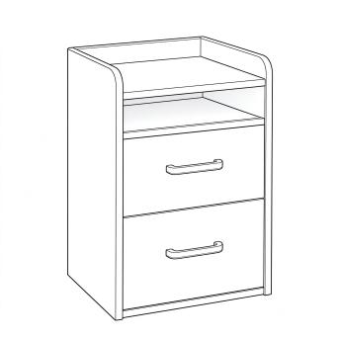 | 496*394*426 | 材质说明:  1)主体面材采用浸渍胶膜纸,基材采用E0级或更优级别刨花板，苯、甲苯、二甲苯未检出，总挥发性有机化合物（TVOC，7d）未检出，TVOC释放量未检出；握螺钉力板面≥1500 N/板边 1200 N，燃烧性能 B1级2)导轨:优质导轨,耐久性≥4万次,符合QBT 2454-2013《家具五金 抽屉导轨》标准 | 653
2 | 会议椅1 | 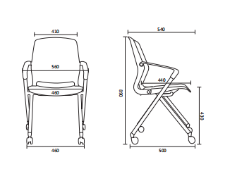  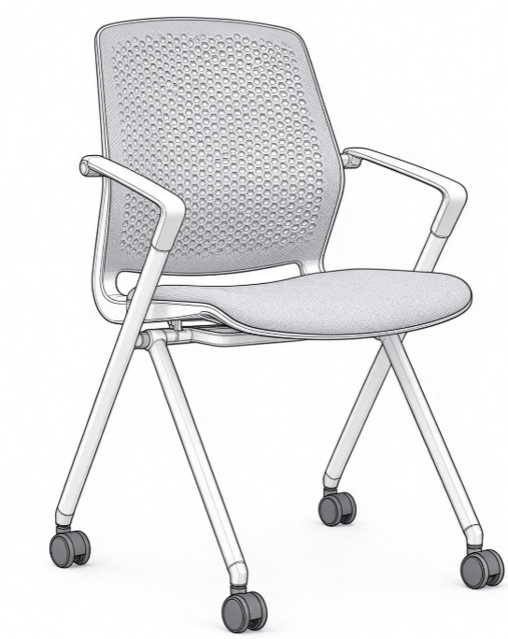 | 宽560*深540*高890*坐高430 | 材质说明  1）钢架：采用圆管28*1.5厚冷拉钢管经除油烤漆处理，坚固耐用  2）椅背：靠背护腰曲线设计，贴合腰部，符合人体工学，全新PP材质一体成型，背部仿照高尔夫球凹凸纹理设计，增加摩擦和透气  3）扶手：采用PP材质，座背连体设计，坚固耐用  4）下脚：脚塞尼龙材质，带50mm万向静音轮  5）座包：PP材质，可带软包，提升座感。  功能：往后靠时座包可前后滑动，达到一定倾仰角度，提高舒适度，座板可上翻，可多张推叠，节省空间。 | 681
3 | 会议椅2 | 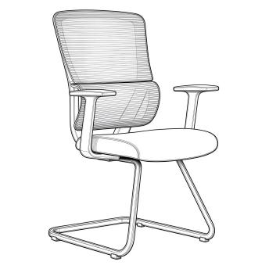 | 675*640*1030 | 材质说明:  1)面料:优质网布面料,干擦色牢度≥4级,燃烧性能等级达到B1级  2)座垫:裁切棉,密度31.5kg/m3±2,座垫配置E1级或更优级别曲木板,座面承重136kg  3)椅背:PP+30%玻纤一体成型背框  4)扶手:PP固定扶手  5)椅架:钢架,跑道管,壁厚2.0mm,表面静电粉末喷涂 | 34
4 | 候诊椅1 | 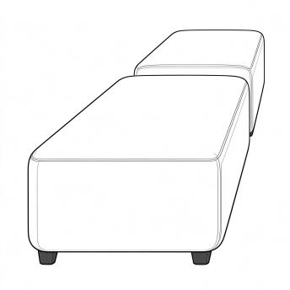 | 1200*400*430 | 材质说明:  1)使用聚氯乙烯（PVC）人造革,干/湿擦色牢度沾色≥4级,褪色≥4级,耐磨性（Ⅰ-1）80000次,（Ⅰ-2,Ⅰ-3）60000次表面无破裂  2)海绵:采用优质回弹海绵,座面密度≥30kg/m3,其他部位≥20kg/m3 | 4
5 | 候诊椅2 | 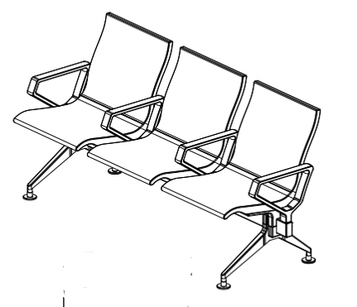 | 1300*650*870二人人位 | 材质说明  1）扶手 ：PU扶手为呈全封口形状，扶手宽50mm，扶手内层材质采用2.0mm厚的铁架，外部采用100%纯高密度聚氨酯(PU）全部包裹（即扶手造  型无外露钢架）模注成型。  2）站脚：采用优质铝合金铸件整体一次性压铸成型，椅腿底部附有不易刮伤表面的调节脚垫，脚垫高度34±1mm,直径70mm±1mm。  3）椅座及椅背：内置高强度钢架，外部采用100%纯高密度聚氨酯（PU)全部包裹（即椅座和椅背造型上无外露钢架）模注成型。座椅PU外沿整体厚度：≥25mm，座椅和椅背采用连体式设计，安装上有一定的倾角。座背板PU与横梁连接处的加强承重支撑架为铝合金材质，尺寸为300mm*35mm*119mm，采用U型铁材质的连接扣，座背板和横梁的安装采用卡扣形式，连接结实牢固。  4）承重连接横梁：采用高强度优质矩形钢管，标准规格为40×80mm，管材厚度为≥1.5mm，具有超强的承重能力和稳定性，方形截面可提供均匀的受力分布，增强整体稳定性，主体材料为高强度冷轧钢管，具有优异的抗压和抗弯性能，确保承重需求。  功能：站脚和横档采用“卡”式结构，不需要在横梁上预埋螺母，表面无孔位，卡扣件为钢制压型铸件，宽度35mm，长度≥100mm，立面压型高度≥60mm，座椅支架及椅腿可在上面任一位置安装，表面与椅腿及支架完全咬合。 扶手和站脚可分开安装，在扶手或站脚两者之一有售后的情况下，互不影响。 | 1
6 | 候诊椅3 |  | 1880*650*870三人位 | 材质说明  1）扶手 ：PU扶手为呈全封口形状，扶手宽50mm，扶手内层材质采用2.0mm厚的铁架，外部采用100%纯高密度聚氨酯(PU）全部包裹（即扶手造  型无外露钢架）模注成型。  2）站脚：采用优质铝合金铸件整体一次性压铸成型，椅腿底部附有不易刮伤表面的调节脚垫，脚垫高度34±1mm,直径70mm±1mm。  3）椅座及椅背：内置高强度钢架，外部采用100%纯高密度聚氨酯（PU)全部包裹（即椅座和椅背造型上无外露钢架）模注成型。座椅PU外沿整体厚度：≥25mm，座椅和椅背采用连体式设计，安装上有一定的倾角。座背板PU与横梁连接处的加强承重支撑架为铝合金材质，尺寸为300mm*35mm*119mm，采用U型铁材质的连接扣，座背板和横梁的安装采用卡扣形式，连接结实牢固。  4）承重连接横梁：采用高强度优质矩形钢管，标准规格为40×80mm，管材厚度为≥1.5mm，具有超强的承重能力和稳定性，方形截面可提供均匀的受力分布，增强整体稳定性，主体材料为高强度冷轧钢管，具有优异的抗压和抗弯性能，确保承重需求。  功能：站脚和横档采用“卡”式结构，不需要在横梁上预埋螺母，表面无孔位，卡扣件为钢制压型铸件，宽度35mm，长度≥100mm，立面压型高度≥60mm，座椅支架及椅腿可在上面任一位置安装，表面与椅腿及支架完全咬合。 扶手和站脚可分开安装，在扶手或站脚两者之一有售后的情况下，互不影响。 | 191
7 | 候诊椅4 | 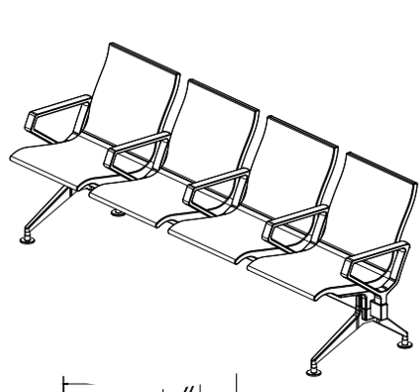 | 2490*650*870四人位 | 材质说明  1）扶手 ：PU扶手为呈全封口形状，扶手宽50mm，扶手内层材质采用2.0mm厚的铁架，外部采用100%纯高密度聚氨酯(PU）全部包裹（即扶手造  型无外露钢架）模注成型。  2）站脚：采用优质铝合金铸件整体一次性压铸成型，椅腿底部附有不易刮伤表面的调节脚垫，脚垫高度34±1mm,直径70mm±1mm。  3）椅座及椅背：内置高强度钢架，外部采用100%纯高密度聚氨酯（PU)全部包裹（即椅座和椅背造型上无外露钢架）模注成型。座椅PU外沿整体厚度：≥25mm，座椅和椅背采用连体式设计，安装上有一定的倾角。座背板PU与横梁连接处的加强承重支撑架为铝合金材质，尺寸为300mm*35mm*119mm，采用U型铁材质的连接扣，座背板和横梁的安装采用卡扣形式，连接结实牢固。  4.承重连接横梁：采用高强度优质矩形钢管，标准规格为40×80mm，管材厚度为≥1.5mm，具有超强的承重能力和稳定性，方形截面可提供均匀的受力分布，增强整体稳定性，主体材料为高强度冷轧钢管，具有优异的抗压和抗弯性能，确保承重需求。  功能：站脚和横档采用“卡”式结构，不需要在横梁上预埋螺母，表面无孔位，卡扣件为钢制压型铸件，宽度35mm，长度≥100mm，立面压型高度≥60mm，座椅支架及椅腿可在上面任一位置安装，表面与椅腿及支架完全咬合。 扶手和站脚可分开安装，在扶手或站脚两者之一有售后的情况下，互不影响。 | 18
8 | 病人椅1 | 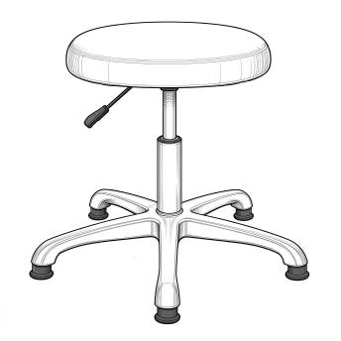 | 500*500*700 | 材质说明:  1)使用聚氯乙烯（PVC）人造革,干/湿擦色牢度沾色≥4级,褪色≥4级,耐磨性（Ⅰ-1）80000次,（Ⅰ-2,Ⅰ-3）60000次表面无破裂  2)海绵:采用优质回弹海绵,座面密度≥30kg/m3,其他部位≥20kg/m3 | 141
9 | 病人椅2 | 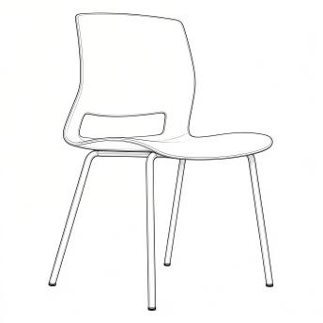 | 560*520*820 | 材质说明:  1)椅背:PP+25%玻纤一体成型背框  2)座垫：PP+25%玻纤一体成型  3)椅架:钢架,圆管直径20mm,壁厚2.0mm,表面静电粉末喷涂  4)脚钉:PP固定脚钉 | 50
10 | 检查床 | 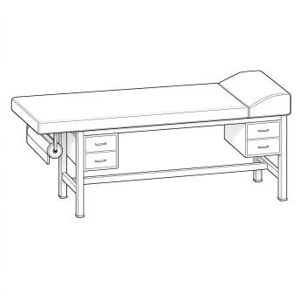 | 1900*600*650 | 材质说明:  1)海绵:采用优质回弹海绵,座面密度≥30kg/m3,其他部位≥20kg/m3  3)软包填充:靠背软包整体使用高品质鸭绒+6D聚酯纤维织物,柔软舒适 | 195
11 | 诊疗椅 | 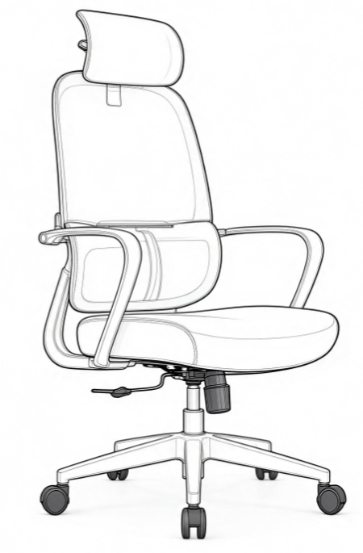 | 675*650*1135 | 材质说明:  1、网布:专业办公优质加厚特网；  2、头枕:可升降，角度翻转；  3、椅背:灰色PP+玻纤椅背；  4、腰靠:符合人体工学自适应调节；  5、扶手:灰色无螺丝一体连接扶手；  6、坐垫: 密度50 kg/m³， 80mm定型海棉配防污座布，12mm木板，无底壳；  7、底盘:2.5mm中班蝴蝶原位锁定；  8、气杆:过测试80/6行程三级黑色气杆；  9、椅脚:灰色320MM五星脚；  10、轮子:搭配55mm尼龙轮。 | 184
12 | 输液椅1 | 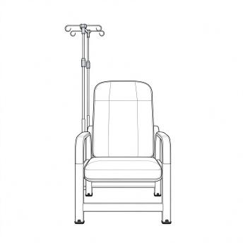 | 635*760*1060 | 材质说明:  饰面：采用专业医用皮革 海绵：采用优质发泡棉 密度为40KG/m³ 脚架：采用50*15MM方形工业管型材 管壁厚度2.0mm冷轧钢管 扶手面：PU成型自结皮饰面 密度达到60kg\m³ | 183
13 | 输液椅2 | 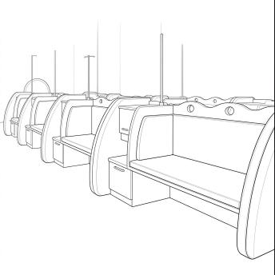 | 1500*600 | 材质说明:  1）使用聚氯乙烯（PVC）人造革,干/湿擦色牢度沾色≥4级,褪色≥4级,耐磨性（Ⅰ-1）80000次,（Ⅰ-2,Ⅰ-3）60000次表面无破裂  2)海绵:采用优质回弹海绵,座面密度≥30kg/m3,其他部位≥20kg/m3 | 12
14 | 诊疗桌 | 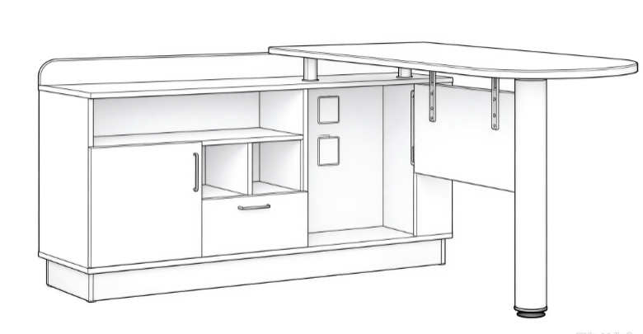 | 1500*1400*750 | 材质说明:  1)主体面材采用浸渍胶膜纸,基材采用E0级及更优级刨花板，苯、甲苯、二甲苯未检出，总挥发性有机化合物（TVOC，7d）未检出，TVOC释放量未检出；握螺钉力板面≥1500 N/板边 1200 N，燃烧性能 B1级2)导轨:优质导轨,耐久性≥4万次,符合QBT 2454-2013《家具五金 抽屉导轨》标准 | 168
15 | 实验椅 | 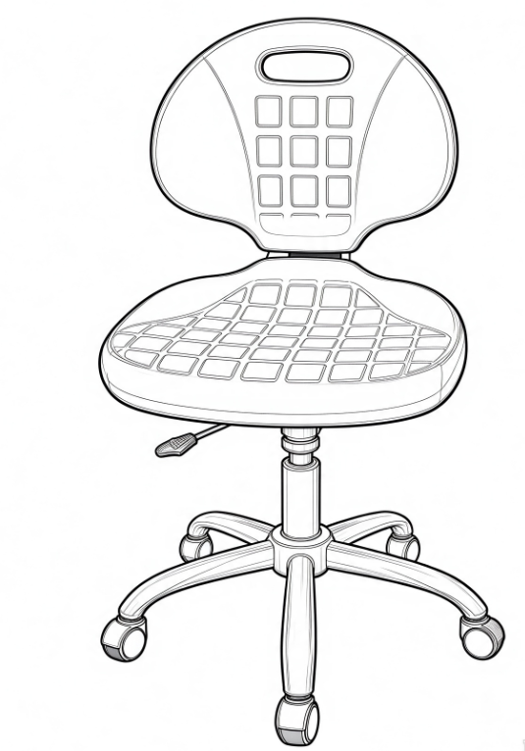 | 550*550*700 | 材质说明:  1)皮革:使用聚氯乙烯（PVC）人造革,干/湿擦色牢度沾色≥4级,褪色≥4级,耐磨性（Ⅰ-1）80000次,（Ⅰ-2,Ⅰ-3）60000次表面无破裂  2)海绵:采用优质回弹海绵,座面密度≥30kg/m3,其他部位≥20kg/m3  3）优质气压杆  4）下脚：电镀脚 | 5
16 | 值班床 | 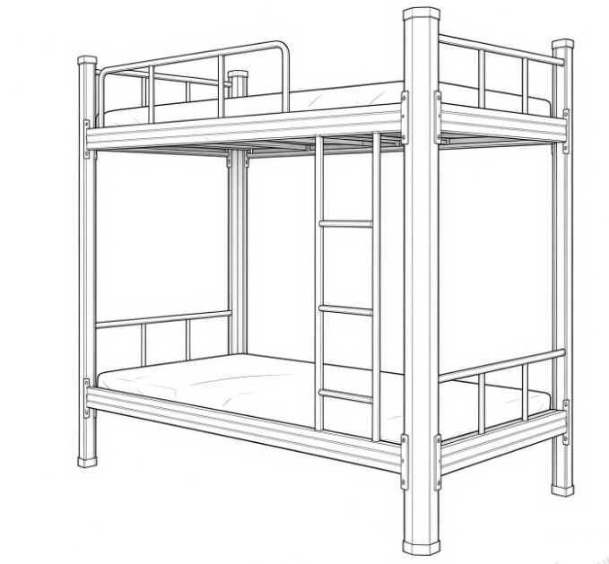 | 2000*900*床高1850mm | 1.立柱：采用≥277*1.2mm优质冷轧钢板，经过成型辊压制形成中空闭合型材管材。为达到美观耐用的效果，同时考虑到防碰撞设计，立柱正面的外边角设计成半径≥R38.2的圆弧形状，正面圆弧上须有≥3条R3.2凹槽≥4条加强筋，以增加立柱的强度。立面成型后立柱≥76mm*76mm，喷塑前的材料厚度应≥1.2mm。制作立柱时需严格要求进行。床立柱表面经优质环保氧聚酯塑粉静电喷塑处理，连接处光滑、平顺、无毛刺、手感好。按照附图所示的图纸制作。  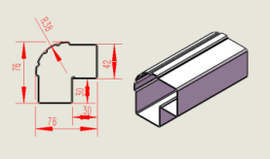  （立柱截面示意图）  2.横梁:采用≥277*1.2mm优质冷轧钢板，经成型辊压线轧制成形成中空闭合型材管材，立面成型后尺寸≥39*102mm，成型后横梁正面须有4条梯形加强凹槽≥5条加强筋，加强凹槽宽度≥12mm深度≥2mm以增加横梁的强度，表面经优质环保氧聚酯塑粉静电喷塑处理，连接处光滑、平顺、无毛刺。按照附图所示的图纸制作。  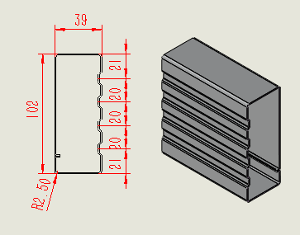  （横梁截面示意图）  3.床头护栏：横管采用≥138*1.0mm优质冷轧钢板经成型辊压线轧制而成的中空闭口型管材，立面成型后尺寸≥28*50*1.0mmD型管材，横管与立柱连接处须加装静音塞，避免管材摩擦产生噪音。护栏竖管采用≥15*30mm椭圆管作为竖管，竖管与横梁连接处须加装静音塞，避免管材摩擦产生噪音。静音赛采用≥60*38*16.5mmPP工程塑料(不接受3D打印及雕刻）制作，美观大方坚固耐用设计合理。整体护栏高度不得低于300mm。按照附图所示的图纸制作。  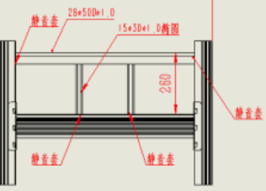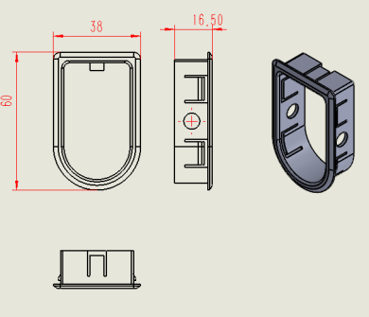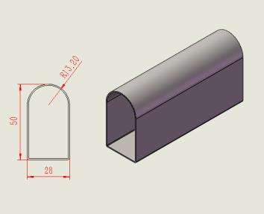  （床头/横梁截面与护栏静音赛示意图）  4、床板：规格按床对应的实际尺寸制作，要求床板四角无切角，材质：采用双面刨光厚度为≥15mm的杉木板，杉木床板≤7块。板间缝隙3-5mm，床档为30*25mm杉木条4根，双面刨光，用木螺丝或地板钉与床板固定连接。整体防水性更优，使用寿命更长；甲醛含量低于国家标准，更环保；握钉力更高，后期使用维修率少。 | 62
17 | 长条凳1 | 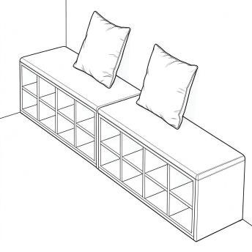 | 1200*400*430 | 材质说明:  主体面材采用浸渍胶膜纸,基材采用E0级刨花板，苯、甲苯、二甲苯未检出，总挥发性有机化合物（TVOC，7d）未检出，TVOC释放量未检出；握螺钉力板面≥1500 N/板边 1200 N，燃烧性能 B1级 | 66
18 | 长条凳2 | 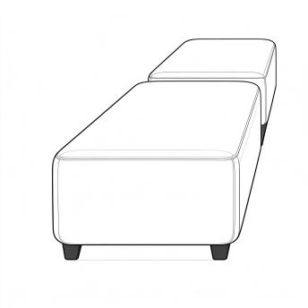 | 1200*400*430 | 材质说明:  1)沙发整体使用聚氯乙烯（PVC）人造革,干/湿擦色牢度沾色≥4级,褪色≥4级,耐磨性（Ⅰ-1）80000次,（Ⅰ-2,Ⅰ-3）60000次表面无破裂  2)海绵:采用优质回弹海绵,座面密度≥30kg/m3,其他部位≥20kg/m3 | 10
19 | 低柜1 | 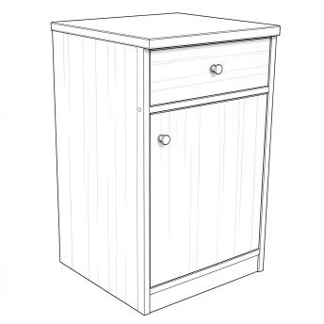 | 400*450*615 | 材质说明:  1)主体面材采用浸渍胶膜纸,基材采用E0级或更优级别刨花板，苯、甲苯、二甲苯未检出，总挥发性有机化合物（TVOC，7d）未检出，TVOC释放量未检出；握螺钉力板面≥1500 N/板边 1200 N，燃烧性能 B1级2)导轨:优质导轨,耐久性≥4万次,符合QBT 2454-2013《家具五金 抽屉导轨》标准 | 30
20 | 低柜2 | 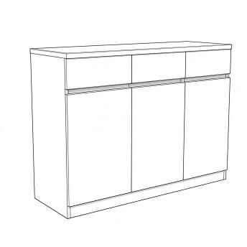 | 1200*400*800 | 材质说明:  1)主体面材采用浸渍胶膜纸,基材采用E0级或更优级别刨花板，苯、甲苯、二甲苯未检出，总挥发性有机化合物（TVOC，7d）未检出，TVOC释放量未检出；握螺钉力板面≥1500 N/板边 1200 N，燃烧性能 B1级2)导轨:优质导轨,耐久性≥4万次,符合QBT 2454-2013《家具五金 抽屉导轨》标准 | 3
21 | 橱柜 | 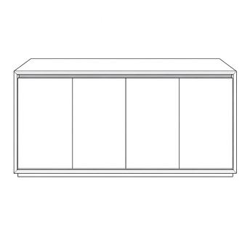 | 1600*500*800 | 材质说明:  1)主体面材采用浸渍胶膜纸,基材采用E0级或更优级别刨花板，苯、甲苯、二甲苯未检出，总挥发性有机化合物（TVOC，7d）未检出，TVOC释放量未检出；握螺钉力板面≥1500 N/板边 1200 N，燃烧性能 B1级2)导轨:优质导轨,耐久性≥4万次,符合QBT 2454-2013《家具五金 抽屉导轨》标准 | 19
22 | 操作台 | 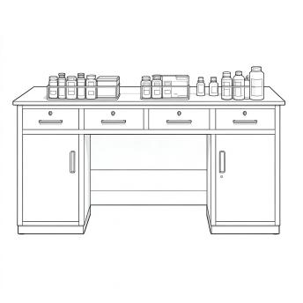 | 1600*600*800 | 材质说明:  1)主体面材采用浸渍胶膜纸,基材采用E0级或更优级别刨花板，苯、甲苯、二甲苯未检出，总挥发性有机化合物（TVOC，7d）未检出，TVOC释放量未检出；握螺钉力板面≥1500 N/板边 1200 N，燃烧性能 B1级2)导轨:优质导轨,耐久性≥4万次,符合QBT 2454-2013《家具五金 抽屉导轨》标准 | 18
23 | 餐桌椅 | 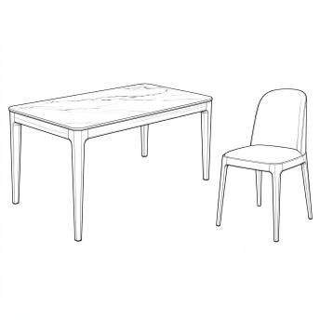 | 1200*600*750一桌四椅 | 餐椅材质说明:  1)使用聚氯乙烯（PVC）人造革,干/湿擦色牢度沾色≥4级,褪色≥4级,耐磨性（Ⅰ-1）80000次,（Ⅰ-2,Ⅰ-3）60000次表面无破裂  2)海绵:采用优质回弹海绵,座面密度≥30kg/m3,其他部位≥20kg/m3 | 12
24 | 圆桌 | 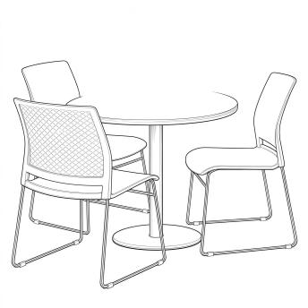 | Ø600*750 | 材质说明:  1)主体面材采用浸渍胶膜纸,基材采用E0级或更优级别刨花板，苯、甲苯、二甲苯未检出，总挥发性有机化合物（TVOC，7d）未检出，TVOC释放量未检出；握螺钉力板面≥1500 N/板边 1200 N，燃烧性能 B1级2)导轨:优质导轨,耐久性≥4万次,符合QBT 2454-2013《家具五金 抽屉导轨》标准 | 4
25 | 操作柜 | 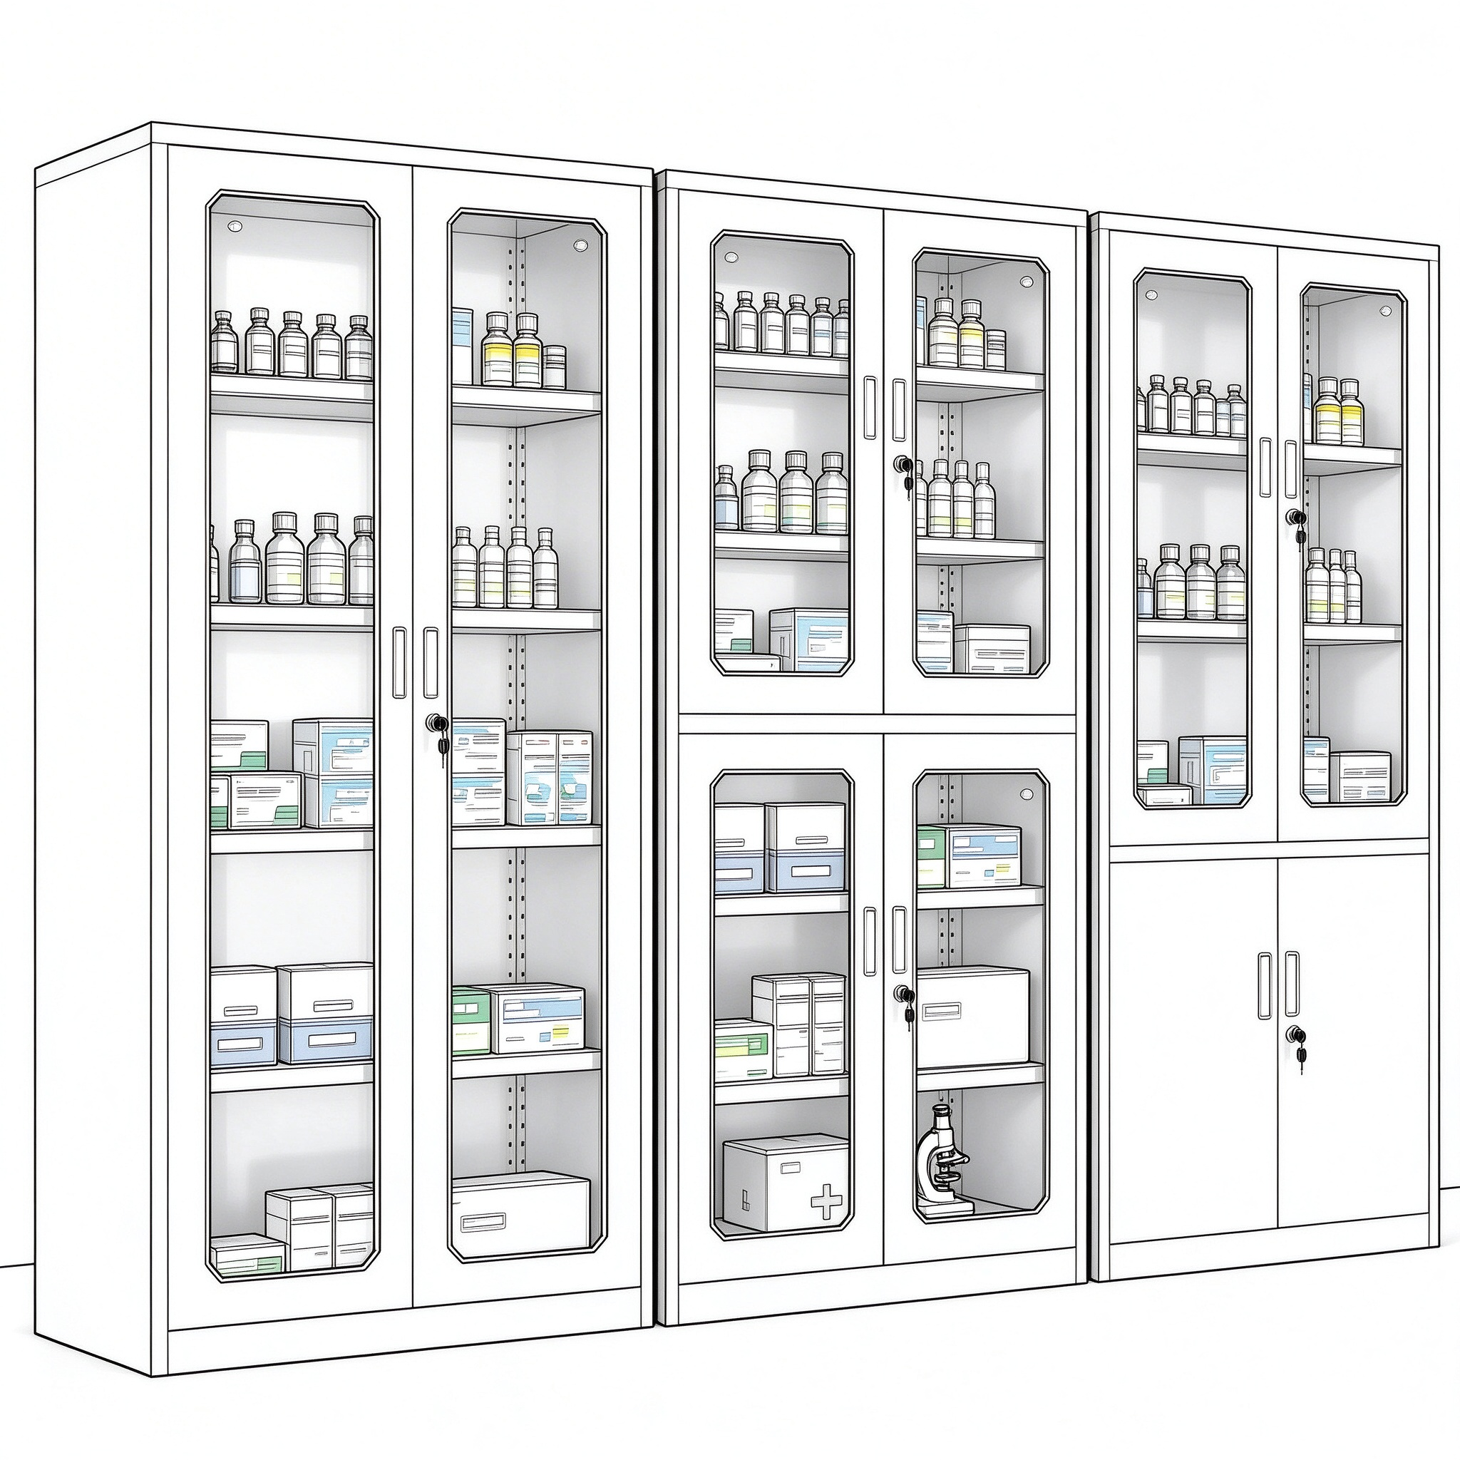 | 900*400*2000 | 材质说明:  1)基材采用优质冷轧钢板,表面静电粉末喷涂,喷涂完成后背板厚度不低于0.7mm，两侧旁板厚度不低于0.8mm  2)铰链:静音阻尼铰链：耐久性（100000次）符合，中性盐雾试验（600h，镀层耐蚀等级10级/保护等级10级）、乙酸盐雾试验（500h，镀层耐蚀等级10级/保护等级10级）  3)锁具:普通正面锁 | 3
26 | 处置台1 | 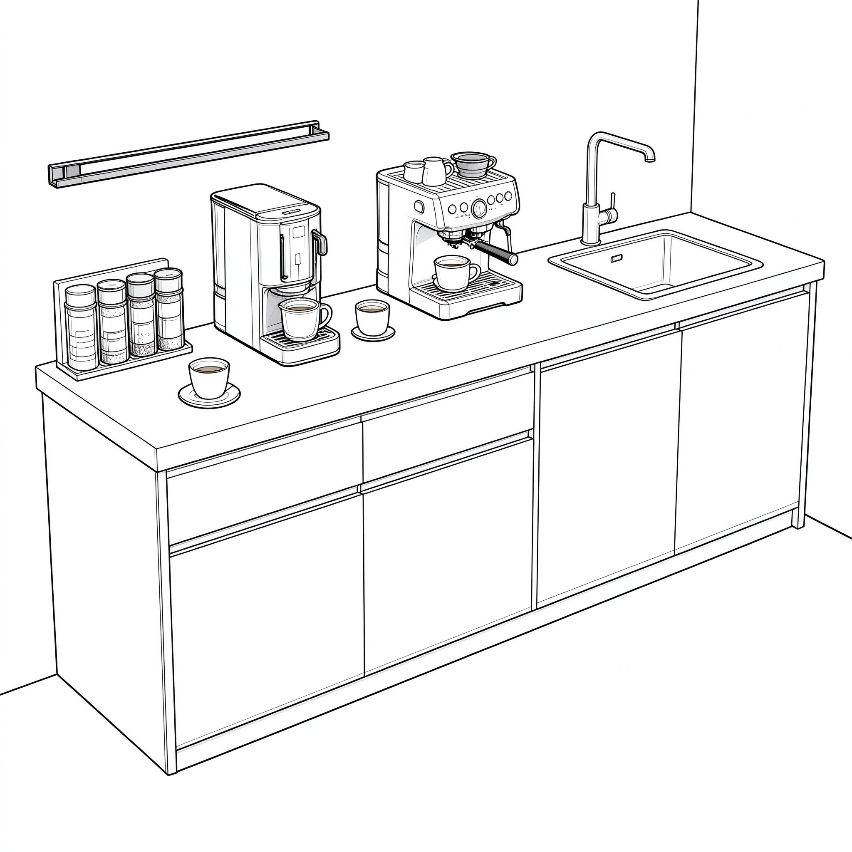 | 2250*540*800带水槽 | 材质说明:  1)主体面材采用浸渍胶膜纸,基材采用E0级或更优级别刨花板，苯、甲苯、二甲苯未检出，总挥发性有机化合物（TVOC，7d）未检出，TVOC释放量未检出；握螺钉力板面≥1500 N/板边 1200 N，燃烧性能 B1级2)导轨:优质导轨,耐久性≥4万次,符合QBT 2454-2013《家具五金 抽屉导轨》标准 | 1
27 | 处置台2 | 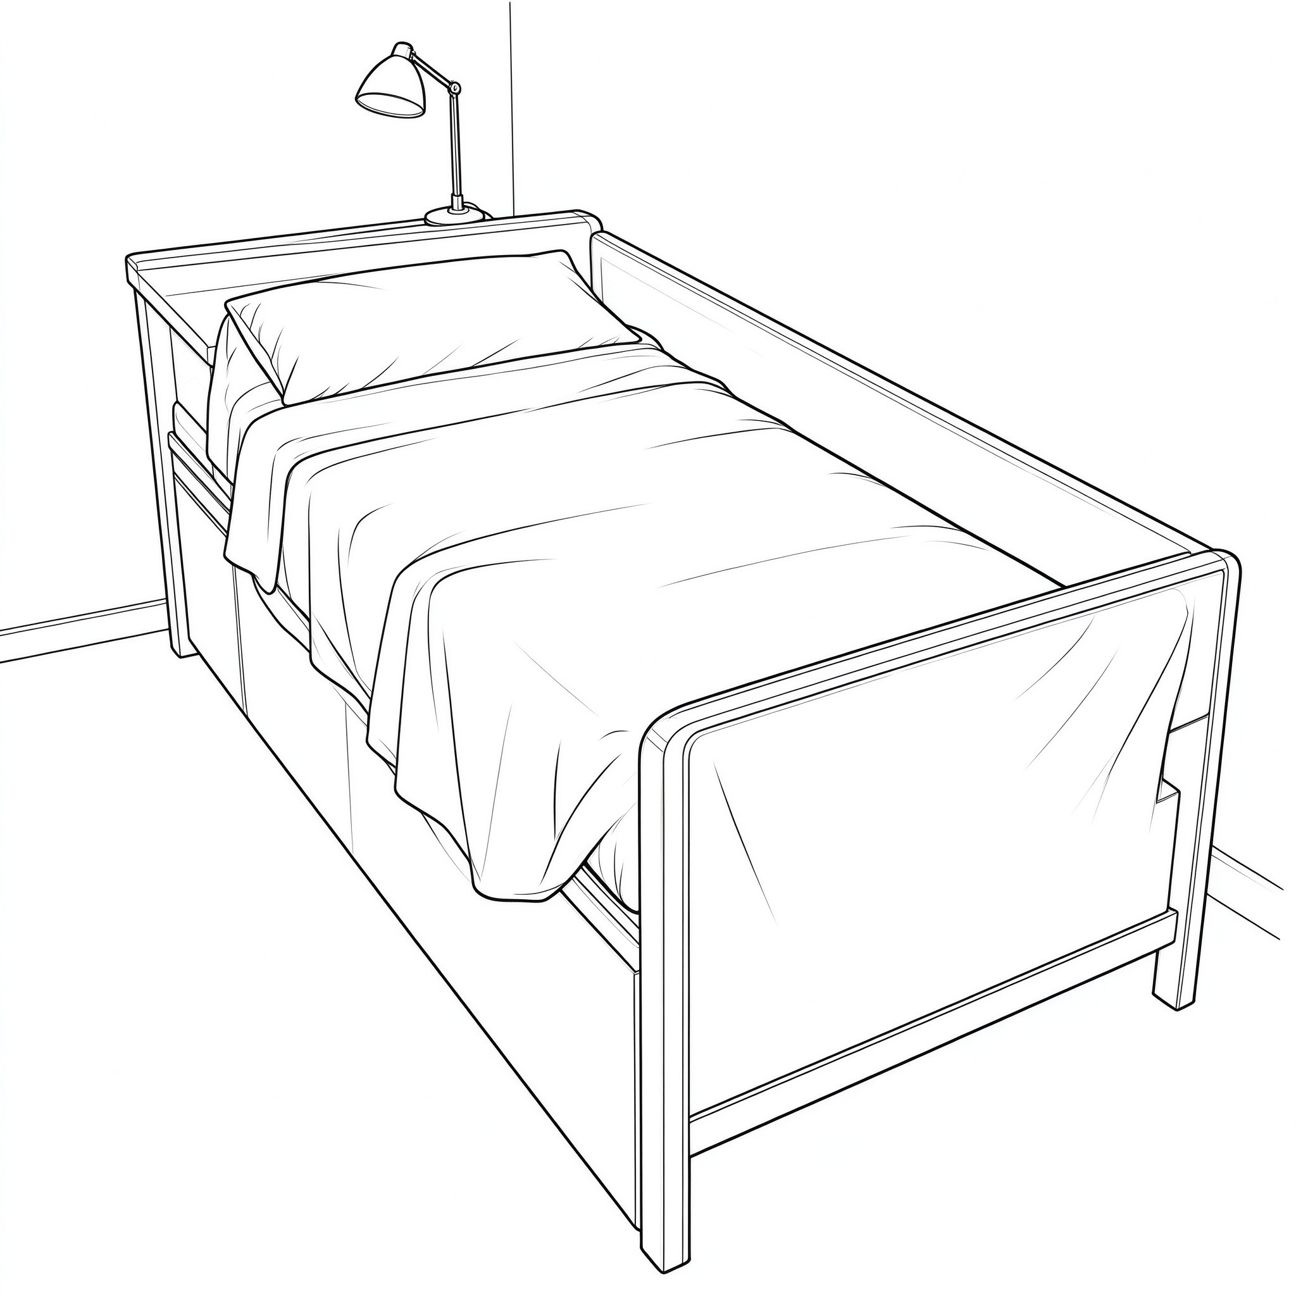 | 2550*600*800上软包 | 材质说明:  主体面材采用浸渍胶膜纸,基材采用E0级或更优级别刨花板，苯、甲苯、二甲苯未检出，总挥发性有机化合物（TVOC，7d）未检出，TVOC释放量未检出；握螺钉力板面≥1500 N/板边 1200 N，燃烧性能 B1级 | 1
28 | 处置台3 |  | 900*600*800上软包 | 材质说明:主体面材采用浸渍胶膜纸,基材采用E0级或更优级别刨花板，苯、甲苯、二甲苯未检出，总挥发性有机化合物（TVOC，7d）未检出，TVOC释放量未检出；握螺钉力板面≥1500 N/板边 1200 N，燃烧性能 B1级 | 1
29 | 被服柜 | 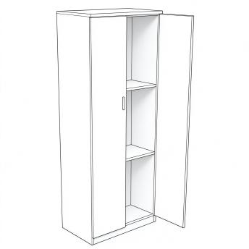 | 800*500*2000中间二块隔板 | 材质说明:  1)主体面材采用浸渍胶膜纸,基材采用E0级或更优级别刨花板，苯、甲苯、二甲苯未检出，总挥发性有机化合物（TVOC，7d）未检出，TVOC释放量未检出；握螺钉力板面≥1500 N/板边 1200 N，燃烧性能 B1级2)导轨:优质导轨,耐久性≥4万次,符合QBT 2454-2013《家具五金 抽屉导轨》标准 | 2
30 | 采样注射台 | 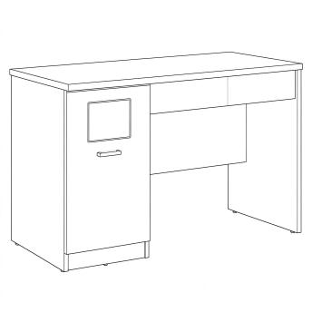 | 2210*600*800 | 材质说明:  1)主体面材采用浸渍胶膜纸,基材采用E0级或更优级别刨花板，苯、甲苯、二甲苯未检出，总挥发性有机化合物（TVOC，7d）未检出，TVOC释放量未检出；握螺钉力板面≥1500 N/板边 1200 N，燃烧性能 B1级2)导轨:优质导轨,耐久性≥4万次,符合QBT 2454-2013《家具五金 抽屉导轨》标准 | 2
31 | 婴儿床 | 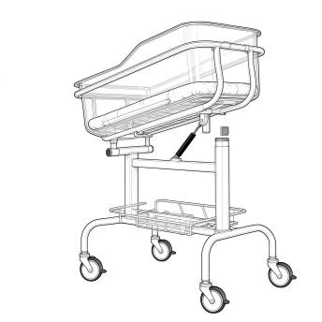 | 1000*600 | 材质说明:  1）采用不锈钢材质，搭配防夹手设计和滚轮移动功能 | 1
32 | 办公桌1 | 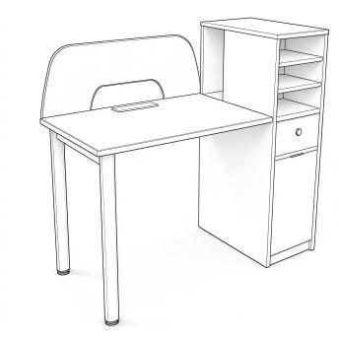 | 1300*600*1100带半高柜 | 材质说明:  1)办公桌含三抽柜，翻盖线盒，配置桌下挡板  2)台面:厚度25mm,面材采用浸渍胶膜纸饰面,表面稳定性好,层次感优,耐污抗磨性强;基材采用E0级或更优级别刨花板  3)柜体:主体面材采用浸渍胶膜纸,基材采用E0级或更优级别刨花板，预留主机位置  4)封边:台面采用优质PVC封边条,厚度1.5mm  5)线盒:普通翻盖线盒,材质ABS  6)桌脚:门字型钢脚,采用优质冷轧钢,壁厚1.2~1.5mm  7)导轨:优质导轨  8)柜脚:ABS材质 | 159
33 | 办公桌2 | 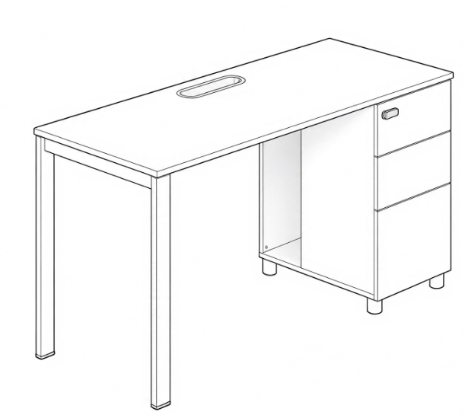 | 1200*600*750 | 材质说明:  1)办公桌含三抽柜，翻盖线盒。  2)台面:厚度25mm,面材采用浸渍胶膜纸饰面,表面稳定性好,层次感优,耐污抗磨性强;基材采用E0级及更优级别刨花板，台面采用斜切工艺:板件边部10.8mm厚,斜切45°,斜切距离14mm,光滑平整、不易破损、脱落。  3)柜体:主体面材采用浸渍胶膜纸,基材采用E0级及更优级别刨花板，预留主机位置,柜体预留电源模块孔位。  4)封边:台面采用优质PVC封边条,厚度1.5mm  5)线盒:普通翻盖线盒,材质ABS  6)桌脚:门字型钢脚,采用优质冷轧钢,壁厚1.2~1.5mm  7)导轨:优质导轨  8)柜脚:ABS材质  9）锁具:机械密码锁 | 211
34 | 办公椅 | 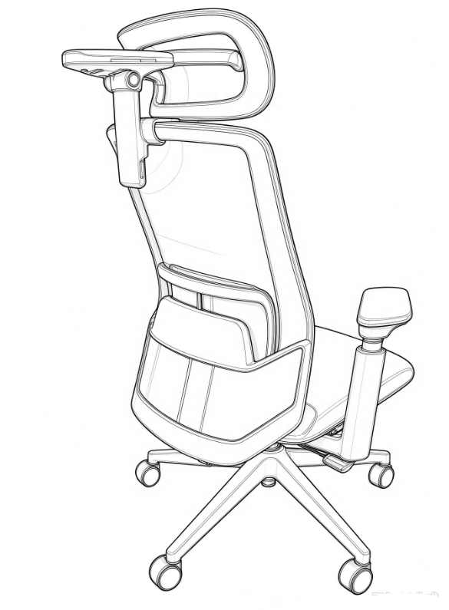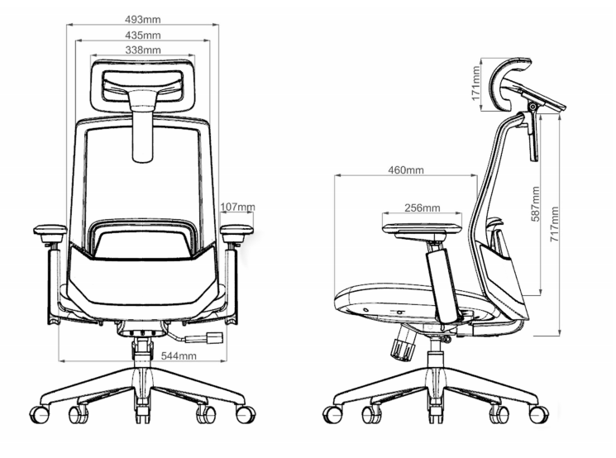 | 710*745*1177-1267  （椅背：宽493*高717  坐垫：宽544*深460  扶手:宽107*长256） | 材质说明:  1)面料:优质特网面料+优质座布  2)椅座:高级密度高弹力定型绵，12MM加厚座板+全新塑料座壳  3)椅背:尼龙升降网背+上下滑动腰包（PU皮革），背升降高度7CM，腰包升降4-5CM，背部采用ABS塑料木纹装饰盖。  4)扶手:尼龙4D升降扶手+PU扶手面  5)底盘:优质三档底盘。  6)气杆:优质三级气杆。  7)五星脚:345MM塑料脚  8)椅轮:55MM尼龙脚轮  9)头枕：尼龙4D头枕 | 536
35 | 文件柜1 | 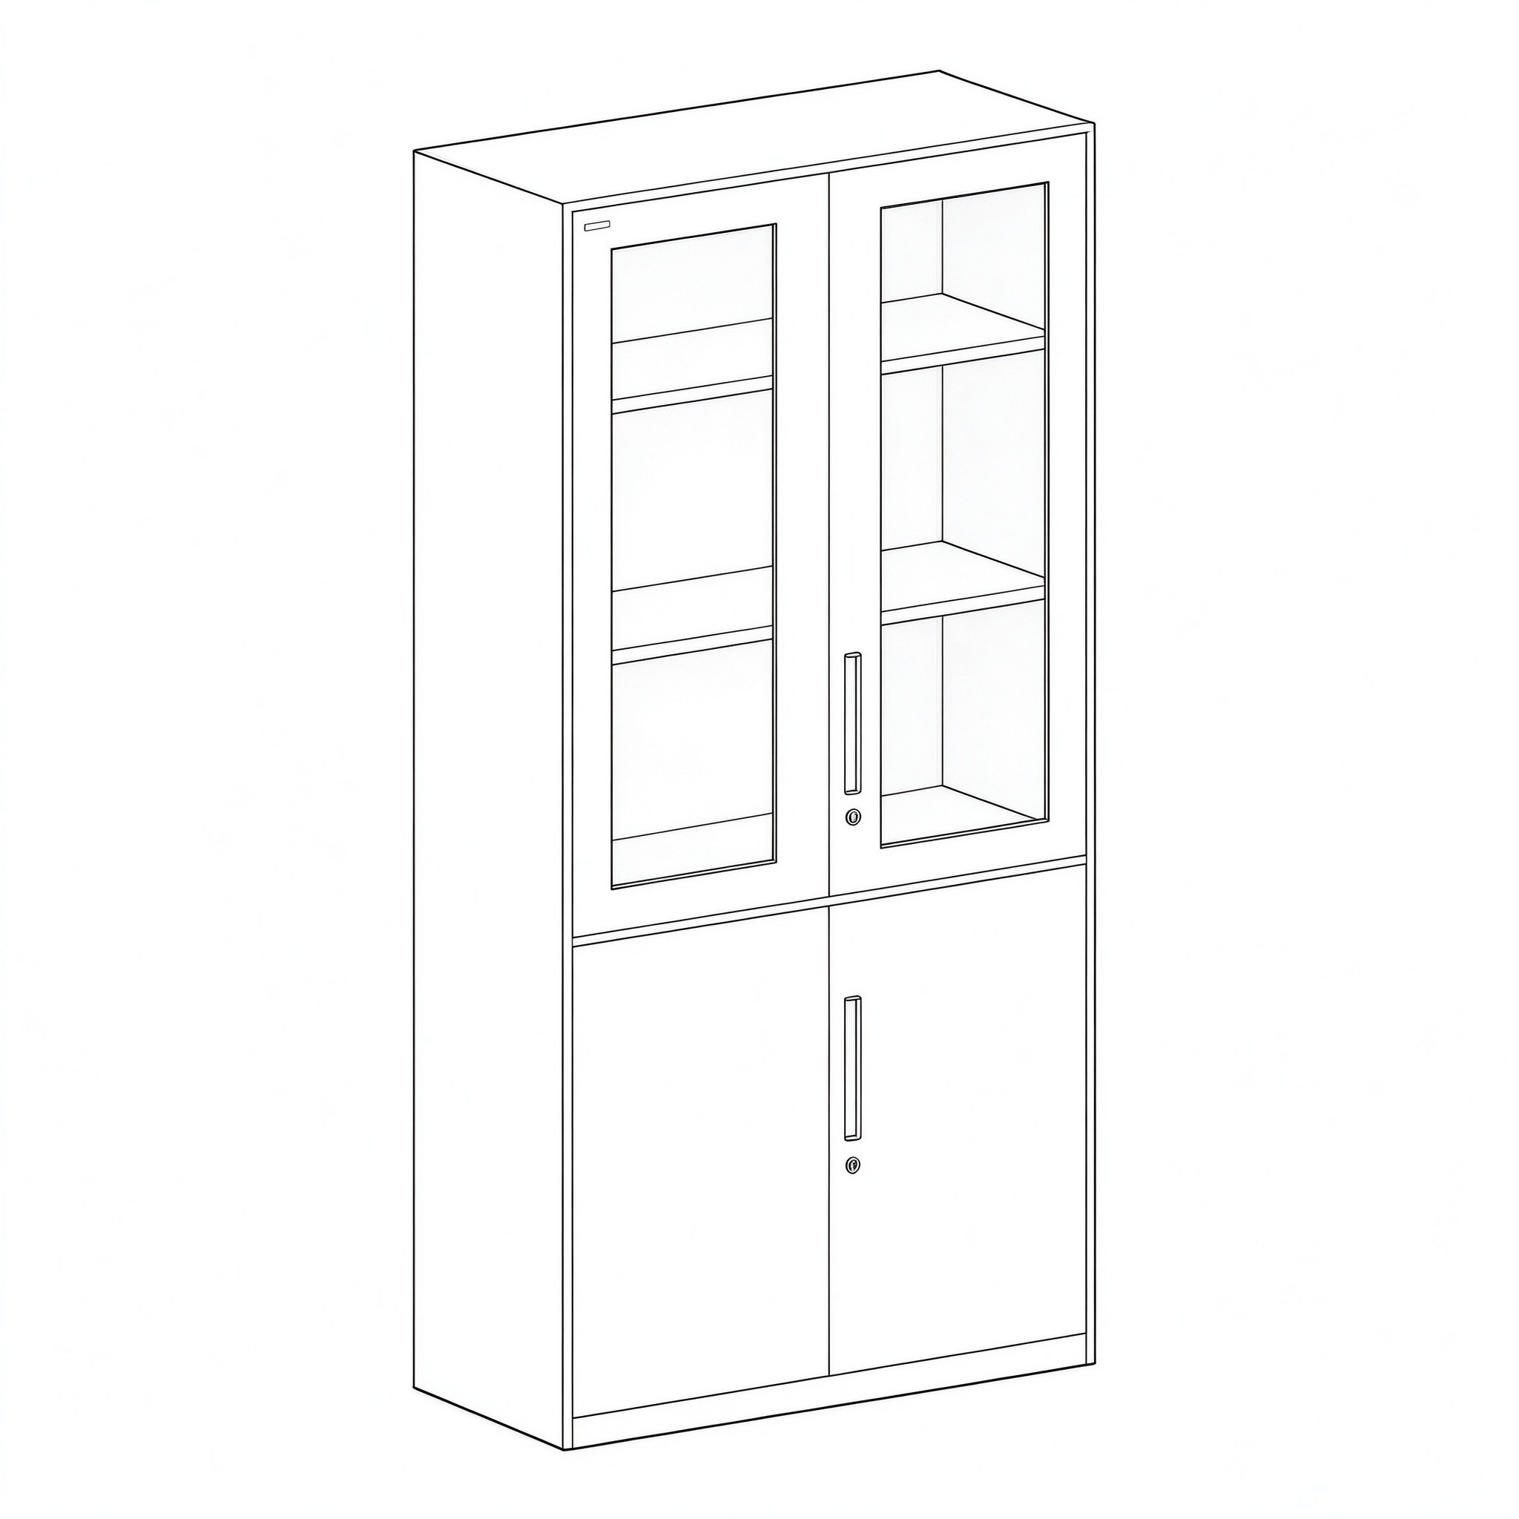 | 900*400*1850 mm | 材质说明:  1)文件高柜  2)柜体:主体面材采用浸渍胶膜纸,基材采用E0级或更优级别刨花板，苯、甲苯、二甲苯未检出，总挥发性有机化合物（TVOC，7d）未检出，TVOC释放量未检出；握螺钉力板面≥1500 N/板边 1200 N，燃烧性能 B1级  3)封边:柜体采用PVC封边条,厚度1mm  4)铰链:静音阻尼铰链：耐久性（100000次）符合，中性盐雾试验（600h，镀层耐蚀等级10级/保护等级10级）、乙酸盐雾试验（500h，镀层耐蚀等级10级/保护等级10级） | 95
36 | 文件柜2 | 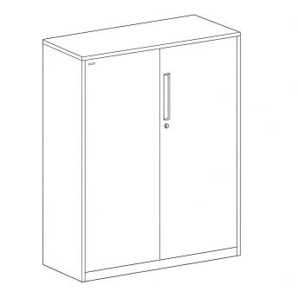 | 900*400*1090 | 材质说明:  1)文件矮柜  2)柜体:主体面材采用浸渍胶膜纸,基材采用E0级或更优级别刨花板，苯、甲苯、二甲苯未检出，总挥发性有机化合物（TVOC，7d）未检出，TVOC释放量未检出；握螺钉力板面≥1500 N/板边 1200 N，燃烧性能 B1级  3)封边:柜体采用PVC封边条,厚度1mm  4)铰链:静音阻尼铰链：耐久性（100000次）符合，中性盐雾试验（600h，镀层耐蚀等级10级/保护等级10级）、乙酸盐雾试验（500h，镀层耐蚀等级10级/保护等级10级） | 4
37 | 文件柜3 |  | 800*400*2000二门 | 材质说明:  1)文件柜,带玻璃门  2)柜体:主体面材采用浸渍胶膜纸,基材采用E0级或更优级别刨花板，苯、甲苯、二甲苯未检出，总挥发性有机化合物（TVOC，7d）未检出，TVOC释放量未检出；握螺钉力板面≥1500 N/板边 1200 N，燃烧性能 B1级  3)封边:柜体采用PVC封边条,厚度1mm  4)铰链:静音阻尼铰链：耐久性（100000次）符合，中性盐雾试验（600h，镀层耐蚀等级10级/保护等级10级）、乙酸盐雾试验（500h，镀层耐蚀等级10级/保护等级10级） | 127
38 | 更衣柜 | 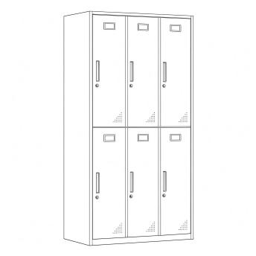 | 900*500*1800 | 材质说明:  1)柜体:表面静电粉末喷涂,喷涂完成后整体厚度不低于0.7mm2)插销:电镀插销3)把手:SPCC材质4)锁具:普通正面锁  工艺说明:  1)薄边工艺:10mm薄边框,边框纤细时尚  功能说明:  1)挂衣杆配置:柜内配置横向固定式挂衣杆,材质不锈钢 | 238
39 | 沙发1 | 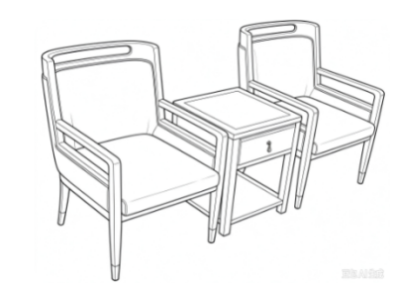 | 650*650*420 | 材质说明:  1)使用聚氯乙烯（PVC）人造革,干/湿擦色牢度沾色≥4级,褪色≥4级,耐磨性（Ⅰ-1）80000次,（Ⅰ-2,Ⅰ-3）60000次表面无破裂  2)海绵:采用优质回弹海绵,座面密度≥30kg/m3,其他部位≥20kg/m3 | 5
40 | 沙发2 | 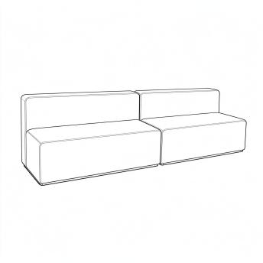 | 1200*600带靠背 | 材质说明:  1)沙发整体使用聚氯乙烯（PVC）人造革,干/湿擦色牢度沾色≥4级,褪色≥4级,耐磨性（Ⅰ-1）80000次,（Ⅰ-2,Ⅰ-3）60000次表面无破裂  2)海绵:采用优质回弹海绵,座面密度≥30kg/m3,其他部位≥20kg/m3 | 3
41 | 沙发3 | 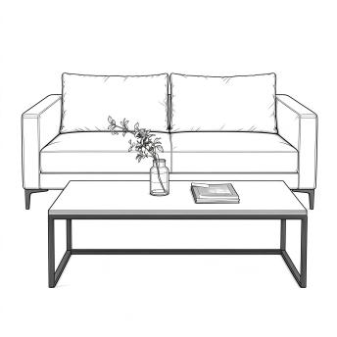 | 1700*780*750*430 | 材质说明:  1)沙发整体使用聚氯乙烯（PVC）人造革,干/湿擦色牢度沾色≥4级,褪色≥4级,耐磨性（Ⅰ-1）80000次,（Ⅰ-2,Ⅰ-3）60000次表面无破裂  2)海绵:采用优质回弹海绵,座面密度≥30kg/m3,其他部位≥20kg/m3 | 2
42 | 沙发4 | 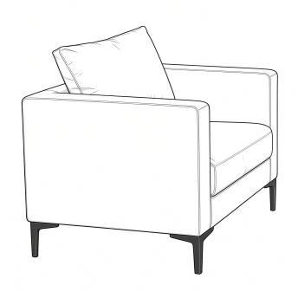 | 900*780*750*430 | 材质说明:  1)沙发整体使用聚氯乙烯（PVC）人造革,干/湿擦色牢度沾色≥4级,褪色≥4级,耐磨性（Ⅰ-1）80000次,（Ⅰ-2,Ⅰ-3）60000次表面无破裂  2)海绵:采用优质回弹海绵,座面密度≥30kg/m3,其他部位≥20kg/m3 | 2
43 | 会议桌1 | 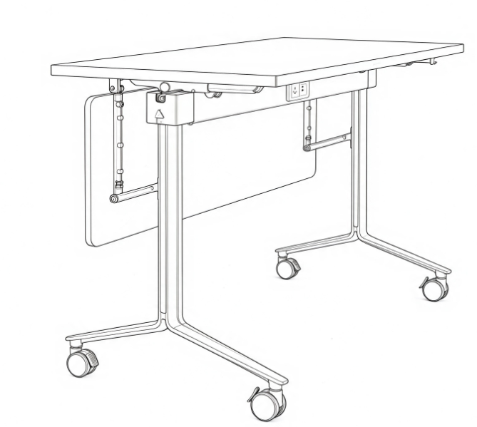 | 4200*1200*750 mm | 材质说明:  可折叠培训桌，总尺寸：4200*1200*750 mm， 单张尺寸1400*600*750 共6张组成。出样出1400*600*750尺寸单张培训桌。  1）台面:厚度25mm,面材采用浸渍胶膜纸饰面,基材采用E0级及更优级别刨花板，抽拉式翻转，台面翻转90度自动锁死，防止台面倾斜。  2）挡板:挡板联动，可随桌面一起翻转，前挡板吊码为ABS材质。  3）下架：下脚采用铝合金开模脚，立柱采用40*58*1.5mm异型管；内侧立柱可用来走线。上托臂尺寸436，下脚含轮子580。  4）横梁：采用1.2mm钣金+铝合金接头组合成型，上带2.0mm组装托臂； 横梁可以选配取电插座模块，可以用来过线，横梁两端自带桌面拼接器，自带书包扣。  5）椅轮：360°可旋转，带活动优质刹车轮。 | 49
44 | 会议桌2 |  | 5600*1200*750 mm | 材质说明:  可折叠培训桌，总尺寸：5600*1200*750 mm， 单张尺寸1400*600*750 共8张组成。  1）台面:厚度25mm,面材采用浸渍胶膜纸饰面,基材采用E0级及更优级别刨花板，抽拉式翻转，台面翻转90度自动锁死，防止台面倾斜。  2）挡板:挡板联动，可随桌面一起翻转，前挡板吊码为ABS材质。  3）下架：下脚采用铝合金开模脚，立柱采用40*58*1.5mm异型管；内侧立柱可用来走线。上托臂尺寸436，下脚含轮子580。  4）横梁：采用1.2mm钣金+铝合金接头组合成型，上带2.0mm组装托臂； 横梁可以选配取电插座模块，可以用来过线，横梁两端自带桌面拼接器，自带书包扣。  5）椅轮：360°可旋转，带活动优质刹车轮。 | 3
45 | 会议桌3 | 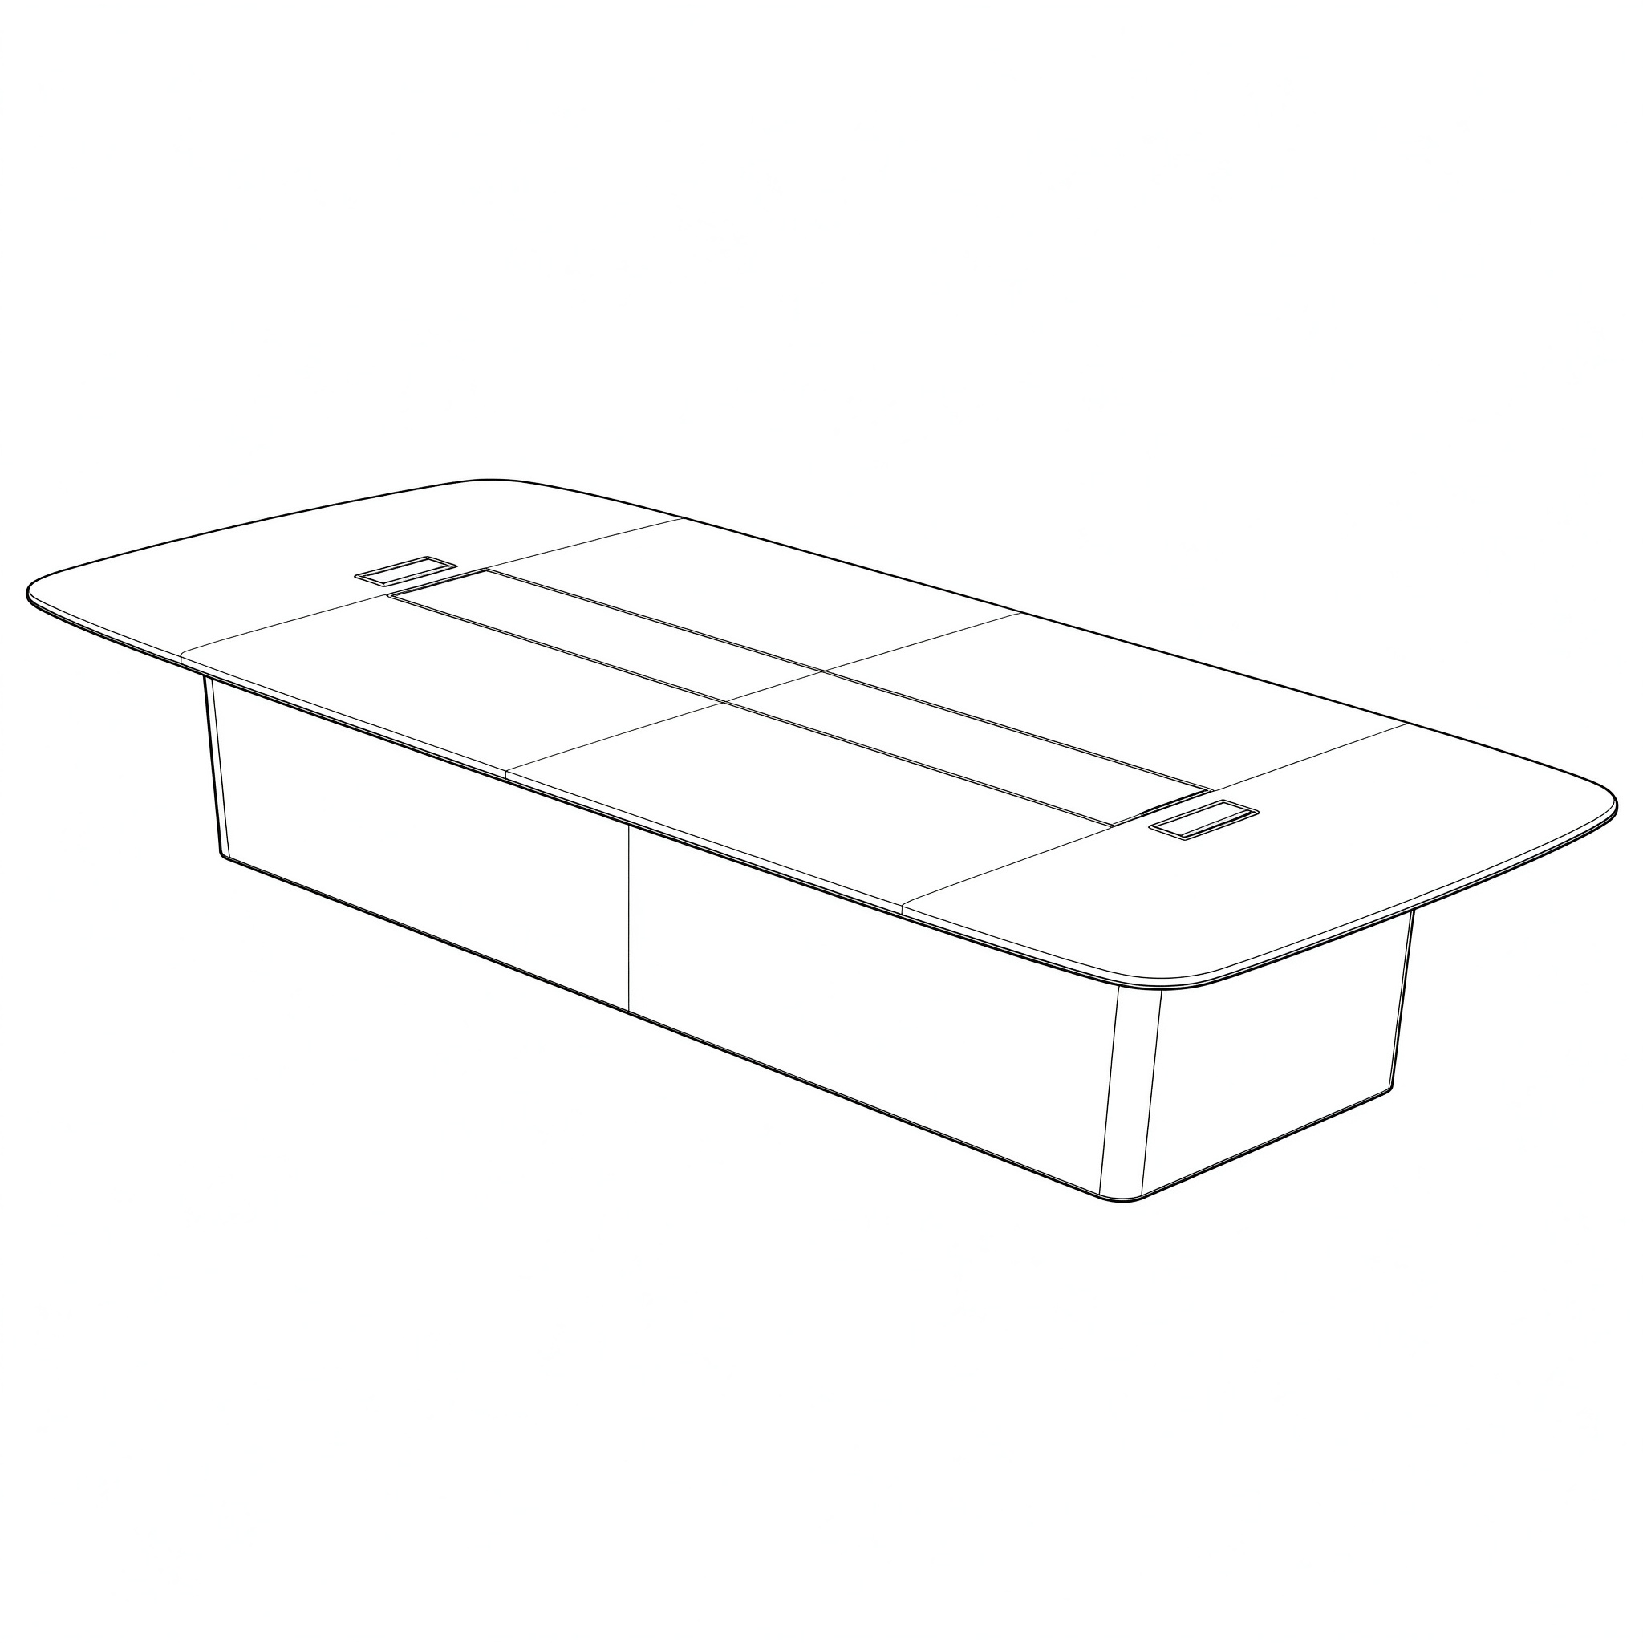 | 4200*2000*760 | 材质说明:  1)落地围挡式下架长方形会议桌  2)台面:厚度50mm,台面主要基材使用E0级或更优级别中纤板，苯/甲苯/二甲苯/TVOC未检出、垂直度（≤0.5 mm/m）、握螺钉力（板面≥1200N/板边≥1000N）、燃烧性能（难燃B1-B级）  3)台面封边:天然木皮封边条,厚度1mm  4)木皮:木纹色部件采用≥0.4mm天然木皮  5)脚架:主体使用E0级中纤板，苯/甲苯/二甲苯/TVOC未检出、垂直度（≤0.5 mm/m）、握螺钉力（板面≥1200N/板边≥1000N）、燃烧性能（难燃B1-B级）/刨花板  6)油漆:采用水性环保油漆，可溶性重金属含量未检出，附着力达到1级，耐水性、耐碱性、耐醇性、耐污染性、耐黄变性符合要求、耐干热性达到2级  功能说明:  1)走线:台面取电，下脚走线 | 3
46 | 会议桌4 |  | 7200*2000*760 | 材质说明:  1)落地围挡式下架长方形会议桌  2)台面:厚度50mm,台面主要基材使用E0级或更优级别中纤板，苯/甲苯/二甲苯/TVOC未检出、垂直度（≤0.5 mm/m）、握螺钉力（板面≥1200N/板边≥1000N）、燃烧性能（难燃B1-B级）  3)台面封边:天然木皮封边条,厚度1mm  4)木皮:木纹色部件采用≥0.4mm天然木皮  5)脚架:主体使用E0级中纤板，苯/甲苯/二甲苯/TVOC未检出、垂直度（≤0.5 mm/m）、握螺钉力（板面≥1200N/板边≥1000N）、燃烧性能（难燃B1-B级）/刨花板  6)油漆:采用水性环保油漆，可溶性重金属含量未检出，附着力达到1级，耐水性、耐碱性、耐醇性、耐污染性、耐黄变性符合要求、耐干热性达到2级  功能说明:  1)走线:台面取电，下脚走线 | 3
47 | 会议桌5 | 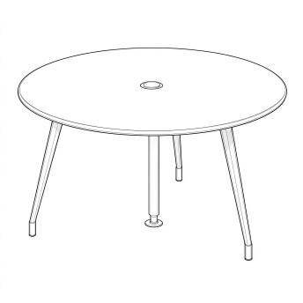 | Φ1500*750 | 材质说明:  1)圆形铝合金下脚圆型洽谈桌  2)台面:厚度26mm,台面主要基材使用E0级或更优级别中纤板，苯/甲苯/二甲苯/TVOC未检出、垂直度（≤0.5 mm/m）、握螺钉力（板面≥1200N/板边≥1000N）、燃烧性能（难燃B1-B级）  3)木皮:木纹色部件采用≥0.4mm天然木皮  4)桌脚:45度铝合金斜脚,表面抛光  功能说明:  1)走线:台面穿线孔上线 | 1
48 | 会议桌6 | 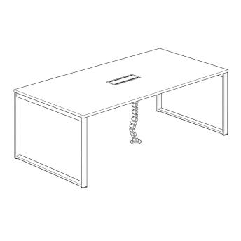 | 2400*1200*750 | 材质说明:  1)台面:厚度25mm,面材采用浸渍胶膜纸饰面,表面稳定性好,层次感优,耐污抗磨性强;基材采用E0级或更优级别刨花板，苯、甲苯、二甲苯未检出，总挥发性有机化合物（TVOC，7d）未检出，TVOC释放量未检出；握螺钉力板面≥1500 N/板边 1200 N，燃烧性能 B1级  2)封边:台面采用PVC封边条,厚度2.5mm  3)支撑钢架:采用Q195钢,壁厚1.5mm,表面静电粉末喷涂 | 2
49 | 茶几 | 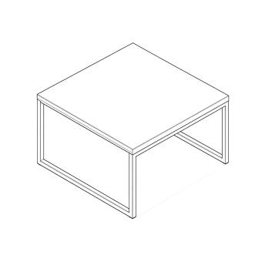 | 700*700*405 | 材质说明:  1)方管钢制下脚长方形茶几  2)台面:厚度40mm,台面主要基材使用E0级或更优级别中纤板，苯/甲苯/二甲苯/TVOC未检出、垂直度（≤0.5 mm/m）、握螺钉力（板面≥1200N/板边≥1000N）、燃烧性能（难燃B1-B级）  3)台面封边:天然木皮封边条,厚度1mm  4)木皮:木纹色部件采用≥0.4mm天然木皮  5)桌脚:门字型钢脚,表面静电粉末喷涂,壁厚1.5mm  6)油漆:采用水性环保油漆，可溶性重金属含量未检出，附着力达到1级，耐水性、耐碱性、耐醇性、耐污染性、耐黄变性符合要求、耐干热性达到2级，可溶性重金属含量未检出，附着力达到1级，耐水性、耐碱性、耐醇性、耐污染性、耐黄变性符合要求、耐干热性达到2级 | 1
50 | 洽谈椅 | 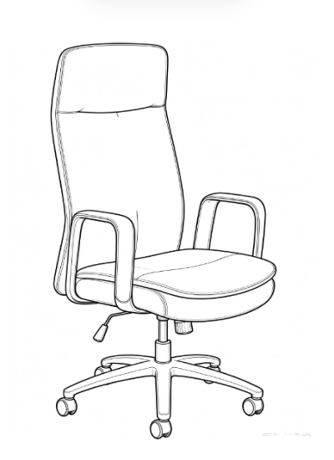 | 670*620*1130 | 材质说明:  1)皮革:整体使用水性皮：摩擦色牢度（干擦/湿擦/碱性汗液均4-5级）、耐光性（大于5级）、涂层粘着牢度、耐折牢度（50000次无裂纹）  2)椅身:裁切棉,密度26kg/m3±1.5,座垫配置E1级或更优级别曲木板,座面承重102kg  3)扶手:PP固定扶手  4)底盘:优质底盘  5)气杆:优质气杆,循环寿命30万次符合要求  6) 椅轮:PP轮  7) 五星脚:直径700mm喷镀钢制五星脚  功能说明:  1)底盘调节:STG背座同步倾仰,单档初始位置锁定,旋钮可调节倾仰松紧力度  2)扶手:固定扶手 | 4
51 | 屏风 | 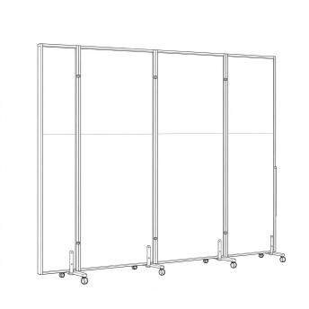 | 1200*2000 | 材质说明：铝合金框架，带椅轮 | 8
52 | 主机箱托 | 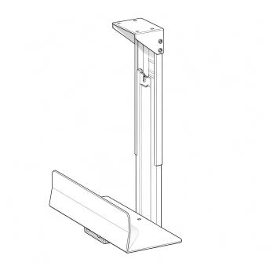 | 200*100 | 材质说明:  1)基材采用优质冷轧钢板,表面静电粉末喷涂,喷涂完成后背板厚度不低于0.7mm | 8
53 | 不锈钢水池 | 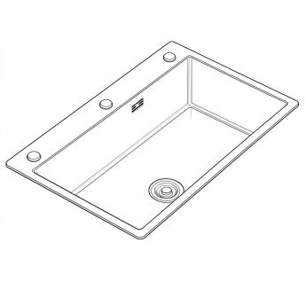 | 900*600 | 材质说明:  1)不锈钢 | 2
54 | 器械柜 |  | 900*400*2000 | 材质说明:  1)柜体:基材采用优质冷轧钢板,表面静电粉末喷涂,喷涂完成后背板厚度不低于0.7mm，两侧旁板厚度不低于0.8mm  2)铰链:静音阻尼铰链：耐久性（100000次）符合，中性盐雾试验（600h，镀层耐蚀等级10级/保护等级10级）、乙酸盐雾试验（500h，镀层耐蚀等级10级/保护等级10级）  3)锁具:普通正面锁 | 16
55 | 处置台4 |  | 1800*400*800 | 材质说明:  1)柜体:主体面材采用浸渍胶膜纸,基材采用E0级或更优级别刨花板，苯、甲苯、二甲苯未检出，总挥发性有机化合物（TVOC，7d）未检出，TVOC释放量未检出；握螺钉力板面≥1500 N/板边 1200 N，燃烧性能 B1级2)导轨:优质导轨,耐久性≥4万次,符合QBT 2454-2013《家具五金 抽屉导轨》标准 | 21
56 | 茶水柜 | 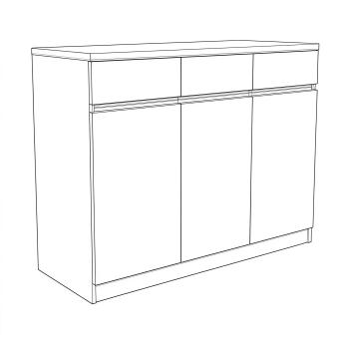 | 800*400*800 | 材质说明:  1)柜体:主体面材采用浸渍胶膜纸,基材采用E0级或更优级别刨花板，苯、甲苯、二甲苯未检出，总挥发性有机化合物（TVOC，7d）未检出，TVOC释放量未检出；握螺钉力板面≥1500 N/板边 1200 N，燃烧性能 B1级2)导轨:优质导轨,耐久性≥4万次,符合QBT 2454-2013《家具五金 抽屉导轨》标准 | 4
57 | 台子 |  | 1200*600*750 | 材质说明:  1)柜体:主体面材采用浸渍胶膜纸,基材采用E0级或更优级别刨花板，苯、甲苯、二甲苯未检出，总挥发性有机化合物（TVOC，7d）未检出，TVOC释放量未检出；握螺钉力板面≥1500 N/板边 1200 N，燃烧性能 B1级2)导轨:优质导轨3)锁具:机械密码锁 | 3
 |  |  |  | 合计数量 | 4265

包件二：办公家具（第二批）
序号 | 品名 | 图片（仅供参考，不指向特定品牌型号） | 尺寸（单位：mm） | 说明 | 数量
1 | 床头柜 | 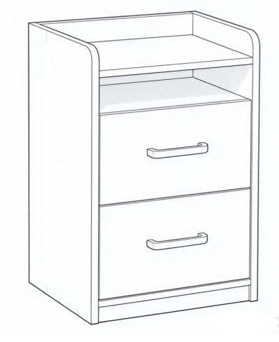 | 496*394*426 | 材质说明:  1)主体面材采用浸渍胶膜纸,基材采用E0级或更优级别刨花板，苯、甲苯、二甲苯未检出，总挥发性有机化合物（TVOC，7d）未检出，TVOC释放量未检出；握螺钉力板面≥1500 N/板边 1200 N，燃烧性能 B1级2)导轨:优质导轨,耐久性≥4万次,符合QBT 2454-2013《家具五金 抽屉导轨》标准 | 195
2 | 会议椅1 | 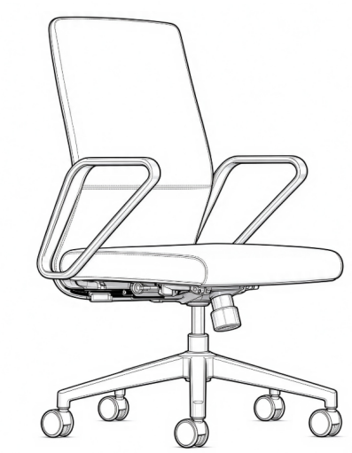 | 560*620*1020 | 材质说明:  1)皮革:接触面使用头层荔枝纹牛皮,非接触面使用聚氯乙烯（PVC）人造革,牛皮干擦色牢度≥4级,耐磨性500r无明显损伤、剥落  2)椅背:尼龙+20%玻纤一体成型背框  3)座垫:一体成型定型绵,密度≥55kg/m3,座垫配置E1级曲木板,座面承重102kg  4)扶手:铝合金抛光扶手  5)底盘:优质底盘  6)气杆:优质三级气杆,行程85±3mm  7) 椅轮:PA轮五  8) 星脚:直径700mm尼龙五星脚  功能说明:  1)底盘调节:STG背座同步倾仰,单档初始位置锁定,旋钮可调节倾仰松紧力度 | 128
3 | 会议椅2 |  | 宽560*深540*高890*坐高430 | 材质说明：  1、钢架采用圆管28*1.5厚冷拉钢管经除油烤漆处理，坚固耐用  2、靠背护腰曲线设计，贴合腰部，符合人体工学，全新PP材质一体成型，背部仿照高尔夫球凹凸纹理设计，增加摩擦和透气  3、扶手采用PP材质，座背连体设计，坚固耐用  4、座包，PP材质，可带软包，提升座感，  5、脚塞尼龙材质，带50mm万向静音轮。  6、功能：往后靠时座包可前后滑动，达到一定倾仰角度，提高舒适度，座板可上翻，可多张推叠，节省空间 | 53
5 | 会议椅4 | 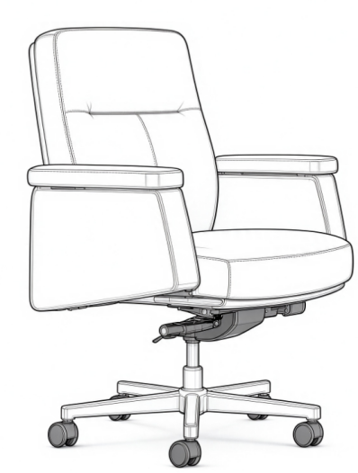 | 780*680*1015 | 材质说明:  1)皮革:接触面使用头层荔枝纹牛皮,非接触面使用水性皮：摩擦色牢度（干擦/湿擦/碱性汗液均4-5级）、耐光性（大于5级）、涂层粘着牢度、耐折牢度（50000次无裂纹）  2)软包填充:靠背表层使用高品质鸭绒+6D聚酯纤维织物,柔软舒适  3)软包填充:座垫表层使用高品质鸭绒+6D聚酯纤维织物,柔软舒适  4)背垫:裁切棉,密度26kg/m3±1.5,背垫配置E1级或更优级别曲木板,靠背承重445N  5)座垫:一体成型定型绵,密度≥55kg/m3,座垫配置E1级或更优级别曲木板,座面承重136kg  6)扶手:软包固定扶手  7)底盘:优质底盘  8)气杆:优质气杆,循环寿命30万次符合要求  9) 椅轮:PA轮  10) 五星脚:钢制五星脚架+实木油漆脚盖,直径780mm  功能说明:  1)底盘调节:KTG前置式倾仰,四档档位置锁定,自负重机构无需调节倾仰力度 | 2
6 | 会议椅5 | 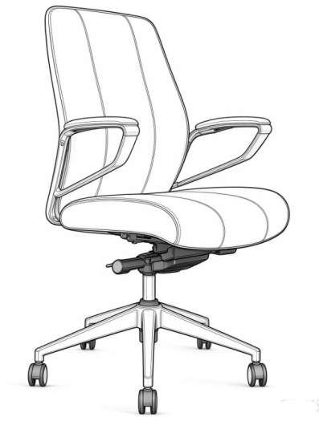 | 670*655*1015 mm | 材质说明:  1)皮革:整体使用水性皮：摩擦色牢度（干擦/湿擦/碱性汗液均4-5级）、耐光性（大于5级）、涂层粘着牢度、耐折牢度（50000次无裂纹）  2)背垫:一体成型定型绵,密度≥55kg/m3,背垫配置E1级或更优级别曲木板,靠背承重1001N  3)座垫:一体成型定型绵,密度≥55kg/m3,座垫配置E1级或更优级别曲木板,座面承重136kg  4)扶手:铝合金抛光扶手  5)底盘:优质底盘  6)气杆:优质气杆,循环寿命30万次符合要求  7) 椅轮:PA轮  8) 五星脚:直径700mm铝合金五星脚  功能说明:  1)底盘调节:STG背座同步倾仰,四档位置锁定,旋钮可调节倾仰松紧力度 | 8
7 | 会议椅6 | 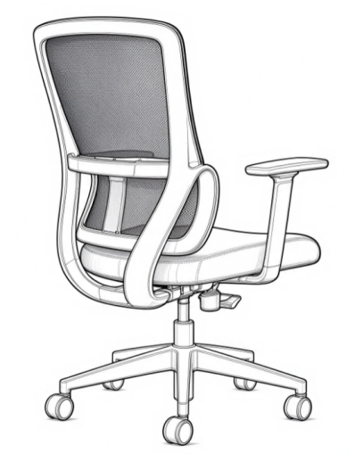 | 675*640*970 mm | 材质说明:  1)面料:优质网布面料,干擦色牢度≥4级,燃烧性能等级达到B1级  2)座垫:裁切棉,密度31.5kg/m3±2,座垫配置E1级或更优级别曲木板,座面承重136kg  3)椅背:PP+30%玻纤一体成型背框  4)扶手:PP固定扶手  5)底盘:优质底盘  6)气杆:优质三级气杆,行程85±3mm  7) 椅轮:PA轮  8) 五星脚:直径640mm尼龙五星脚  功能说明:  1)底盘调节:STG背座同步倾仰,单档初始位置锁定,旋钮可调节倾仰松紧力度 | 20
11 | 候诊椅 |  | 2490*650*870四人位 | 材质说明  1）扶手 ：PU扶手为呈全封口形状，扶手宽50mm，扶手内层材质采用2.0mm厚的铁架，外部采用100%纯高密度聚氨酯(PU）全部包裹（即扶手造  型无外露钢架）模注成型。  2）站脚：采用优质铝合金铸件整体一次性压铸成型，椅腿底部附有不易刮伤表面的调节脚垫，脚垫高度34±1mm,直径70mm±1mm。  3）椅座及椅背：内置高强度钢架，外部采用100%纯高密度聚氨酯（PU)全部包裹（即椅座和椅背造型上无外露钢架）模注成型。座椅PU外沿整体厚度：≥25mm，座椅和椅背采用连体式设计，安装上有一定的倾角。座背板PU与横梁连接处的加强承重支撑架为铝合金材质，尺寸为300mm*35mm*119mm，采用U型铁材质的连接扣，座背板和横梁的安装采用卡扣形式，连接结实牢固。  4.承重连接横梁：采用高强度优质矩形钢管，标准规格为40×80mm，管材厚度为≥1.5mm，具有超强的承重能力和稳定性，方形截面可提供均匀的受力分布，增强整体稳定性，主体材料为高强度冷轧钢管，具有优异的抗压和抗弯性能，确保承重需求。  功能：站脚和横档采用“卡”式结构，不需要在横梁上预埋螺母，表面无孔位，卡扣件为钢制压型铸件，宽度35mm，长度≥100mm，立面压型高度≥60mm，座椅支架及椅腿可在上面任一位置安装，表面与椅腿及支架完全咬合。 扶手和站脚可分开安装，在扶手或站脚两者之一有售后的情况下，互不影响。 | 128
12 | 病人椅1 | 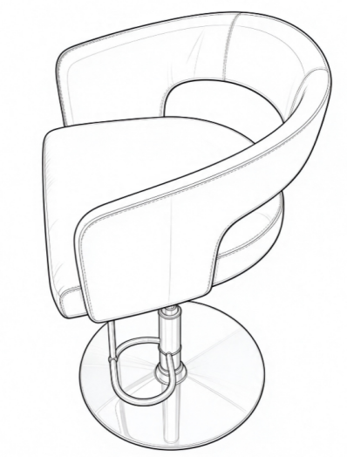 | 680*620*860 | 材质说明:  1)使用聚氯乙烯（PVC）人造革,干/湿擦色牢度沾色≥4级,褪色≥4级,耐磨性（Ⅰ-1）80000次,（Ⅰ-2,Ⅰ-3）60000次表面无破裂  2)海绵:采用优质回弹海绵,座面密度≥30kg/m3,其他部位≥20kg/m3 | 46
13 | 病人椅2 | 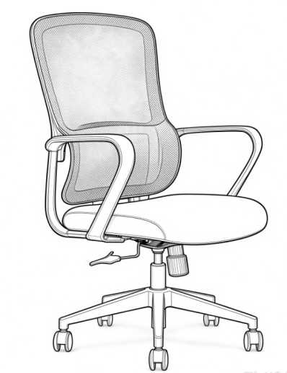 | 700*640*970 | 材质说明:  1)面料:优质网布面料,干擦色牢度≥4级,燃烧性能等级达到B1级  2)座垫:裁切棉,密度31.5kg/m3±2,座垫配置E1级或更优级别曲木板,座面承重136kg  3)椅背:PP+30%玻纤一体成型背框  4)扶手:PP固定扶手  5)底盘:优质底盘  6)气杆:优质三级气杆,行程85±3mm  7) 椅轮:PA轮  8) 五星脚:直径640mm尼龙五星脚  功能说明:  1)底盘调节:STG背座同步倾仰,单档初始位置锁定,旋钮可调节倾仰松紧力度 | 14
14 | 病人椅3 | 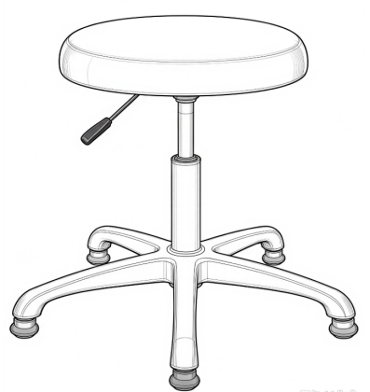 | 500*500*700 | 材质说明:  1)使用聚氯乙烯（PVC）人造革,干/湿擦色牢度沾色≥4级,褪色≥4级,耐磨性（Ⅰ-1）80000次,（Ⅰ-2,Ⅰ-3）60000次表面无破裂  2)海绵:采用优质回弹海绵,座面密度≥30kg/m3,其他部位≥20kg/m3 | 2
16 | 病人椅4 | 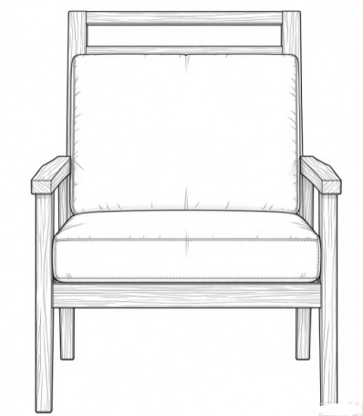 | 700*700*420 | 材质说明:  1)使用聚氯乙烯（PVC）人造革,干/湿擦色牢度沾色≥4级,褪色≥4级,耐磨性（Ⅰ-1）80000次,（Ⅰ-2,Ⅰ-3）60000次表面无破裂  2)海绵:采用优质回弹海绵,座面密度≥30kg/m3,其他部位≥20kg/m3 | 2
17 | 检查床 | 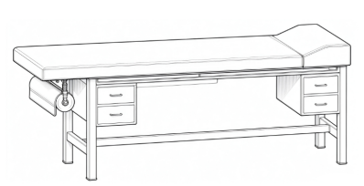 | 1900*600*650 | 材质说明:  1)海绵:采用优质回弹海绵,座面密度≥30kg/m3,其他部位≥20kg/m3  3)软包填充:靠背软包整体使用高品质鸭绒+6D聚酯纤维织物,柔软舒适 | 36
18 | 诊疗椅 |  | 675*650*1135 | 材质说明:  1、网布:专业办公优质加厚特网；  2、头枕:可升降，角度翻转；  3、椅背:灰色PP+玻纤椅背；  4、腰靠:符合人体工学自适应调节；  5、扶手:灰色无螺丝一体连接扶手；  6、坐垫: 密度50 kg/m³， 80mm定型海棉配防污座布，12mm木板，无底壳；  7、底盘:2.5mm中班蝴蝶原位锁定；  8、气杆:过测试80/6行程三级黑色气杆；  9、椅脚:灰色320MM五星脚；  10、轮子:搭配55mm尼龙轮。 | 46
21 | 诊疗桌 |  | 1500*1400*750 | 材质说明:  1)主体面材采用浸渍胶膜纸,基材采用E0级或更优级别刨花板，苯、甲苯、二甲苯未检出，总挥发性有机化合物（TVOC，7d）未检出，TVOC释放量未检出；握螺钉力板面≥1500 N/板边 1200 N，燃烧性能 B1级2)导轨:优质导轨,耐久性≥4万次,符合QBT 2454-2013《家具五金 抽屉导轨》标准 | 25
22 | 实验椅 |  | 550*550*700 | 材质说明:  1)皮革:使用聚氯乙烯（PVC）人造革,干/湿擦色牢度沾色≥4级,褪色≥4级,耐磨性（Ⅰ-1）80000次,（Ⅰ-2,Ⅰ-3）60000次表面无破裂  2)海绵:采用优质回弹海绵,座面密度≥30kg/m3,其他部位≥20kg/m3  3）优质气压杆  4）下脚：电镀脚 | 115
23 | 值班床 |  | 2000*900*2000 | 床板:采用1925*825mm杉木床板,含11根板条,厚度≥15mm,间隙≤10mm,包含5根30mm*40mm木档支撑,板面腐朽面积不超过材面面积20%,任意材长1m范围内活节个数不超过6个,或者尺寸不得超过板宽的1/3,符合GB/T 3325-2024《金属家具通用技术条件》标准;床铺内径1930*830  立柱:Q195材质安全圆角钢管, | 19
30 | 储物壁柜 | 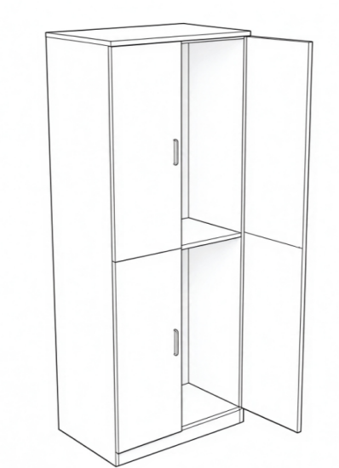 | 800*500*2000 | 材质说明:  1)柜体:主体面材采用浸渍胶膜纸,基材采用E0级或更优级别刨花板，苯、甲苯、二甲苯未检出，总挥发性有机化合物（TVOC，7d）未检出，TVOC释放量未检出；握螺钉力板面≥1500 N/板边 1200 N，燃烧性能 B1级2)导轨:优质导轨,耐久性≥4万次,符合QBT 2454-2013《家具五金 抽屉导轨》标准 | 14
32 | 茶水柜 | 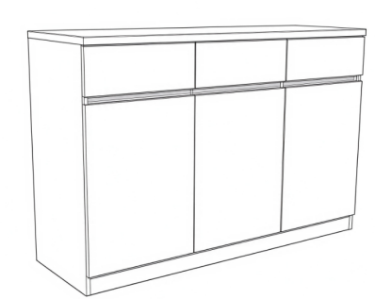 | 1200*400*800 | 材质说明:  1)柜体:主体面材采用浸渍胶膜纸,基材采用E0级或更优级别刨花板，苯、甲苯、二甲苯未检出，总挥发性有机化合物（TVOC，7d）未检出，TVOC释放量未检出；握螺钉力板面≥1500 N/板边 1200 N，燃烧性能 B1级2)导轨:优质导轨,耐久性≥4万次,符合QBT 2454-2013《家具五金 抽屉导轨》标准 | 6
33 | 鞋柜 | 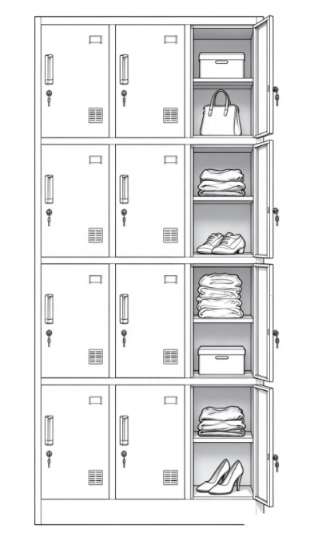 | 900*400*1850 | 材质说明:  1)柜体:基材采用优质冷轧钢板,表面静电粉末喷涂,喷涂完成后背板厚度不低于0.7mm，两侧旁板厚度不低于0.8mm  2)铰链:静音阻尼铰链：耐久性（100000次）符合，中性盐雾试验（600h，镀层耐蚀等级10级/保护等级10级）、乙酸盐雾试验（500h，镀层耐蚀等级10级/保护等级10级）  3)锁具:普通正面锁 | 4
42 | 办公桌1 |  | 1200*600*750 | 材质说明:  1)办公桌含三抽柜，翻盖线盒。  2)台面:厚度25mm,面材采用浸渍胶膜纸饰面,表面稳定性好,层次感优,耐污抗磨性强;基材采用E0级及更优级别刨花板，台面采用斜切工艺:板件边部10.8mm厚,斜切45°,斜切距离14mm,光滑平整、不易破损、脱落。  3)柜体:主体面材采用浸渍胶膜纸,基材采用E0级及更优级别刨花板，预留主机位置,柜体预留电源模块孔位。  4)封边:台面采用优质PVC封边条,厚度1.5mm  5)线盒:普通翻盖线盒,材质ABS  6)桌脚:门字型钢脚,采用优质冷轧钢,壁厚1.2~1.5mm  7)导轨:优质导轨  8)柜脚:ABS材质  9）锁具:机械密码锁 | 6
43 | 办公桌2 | 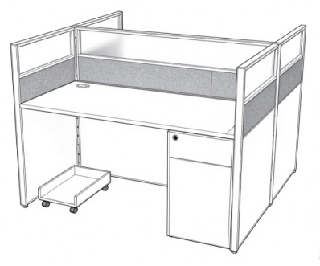 | 1400*700*1150 | 材质说明:  屏风采用42mm+28mm厚薄结合，厚屏42mm可实现内部走线，桌上采用磨砂玻璃+扪布，桌下防火板，配置活动主机托，固定三抽柜。  1)屏风框架:采用45度拼接工艺,型材截面壁厚1mm,表面处理同框架,符合GB/T 3325-2024《金属家具通用技术条件》标准  2)柜体:主体面材采用浸渍胶膜纸,表面稳定性好,层次感优,耐污抗磨性强;基材采用E0级或更优级别刨花板，苯、甲苯、二甲苯未检出，总挥发性有机化合物（TVOC，7d）未检出，TVOC释放量未检出；握螺钉力板面≥1500 N/板边 1200 N，燃烧性能 B1级,甲醛释放量≤0.05mg/m3,符合GB/T 39600-2021《人造板及其制品甲醛释放量分级》标准  3)封边:柜体采用优质PVC封边条,厚度1mm,甲醛释放量≤0.5mg/L,耐光色牢度≥4级,耐龟裂性≥4级,耐磨性能40r,符合QB/T 4463-2025《家具用封边条》标准  4)导轨:优质导轨,耐久性≥4万次,符合QBT 2454-2013《家具五金 抽屉导轨》标准  5)锁具:机械密码锁,使用寿命＞1万次,符合QB/T 1621-2015《家具锁》标准 | 136
44 | 办公桌3 | 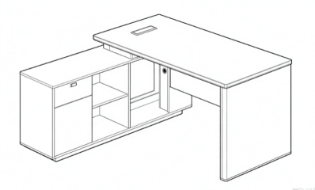 | 1600*1600*760 | 材质说明:  1)直型带柜主管桌,一边侧柜,一边直板脚  2)台面:厚度18mm,面材采用浸渍胶膜纸饰面,表面稳定性好,层次感优,耐污抗磨性强;基材采用E0级或更优级别刨花板，苯、甲苯、二甲苯未检出，总挥发性有机化合物（TVOC，7d）未检出，TVOC释放量未检出；握螺钉力板面≥1500 N/板边 1200 N，燃烧性能 B1级  3)柜体:主体面材采用浸渍胶膜纸,基材采用E0级或更优级别刨花板，苯、甲苯、二甲苯未检出，总挥发性有机化合物（TVOC，7d）未检出，TVOC释放量未检出；握螺钉力板面≥1500 N/板边 1200 N，燃烧性能 B1级  4)封边:台面采用PVC封边条,厚度1mm  5)桌脚:直脚,66mm加厚件,基材采用E0级或更优级别刨花板，苯、甲苯、二甲苯未检出，总挥发性有机化合物（TVOC，7d）未检出，TVOC释放量未检出；握螺钉力板面≥1500 N/板边 1200 N，燃烧性能 B1级/中纤板  6)导轨:优质导轨,耐久性≥4万次,符合QBT 2454-2013《家具五金 抽屉导轨》标准  7)铰链:静音阻尼铰链：耐久性（100000次）符合，中性盐雾试验（600h，镀层耐蚀等级10级/保护等级10级）、乙酸盐雾试验（500h，镀层耐蚀等级10级/保护等级10级）  8)锁具:机械密码锁  9)线盒:普通翻盖线盒,材质ABS | 31
45 | 办公桌4 | 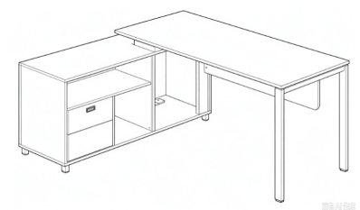 | 1400*1400*750 mm | 材质说明:  1)直型带柜主管桌,一边侧柜,一边钢脚  2)台面:厚度25mm,面材采用浸渍胶膜纸饰面,表面稳定性好,层次感优,耐污抗磨性强;基材采用E0级或更优级别刨花板，苯、甲苯、二甲苯未检出，总挥发性有机化合物（TVOC，7d）未检出，TVOC释放量未检出；握螺钉力板面≥1500 N/板边 1200 N，燃烧性能 B1级  3)柜体:主体面材采用浸渍胶膜纸,基材采用E0级或更优级别刨花板，苯、甲苯、二甲苯未检出，总挥发性有机化合物（TVOC，7d）未检出，TVOC释放量未检出；握螺钉力板面≥1500 N/板边 1200 N，燃烧性能 B1级  4)封边:台面采用优质PVC封边条,厚度1.5mm  5)线盒:普通翻盖线盒,材质ABS  6)桌脚:门字型钢脚,采用优质冷轧钢,壁厚1.2~1.5mm  7)拉杆:优质冷轧钢,表面静电粉末喷涂,壁厚1.5mm  8)锁具:机械密码锁  9)导轨:优质导轨,耐久性≥4万次,符合QBT 2454-2013《家具五金 抽屉导轨》标准  10)柜脚:ABS材质 | 30
46 | 办公桌5 | 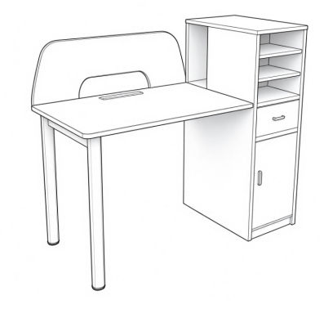 | 1300*600*1100带半高柜 | 材质说明:  1)办公桌含三抽柜，翻盖线盒，配置桌下挡板  2)台面:厚度25mm,面材采用浸渍胶膜纸饰面,表面稳定性好,层次感优,耐污抗磨性强;基材采用E0级或更优级别刨花板  3)柜体:主体面材采用浸渍胶膜纸,基材采用E0级或更优级别刨花板，预留主机位置  4)封边:台面采用优质PVC封边条,厚度1.5mm  5)线盒:普通翻盖线盒,材质ABS  6)桌脚:门字型钢脚,采用优质冷轧钢,壁厚1.2~1.5mm  7)导轨:优质导轨  8)柜脚:ABS材质 | 155
48 | 办公桌6 | 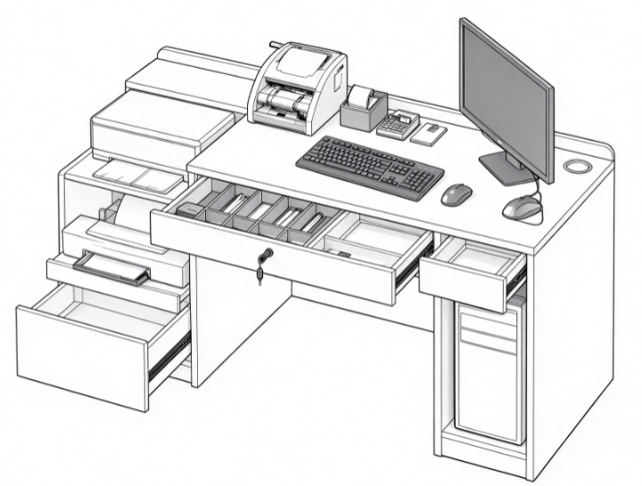 | 1500*600*800 | 材质说明:  收费桌：左侧设计含抽屉可储物，中间抽屉含锁，右侧配置主机位置以及抽屉，可走线。  1)台面:厚度25mm,面材采用浸渍胶膜纸饰面,表面稳定性好,层次感优,耐污抗磨性强;基材采用E0级或更优级别刨花板  2)柜体:主体面材采用浸渍胶膜纸,基材采用E0级或更优级别刨花板  3)封边:台面采用激光ABS封边条,厚度2.5mm  4)导轨:优质导轨  5)锁具:普通正面锁  6)线槽:优质冷轧钢,主体壁厚0.7mm,表面静电粉末喷涂 | 22
49 | 办公椅1 |  | 710*745*1177-1267  （椅背：宽493*高717  坐垫：宽544*深460  扶手:宽107*长256） | 材质说明:  1)面料:优质特网面料+优质座布  2)椅座:高级密度高弹力定型绵，12MM加厚座板+全新塑料座壳  3)椅背:尼龙升降网背+上下滑动腰包（PU皮革），背升降高度7CM，腰包升降4-5CM，背部采用ABS塑料木纹装饰盖。  4)扶手:尼龙4D升降扶手+PU扶手面  5)底盘:优质三档底盘。  6)气杆:优质三级气杆。  7)五星脚:345MM塑料脚  8)椅轮:55MM尼龙脚轮  9)头枕：尼龙4D头枕 | 61
50 | 办公椅2 | 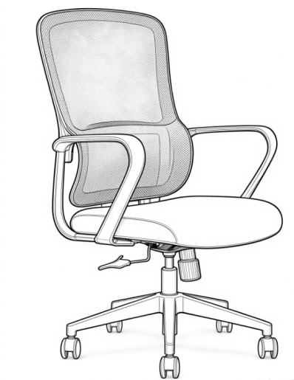 | 675*640*970 mm | 材质说明:  1)面料:优质网布面料,干擦色牢度≥4级,燃烧性能等级达到B1级  2)座垫:裁切棉,密度31.5kg/m3±2,座垫配置E1级或更优级别曲木板,座面承重136kg  3)椅背:PP+30%玻纤一体成型背框  4)扶手:PP固定扶手  5)底盘:优质底盘  6)气杆:优质三级气杆,行程85±3mm  7) 椅轮:PA轮  8) 五星脚:直径640mm尼龙五星脚  功能说明:  1)底盘调节:STG背座同步倾仰,单档初始位置锁定,旋钮可调节倾仰松紧力度 | 358
51 | 文件柜1 | 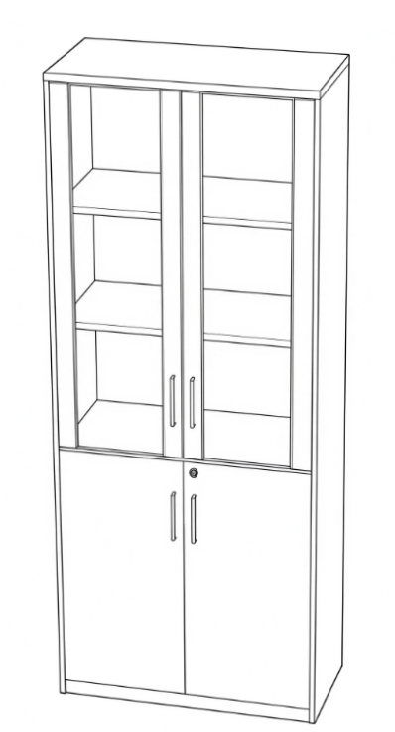 | 800*400*1966 | 材质说明:  1)文件高柜  2)柜体:主体面材采用浸渍胶膜纸,基材采用E0级或更优级别刨花板，苯、甲苯、二甲苯未检出，总挥发性有机化合物（TVOC，7d）未检出，TVOC释放量未检出；握螺钉力板面≥1500 N/板边 1200 N，燃烧性能 B1级  3)封边:柜体采用PVC封边条,厚度1mm  4)铰链:静音阻尼铰链：耐久性（100000次）符合，中性盐雾试验（600h，镀层耐蚀等级10级/保护等级10级）、乙酸盐雾试验（500h，镀层耐蚀等级10级/保护等级10级） | 88
53 | 文件柜2 | 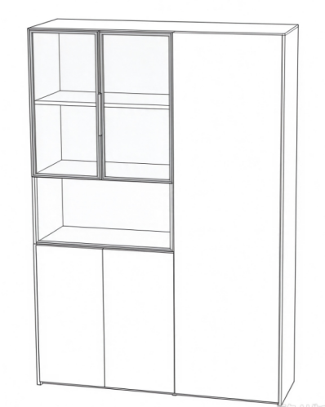 | 1600*420*2000 | 材质说明:  1)四门文件柜,带展示区  2)柜体:主体面材采用浸渍胶膜纸,基材采用E0级或更优级别刨花板，苯、甲苯、二甲苯未检出，总挥发性有机化合物（TVOC，7d）未检出，TVOC释放量未检出；握螺钉力板面≥1500 N/板边 1200 N，燃烧性能 B1级  3)封边:柜体采用PVC封边条,厚度1mm  4)铰链:静音阻尼铰链：耐久性（100000次）符合，中性盐雾试验（600h，镀层耐蚀等级10级/保护等级10级）、乙酸盐雾试验（500h，镀层耐蚀等级10级/保护等级10级） | 3
57 | 报告椅 | 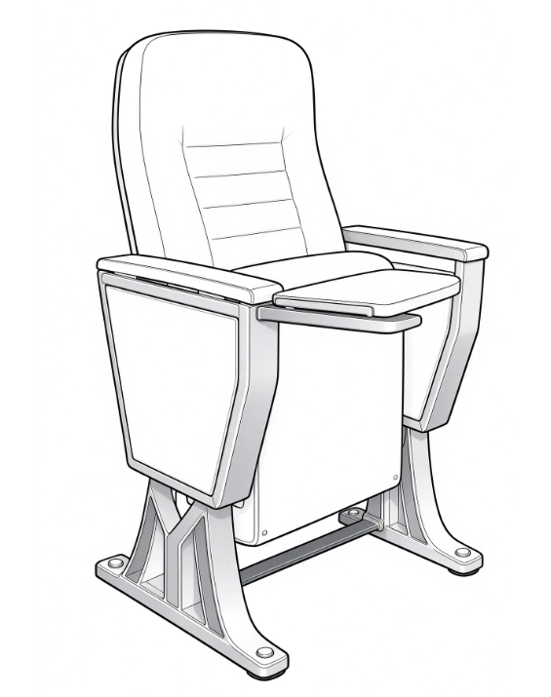 | 中心距：570；  座内宽：505；  座深：460；  座高：450;  扶手高：630；  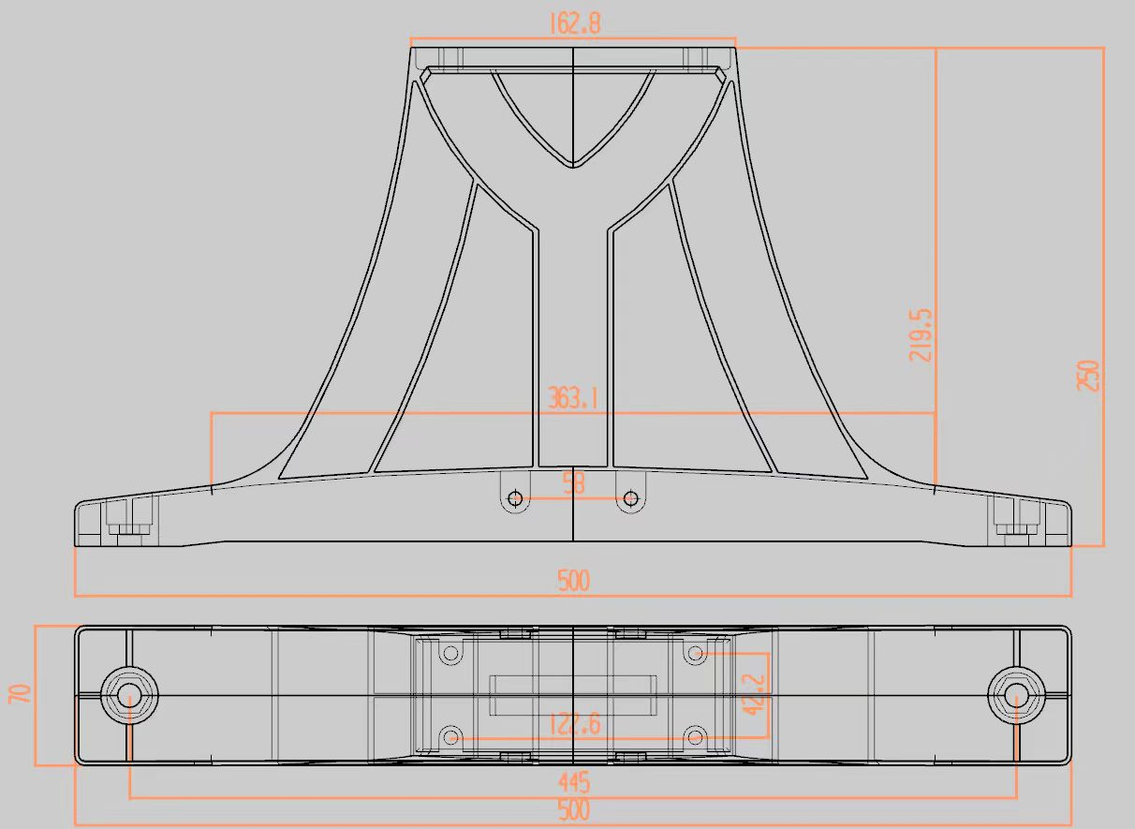  扶手：宽80mm ,  长420mm,厚度25mm ； 全高：990；  整体深度：760（写字板打开）;  误差：±5 | 材质说明:  1）侧板：采用优质密度板，外附海绵毛麻布料。  2）布料：35%涤纶65%腈纶会议椅专用毛麻面料  3）扶手脚架：扶手框采用优质冷轧钢板（T1.5mm），承重脚管采用铝合金经模具浇铸成型，表面采用防锈磷化处理。  4）扶手面：采用优质木材，经多次油漆工艺精制而成，表面手感光滑舒适。  5）写字板：写字板收藏于扶手脚内部，美观方便。可设为前置式隐藏式写字板，前置式写字板面板为密度板，外贴榉木皮，涂环保漆，转轴采用定法装置，支撑连接件为圆铁支架。  6）站脚：站脚采用铝合金材料经压注模具压注成型成(Y M)，侧面有Y M加强筋 ，厚度为2mm，脚底两端长500mm ，总高250mm 脚宽(顶端处宽为60mm ， 底端处宽为70mm)2个固定孔距为445mm， 连接上框孔距长123mm宽42mm。  7）回复机构：采用弹簧自动回复装置，使座垫能缓慢自动复位。  8）椅背：背海绵：采用高密度冷发泡定型棉，舒适耐用，背内板：采用优质多层板经模具压铸成型，符合人体工学原理。背外板：采用多层硬木成型板，高密度硬木多层板厚度15.5mm，表面压榉木皮，经高温高压制成，承托力强，抗变形。  9）椅座：座海绵：采用高密度冷发泡定型棉，舒适耐用，密度达45kg/m³，厚度约70mm,使座棉在长时间使用下不凹陷。座框架：采用优质木材枪钉链接，承托力更强，不易变形断裂，更坚固耐用。座外板：采用多层硬木成型板，厚度10mm，表面压榉木皮，经高温高压制成，承托力强，抗变形。座外板上设有多个吸音孔，采用独特的吸音设计，具有完美的全场吸音效果。  10）紧固螺丝：采用防锈静电喷涂内六角膨胀螺丝，不生锈。 | 321
58 | 更衣柜 | 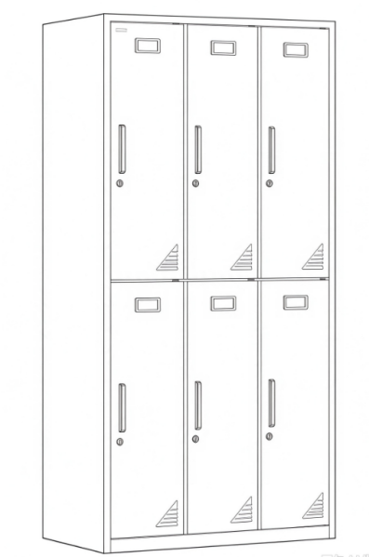 | 900*500*1800 | 材质说明:  1)柜体:表面静电粉末喷涂,喷涂完成后整体厚度不低于0.7mm2)插销:电镀插销3)把手:SPCC材质4)锁具:普通正面锁  工艺说明:  1)薄边工艺:10mm薄边框,边框纤细时尚  功能说明:  1)挂衣杆配置:柜内配置横向固定式挂衣杆,材质不锈钢 | 67
60 | 陪护椅 | 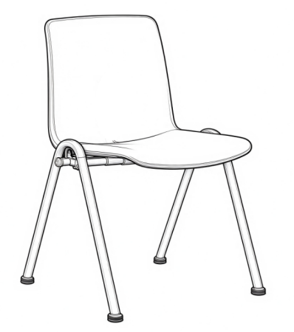 | 530*535*780 | 材质说明:  1)面料:优质麻绒面料,干擦色牢度≥4级,耐磨性≥6000次  2)椅身:裁切棉,密度25kg/m3±1.5,座垫配置E1级或更优级别曲木板,座面承重136kg  3)椅架:钢架,圆管直径19mm,壁厚1.8mm,表面静电粉末喷涂  4)脚钉:PP固定脚钉 | 200
61 | 宣教椅1 | 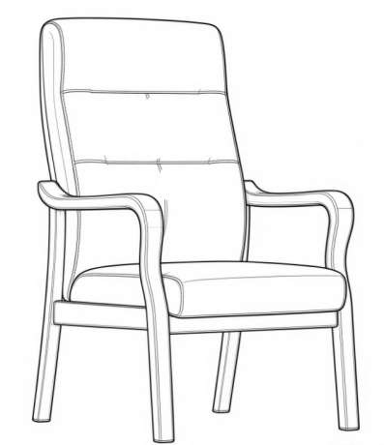 | 740*790*1150 | 材质说明:  1)皮革:接触面使用头层荔枝纹牛皮,非接触面使用水性皮：摩擦色牢度（干擦/湿擦/碱性汗液均4-5级）、耐光性（大于5级）、涂层粘着牢度、耐折牢度（50000次无裂纹）  2)椅身:裁切棉,密度26kg/m3±1.5,座垫配置E1级曲木板,座面承重102kg  3)软包填充:靠背、软包表层使用高品质鸭绒+6D聚酯纤维织物,柔软舒适  4)椅架:实木油漆架，扶手有一定弧度造型。  5)油漆:采用水性环保油漆，可溶性重金属含量未检出，附着力达到1级，耐水性、耐碱性、耐醇性、耐污染性、耐黄变性符合要求、耐干热性达到2级  4)软包填充:座垫表层使用高品质鸭绒+6D聚酯纤维织物,柔软舒适  5)椅架:实木油漆架  6)油漆:采用水性环保油漆，可溶性重金属含量未检出，附着力达到1级，耐水性、耐碱性、耐醇性、耐污染性、耐黄变性符合要求、耐干热性达到2级 | 9
62 | 宣教椅2 | 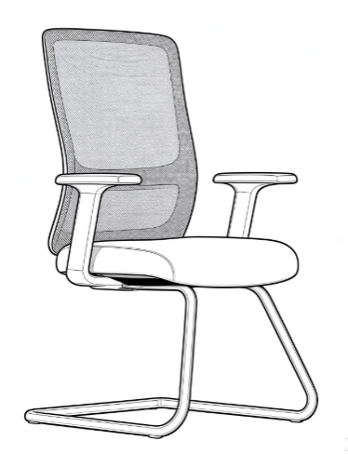 | 640*585*1000 | 材质说明:  1)面料:优质网布面料,座垫可选优质麻绒面料,干擦色牢度≥4级,燃烧性能等级达到B1级  2)椅背:尼龙+30%玻纤一体成型背框  3)座垫:一体成型定型绵,密度≥55kg/m3,座垫配置E1级或更优级别曲木板,座面承重136kg  4)扶手:PP固定扶手  5)椅架:钢架,跑道管,壁厚2.0mm,表面静电粉末喷涂 | 88
63 | 沙发1 | 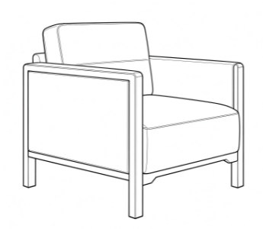 | 870*800*820*430 | 材质说明:  1)面料:麻绒面料,干擦色牢度3-4级,湿擦色牢度≥3级,耐磨性≥12000次  2)海绵:采用优质回弹海绵,座面密度≥30kg/m3,其他部位≥20kg/m3  3)软包填充:靠背软包整体使用高品质鸭绒+6D聚酯纤维织物,柔软舒适  4)沙发脚:天然橡胶木沙发脚,环保油漆涂饰 | 12
64 | 沙发2 | 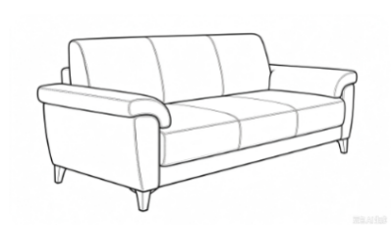 | 2100*830*810*430 | 材质说明:  1)皮革:沙发整体使用聚氯乙烯（PVC）人造革,干/湿擦色牢度沾色≥4级,褪色≥4级,耐磨性（Ⅰ-1）80000次,（Ⅰ-2,Ⅰ-3）60000次表面无破裂  2)海绵:采用优质回弹海绵,座面密度≥30kg/m3,其他部位≥20kg/m3  3)沙发脚:尼龙（PA）沙发脚,一体注塑成型 | 2
65 | 沙发3 | 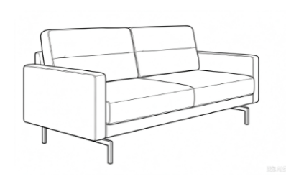 | 1600*820*810*430 | 材质说明:  1)皮革:沙发整体使用聚氯乙烯（PVC）人造革,干/湿擦色牢度沾色≥4级,褪色≥4级,耐磨性（Ⅰ-1）80000次,（Ⅰ-2,Ⅰ-3）60000次表面无破裂  2)海绵:采用优质回弹海绵,座面密度≥30kg/m3,其他部位≥20kg/m3  3)软包填充:靠背软包整体使用切割回弹海绵+6D聚酯纤维织物,柔软舒适  4)沙发脚:钢制沙发脚,表面静电粉末喷涂,壁厚1.8mm空心跑道管 | 6
66 | 沙发4 | 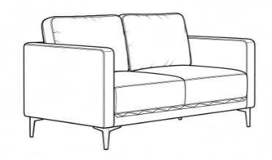 | 1400*780*750*430 | 材质说明:  1)皮革:沙发整体使用聚氯乙烯（PVC）人造革,干/湿擦色牢度沾色≥4级,褪色≥4级,耐磨性（Ⅰ-1）80000次,（Ⅰ-2,Ⅰ-3）60000次表面无破裂  2)海绵:采用优质回弹海绵,座面密度≥30kg/m3,其他部位≥20kg/m3  3)沙发脚:铁制沙发脚,表面静电粉末喷涂,壁厚2mm  4)软包填充:沙发软包整体使用切割回弹海绵+6D聚酯纤维织物,柔软舒适 | 39
67 | 沙发5 | 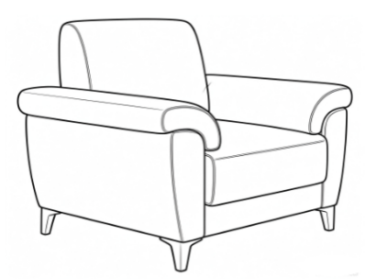 | 1020*830*810*4300 | 材质说明:  1)皮革:沙发整体使用聚氯乙烯（PVC）人造革,干/湿擦色牢度沾色≥4级,褪色≥4级,耐磨性（Ⅰ-1）80000次,（Ⅰ-2,Ⅰ-3）60000次表面无破裂  2)海绵:采用优质回弹海绵,座面密度≥30kg/m3,其他部位≥20kg/m3  3)沙发脚:尼龙（PA）沙发脚,一体注塑成型 | 2
68 | 沙发6 | 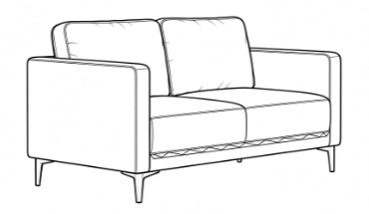 | 1700*780*750*430 | 材质说明:  1)皮革:沙发整体使用聚氯乙烯（PVC）人造革,干/湿擦色牢度沾色≥4级,褪色≥4级,耐磨性（Ⅰ-1）80000次,（Ⅰ-2,Ⅰ-3）60000次表面无破裂  2)海绵:采用优质回弹海绵,座面密度≥30kg/m3,其他部位≥20kg/m3  3)沙发脚:铁制沙发脚,表面静电粉末喷涂,壁厚2mm  4)软包填充:沙发软包整体使用切割回弹海绵+6D聚酯纤维织物,柔软舒适 | 18
70 | 沙发7 | 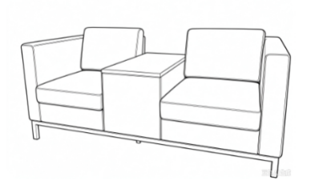 | 2000*860*420（中间带茶几功能） | 材质说明:  1)皮革:沙发整体使用聚氯乙烯（PVC）人造革,干/湿擦色牢度沾色≥4级,褪色≥4级,耐磨性（Ⅰ-1）80000次,（Ⅰ-2,Ⅰ-3）60000次表面无破裂  2)海绵:采用优质回弹海绵,座面密度≥30kg/m3,其他部位≥20kg/m3 | 2
78 | 会议桌1 |  | 14000*2200*760 | 材质说明:  1)落地围挡式下架长方形会议桌，需要根据甲方要求开显示屏设备孔  2)台面:厚度50mm,台面主要基材使用E0级或更优级别中纤板，苯/甲苯/二甲苯/TVOC未检出、垂直度（≤0.5 mm/m）、握螺钉力（板面≥1200N/板边≥1000N）、燃烧性能（难燃B1-B级）  3)台面封边:天然木皮封边条,厚度1mm  4)木皮:木纹色部件采用≥0.4mm天然木皮  5)脚架:主体使用E0级或更优级别中纤板，苯/甲苯/二甲苯/TVOC未检出、垂直度（≤0.5 mm/m）、握螺钉力（板面≥1200N/板边≥1000N）、燃烧性能（难燃B1-B级）/刨花板  6)油漆:采用水性环保油漆，可溶性重金属含量未检出，附着力达到1级，耐水性、耐碱性、耐醇性、耐污染性、耐黄变性符合要求、耐干热性达到2级  功能说明:  1)走线:台面取电，下脚走线 | 1
79 | 会议桌2 | 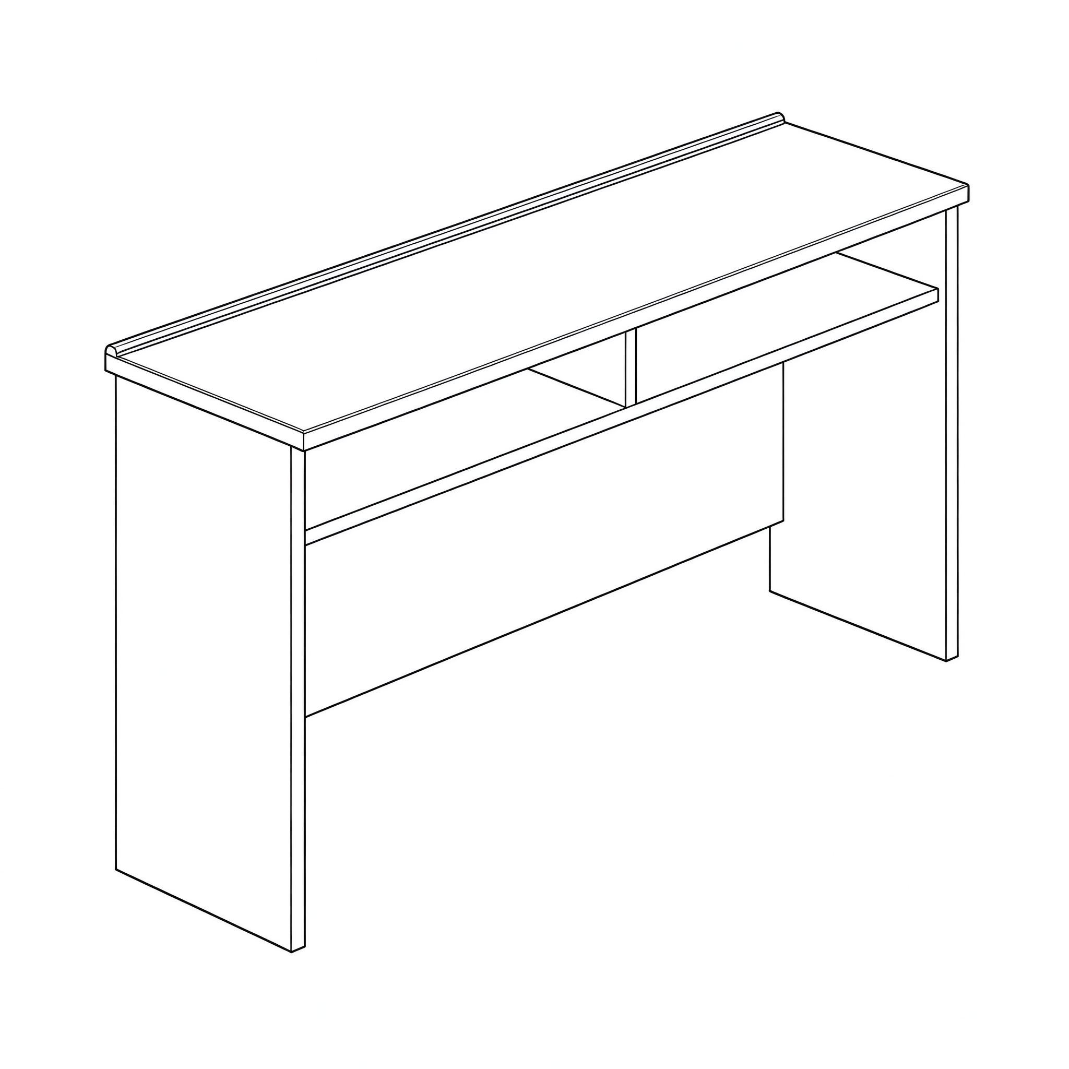 | 22400*500*760 | 材质说明:  单排：11200*500*760 总共2排  1)培训桌配置木制板脚  2)台面:厚度26mm,台面主要基材使用E0级或更优级别刨花板，苯、甲苯、二甲苯未检出，总挥发性有机化合物（TVOC，7d）未检出，TVOC释放量未检出；握螺钉力板面≥1500 N/板边 1200 N，燃烧性能 B1级  3)台面封边:天然木皮封边条,厚度1mm  4)木皮:木纹色采用≥0.4mm厚天然木皮,非主要部件采用浸渍胶膜纸饰面纸贴面  5)油漆:采用水性环保油漆，可溶性重金属含量未检出，附着力达到1级，耐水性、耐碱性、耐醇性、耐污染性、耐黄变性符合要求、耐干热性达到2级 | 1
82 | 茶几1 | 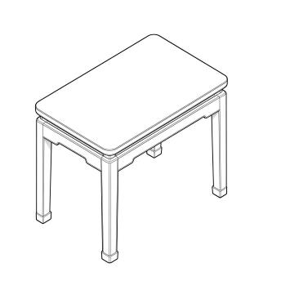 | 700*450*550 | 材质说明:  1)木制下脚长方形茶几  2)台面:厚度30mm,台面基材使用E0级或更优级别中纤板，苯/甲苯/二甲苯/TVOC未检出、垂直度（≤0.5 mm/m）、握螺钉力（板面≥1200N/板边≥1000N）、燃烧性能（难燃B1-B级）  3)木皮:木纹色部件采用≥0.4mm天然木皮  4)脚架:采用天然优质橡胶木  5)油漆:采用水性环保油漆，可溶性重金属含量未检出，附着力达到1级，耐水性、耐碱性、耐醇性、耐污染性、耐黄变性符合要求、耐干热性达到2级 | 6
83 | 茶几2 | 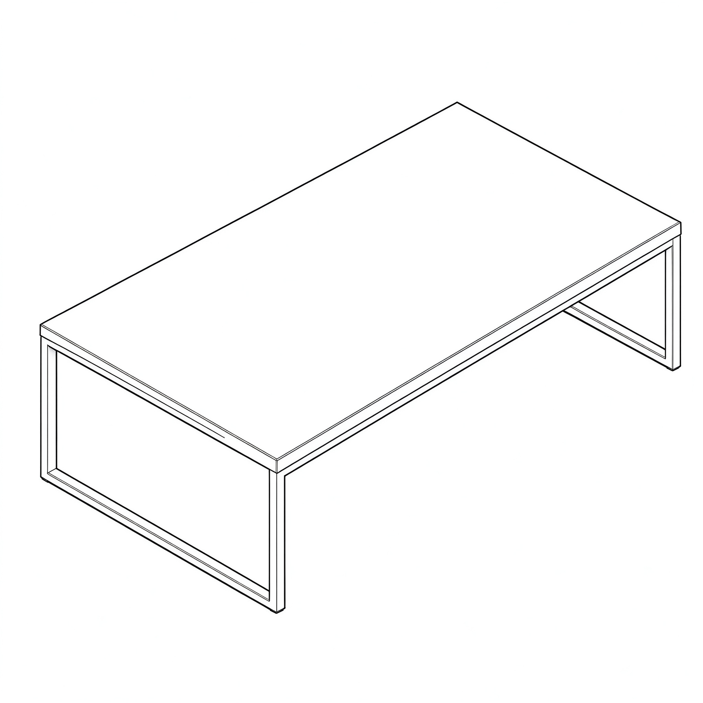 | 1400*700*420 | 材质说明:  1)方管钢制下脚长方形茶几  2)台面:厚度40mm,台面主要基材使用E0级或更优级别中纤板，苯/甲苯/二甲苯/TVOC未检出、垂直度（≤0.5 mm/m）、握螺钉力（板面≥1200N/板边≥1000N）、燃烧性能（难燃B1-B级）  3)台面封边:天然木皮封边条,厚度1mm  4)木皮:木纹色部件采用≥0.4mm天然木皮  5)桌脚:门字型钢脚,表面静电粉末喷涂,壁厚1.5mm  6)油漆:采用水性环保油漆，可溶性重金属含量未检出，附着力达到1级，耐水性、耐碱性、耐醇性、耐污染性、耐黄变性符合要求、耐干热性达到2级 | 2
84 | 茶几3 | 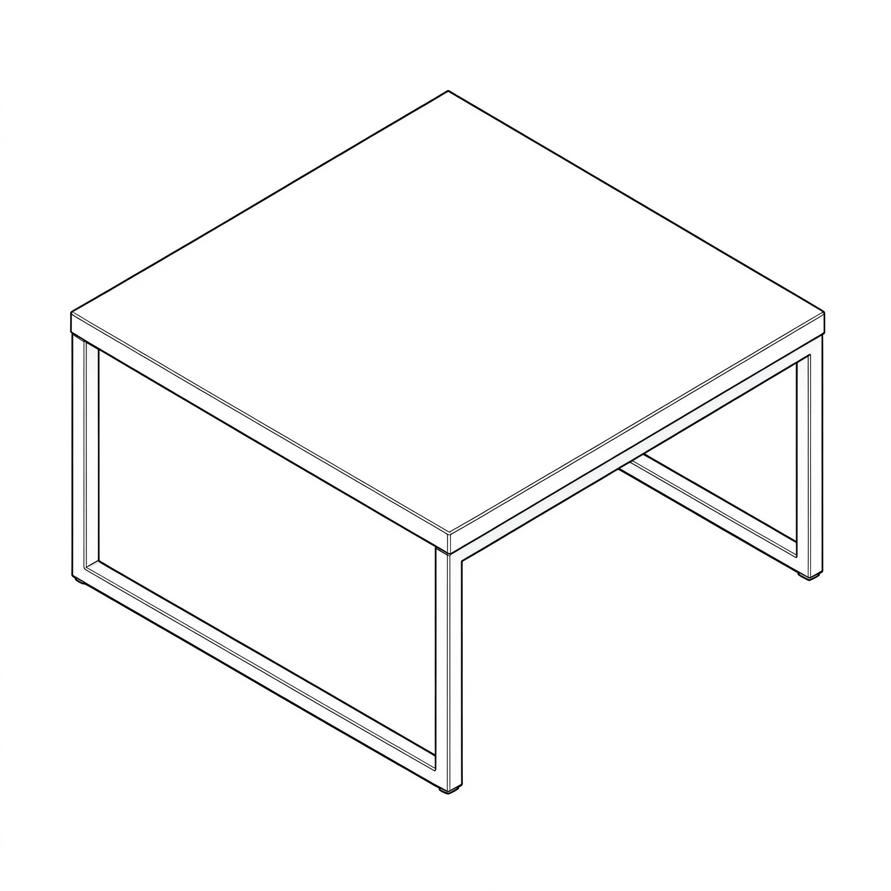 | 700*700*420 | 材质说明:  1)方管钢制下脚长方形茶几  2)台面:厚度40mm,台面主要基材使用E0级或更优级别中纤板，苯/甲苯/二甲苯/TVOC未检出、垂直度（≤0.5 mm/m）、握螺钉力（板面≥1200N/板边≥1000N）、燃烧性能（难燃B1-B级）  3)台面封边:天然木皮封边条,厚度1mm  4)木皮:木纹色部件采用≥0.4mm天然木皮  5)桌脚:门字型钢脚,表面静电粉末喷涂,壁厚1.5mm  6)油漆:采用水性环保油漆，可溶性重金属含量未检出，附着力达到1级，耐水性、耐碱性、耐醇性、耐污染性、耐黄变性符合要求、耐干热性达到2级，可溶性重金属含量未检出，附着力达到1级，耐水性、耐碱性、耐醇性、耐污染性、耐黄变性符合要求、耐干热性达到2级 | 2
85 | 茶几4 |  | 1400*700*405 | 材质说明:  1)正方形茶几  2)台面:厚度25mm,面材采用浸渍胶膜纸饰面,表面稳定性好,层次感优,耐污抗磨性强;基材采用E0级或更优级别刨花板，苯、甲苯、二甲苯未检出，总挥发性有机化合物（TVOC，7d）未检出，TVOC释放量未检出；握螺钉力板面≥1500 N/板边 1200 N，燃烧性能 B1级  3)封边:台面采用PVC封边条,厚度2.5mm  4)支撑钢架:采用Q195钢,壁厚1.5mm,表面静电粉末喷涂 | 7
86 | 茶几5 |  | 700*700*405 | 材质说明:  1)正方形茶几  2)台面:厚度25mm,面材采用浸渍胶膜纸饰面,表面稳定性好,层次感优,耐污抗磨性强;基材采用E0级或更优级别刨花板，苯、甲苯、二甲苯未检出，总挥发性有机化合物（TVOC，7d）未检出，TVOC释放量未检出；握螺钉力板面≥1500 N/板边 1200 N，燃烧性能 B1级  3)封边:台面采用PVC封边条,厚度2.5mm  4)支撑钢架:采用Q195钢,壁厚1.5mm,表面静电粉末喷涂 | 3
87 | 长条桌1 |  | 12400*600*750（2组6200条桌） | 材质说明:  1)培训桌配置木制板脚  2)台面:厚度26mm,台面主要基材使用E0级或更优级别刨花板，苯、甲苯、二甲苯未检出，总挥发性有机化合物（TVOC，7d）未检出，TVOC释放量未检出；握螺钉力板面≥1500 N/板边 1200 N，燃烧性能 B1级  3)台面封边:天然木皮封边条,厚度1mm  4)木皮:木纹色采用≥0.4mm厚天然木皮,非主要部件采用浸渍胶膜纸饰面纸贴面  5)油漆:采用水性环保油漆，可溶性重金属含量未检出，附着力达到1级，耐水性、耐碱性、耐醇性、耐污染性、耐黄变性符合要求、耐干热性达到2级 | 1
88 | 长条桌2 |  | 4800*600*750（2张2800桌，1张2000桌，桌下需要垫高，与台阶齐平） | 材质说明:  1)培训桌配置木制板脚  2)台面:厚度26mm,台面主要基材使用E0级或更优级别刨花板，苯、甲苯、二甲苯未检出，总挥发性有机化合物（TVOC，7d）未检出，TVOC释放量未检出；握螺钉力板面≥1500 N/板边 1200 N，燃烧性能 B1级  3)台面封边:天然木皮封边条,厚度1mm  4)木皮:木纹色采用≥0.4mm厚天然木皮,非主要部件采用浸渍胶膜纸饰面纸贴面  5)油漆:采用水性环保油漆，可溶性重金属含量未检出，附着力达到1级，耐水性、耐碱性、耐醇性、耐污染性、耐黄变性符合要求、耐干热性达到2级 | 1
89 | 长条桌3 |  | 6400*450*760 | 材质说明:  1)培训桌配置木制板脚  2)台面:厚度26mm,台面主要基材使用E0级或更优级别刨花板，苯、甲苯、二甲苯未检出，总挥发性有机化合物（TVOC，7d）未检出，TVOC释放量未检出；握螺钉力板面≥1500 N/板边 1200 N，燃烧性能 B1级  3)台面封边:天然木皮封边条,厚度1mm  4)木皮:木纹色采用≥0.4mm厚天然木皮,非主要部件采用浸渍胶膜纸饰面纸贴面  5)油漆:采用水性环保油漆，可溶性重金属含量未检出，附着力达到1级，耐水性、耐碱性、耐醇性、耐污染性、耐黄变性符合要求、耐干热性达到2级 | 8
90 | 长条桌4 |  | 4800*450*760 | 材质说明:  1)培训桌配置木制板脚  2)台面:厚度26mm,台面主要基材使用E0级或更优级别刨花板，苯、甲苯、二甲苯未检出，总挥发性有机化合物（TVOC，7d）未检出，TVOC释放量未检出；握螺钉力板面≥1500 N/板边 1200 N，燃烧性能 B1级  3)台面封边:天然木皮封边条,厚度1mm  4)木皮:木纹色采用≥0.4mm厚天然木皮,非主要部件采用浸渍胶膜纸饰面纸贴面  5)油漆:采用水性环保油漆，可溶性重金属含量未检出，附着力达到1级，耐水性、耐碱性、耐醇性、耐污染性、耐黄变性符合要求、耐干热性达到2级 | 1
91 | 木制班椅1 | 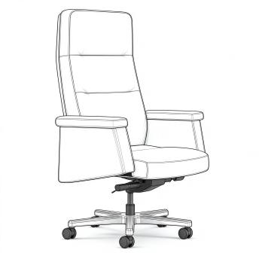 | 780*680*1250 mm | 材质说明:  1)皮革:接触面使用头层荔枝纹牛皮,非接触面使用水性皮：摩擦色牢度（干擦/湿擦/碱性汗液均4-5级）、耐光性（大于5级）、涂层粘着牢度、耐折牢度（50000次无裂纹）  2)软包填充:靠背表层使用高品质鸭绒+6D聚酯纤维织物,柔软舒适  3)软包填充:座垫表层使用高品质鸭绒+6D聚酯纤维织物,柔软舒适  4)背垫:裁切棉,密度26kg/m3±1.5,背垫配置E1级或更优级别曲木板,靠背承重445N  5)座垫:一体成型定型绵,密度≥55kg/m3,座垫配置E1级或更优级别曲木板,座面承重136kg  6)扶手:软包固定扶手  7)底盘:优质底盘  8)气杆:优质气杆,循环寿命30万次符合要求  9) 椅轮:PA轮  10)五星脚:直径700mm铝合金五星脚  功能说明:  1)底盘调节:KTG前置式倾仰,四档档位置锁定,自负重机构无需调节倾仰力度 | 1
92 | 木制班椅2 | 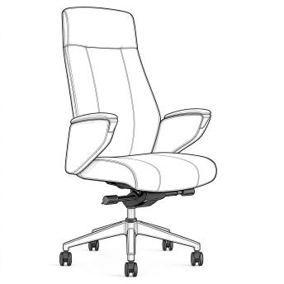 | 660*660*1215 mm | 材质说明:  1)皮革:整体使用水性皮：摩擦色牢度（干擦/湿擦/碱性汗液均4-5级）、耐光性（大于5级）、涂层粘着牢度、耐折牢度（50000次无裂纹）  2)背垫:一体成型定型绵,密度≥55kg/m3,背垫配置E1级或更优级别曲木板,靠背承重1001N  3)座垫:一体成型定型绵,密度≥55kg/m3,座垫配置E1级或更优级别曲木板,座面承重136kg  4)扶手:铝合金抛光扶手  5)底盘:优质底盘  6)气杆:优质气杆,循环寿命30万次符合要求  7) 椅轮:PA轮  8) 五星脚:直径700mm铝合金五星脚  功能说明:  1)底盘调节:STG背座同步倾仰,四档位置锁定,旋钮可调节倾仰松紧力度 | 1
93 | 木制班椅3 | 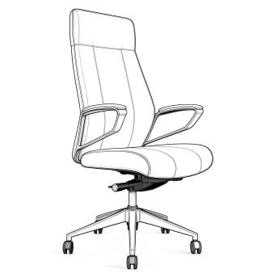 | 660*660*1215 mm | 材质说明:  1)皮革:整体使用水性皮：摩擦色牢度（干擦/湿擦/碱性汗液均4-5级）、耐光性（大于5级）、涂层粘着牢度、耐折牢度（50000次无裂纹）  2)背垫:一体成型定型绵,密度≥55kg/m3,背垫配置E1级或更优级别曲木板,靠背承重1001N  3)座垫:一体成型定型绵,密度≥55kg/m3,座垫配置E1级或更优级别曲木板,座面承重136kg  4)扶手:铝合金抛光扶手  5)底盘:优质底盘  6)气杆:优质气杆,循环寿命30万次符合要求  7) 椅轮:PA轮  8)五星脚:直径700mm铝合金五星脚  功能说明:  1)底盘调节:STG背座同步倾仰,四档位置锁定,旋钮可调节倾仰松紧力度 | 6
94 | 三门更衣文件柜1 | 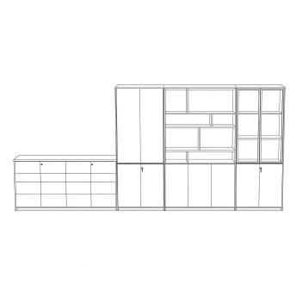 | 4398*400*845 | 材质说明:  矮柜尺寸：1604*400*845 高柜尺寸2794*400*2005  1)文件柜带展示区、玻璃门  2)柜体:主体使用E0级或更优级别中纤板，苯/甲苯/二甲苯/TVOC未检出、垂直度（≤0.5 mm/m）、握螺钉力（板面≥1200N/板边≥1000N）、燃烧性能（难燃B1-B级）/刨花板,封边采用天然木皮封边3)木皮:木纹色部件采用≥0.4mm天然木皮4)铰链:无力铰链  4)玻璃门板:钢化灰玻,厚度5mm  5)铰链:静音阻尼铰链：耐久性（100000次）符合，中性盐雾试验（600h，镀层耐蚀等级10级/保护等级10级）、乙酸盐雾试验（500h，镀层耐蚀等级10级/保护等级10级）  6)锁具:双门锁 | 1
95 | 三门更衣文件柜2 | 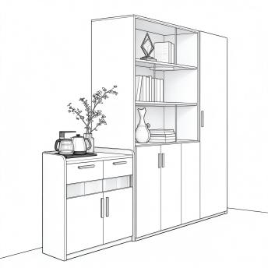 | 2600*400*2005 | 材质说明:  配置1个800*400*805茶水柜以及1800*400*2005高柜  1)两门茶水柜带抽屉，高柜带展示区  2)柜体:主体使用E0级或更优级别中纤板，苯/甲苯/二甲苯/TVOC未检出、垂直度（≤0.5 mm/m）、握螺钉力（板面≥1200N/板边≥1000N）、燃烧性能（难燃B1-B级）/刨花板,封边采用天然木皮封边  3)木皮:木纹色部件采用≥0.4mm天然木皮  4)导轨: 优质导轨  5)铰链:静音阻尼铰链：耐久性（100000次）符合，中性盐雾试验（600h，镀层耐蚀等级10级/保护等级10级）、乙酸盐雾试验（500h，镀层耐蚀等级10级/保护等级10级）  6)玻璃门板:钢化灰玻,厚度5mm  7)锁具:双门锁 | 1
96 | 三门更衣文件柜3 | 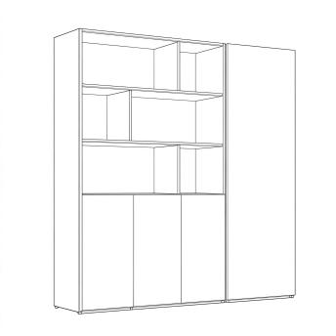 | 1800*400*2005 | 材质说明:  1)展示柜  2)柜体:主体使用E0级或更优级别中纤板，苯/甲苯/二甲苯/TVOC未检出、垂直度（≤0.5 mm/m）、握螺钉力（板面≥1200N/板边≥1000N）、燃烧性能（难燃B1-B级）/刨花板,封边采用天然木皮封边  3)木皮:木纹色部件采用≥0.4mm天然木皮  4)玻璃门板:钢化灰玻,厚度5mm  5)铰链:静音阻尼铰链：耐久性（100000次）符合，中性盐雾试验（600h，镀层耐蚀等级10级/保护等级10级）、乙酸盐雾试验（500h，镀层耐蚀等级10级/保护等级10级）  6)锁具:双门锁 | 6
97 | 木制班台1 | 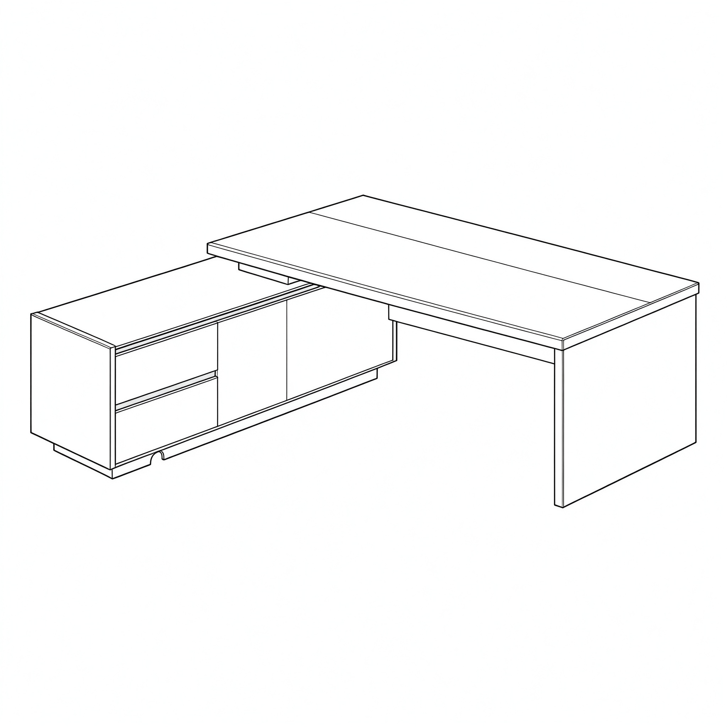 | 2200*1800*750 mm | 材质说明:  1)独立主管桌带侧柜、板脚  2)台面:厚度19mm,台面主要基材使用E0级或更优级别刨花板，苯、甲苯、二甲苯未检出，总挥发性有机化合物（TVOC，7d）未检出，TVOC释放量未检出；握螺钉力板面≥1500 N/板边 1200 N，燃烧性能 B1级  3)木皮:木纹色部件采用≥0.4mm天然木皮  4)台面封边:天然木皮封边条,厚度1mm  5)脚架:主体使用E0级或更优级别中纤板，苯/甲苯/二甲苯/TVOC未检出、垂直度（≤0.5 mm/m）、握螺钉力（板面≥1200N/板边≥1000N）、燃烧性能（难燃B1-B级）/刨花板,封边采用天然木皮封边  6)柜体:主体使用E0级或更优级别中纤板，苯/甲苯/二甲苯/TVOC未检出、垂直度（≤0.5 mm/m）、握螺钉力（板面≥1200N/板边≥1000N）、燃烧性能（难燃B1-B级）/刨花板,封边采用天然木皮封边  7)导轨:功能（耐久性100000次）符合，中性盐雾试验（600h，涂层耐蚀等级10级/保护等级10级）、乙酸盐雾试验（500h，涂层耐蚀等级10级/保护等级10级）  8)铰链:静音阻尼铰链：耐久性（100000次）符合，中性盐雾试验（600h，镀层耐蚀等级10级/保护等级10级）、乙酸盐雾试验（500h，镀层耐蚀等级10级/保护等级10级）  9)锁具:普通侧面锁  功能说明:  1)走线:侧柜取电,走线统一侧柜下方上线 | 2
98 | 木制班台2 |  | 1800*1600*750 mm | 材质说明:  1)独立主管桌带侧柜、板脚  2)台面:厚度19mm,台面主要基材使用E0级或更优级别刨花板，苯、甲苯、二甲苯未检出，总挥发性有机化合物（TVOC，7d）未检出，TVOC释放量未检出；握螺钉力板面≥1500 N/板边 1200 N，燃烧性能 B1级  3)木皮:木纹色部件采用≥0.4mm天然木皮  4)台面封边:天然木皮封边条,厚度1mm  5)脚架:主体使用E0级或更优级别中纤板，苯/甲苯/二甲苯/TVOC未检出、垂直度（≤0.5 mm/m）、握螺钉力（板面≥1200N/板边≥1000N）、燃烧性能（难燃B1-B级）/刨花板,封边采用天然木皮封边  6)柜体:主体使用E0级或更优级别中纤板，苯/甲苯/二甲苯/TVOC未检出、垂直度（≤0.5 mm/m）、握螺钉力（板面≥1200N/板边≥1000N）、燃烧性能（难燃B1-B级）/刨花板,封边采用天然木皮封边  7)导轨:功能（耐久性100000次）符合，中性盐雾试验（600h，涂层耐蚀等级10级/保护等级10级）、乙酸盐雾试验（500h，涂层耐蚀等级10级/保护等级10级）  8)铰链:静音阻尼铰链：耐久性（100000次）符合，中性盐雾试验（600h，镀层耐蚀等级10级/保护等级10级）、乙酸盐雾试验（500h，镀层耐蚀等级10级/保护等级10级）  9)锁具:普通侧面锁 | 6
100 | 主席桌1 | 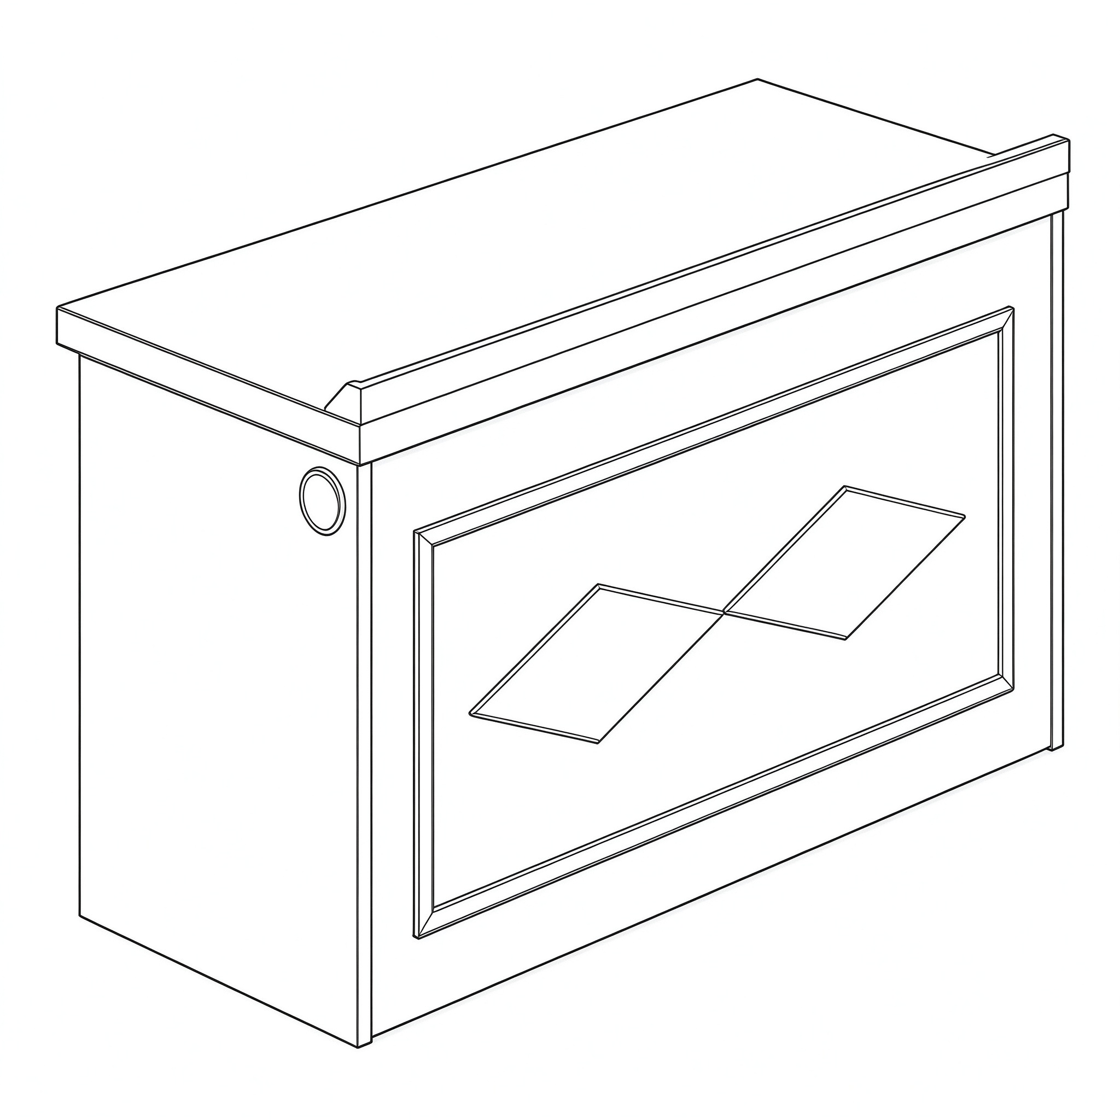 | 3200*600*760 | 材质说明:  1)培训桌配置木制板脚  2)台面:厚度50mm,台面主要基材使用E0级或更优级别中纤板，苯/甲苯/二甲苯/TVOC未检出、垂直度（≤0.5 mm/m）、握螺钉力（板面≥1200N/板边≥1000N）、燃烧性能（难燃B1-B级）  3)台面封边:天然木皮封边条,厚度1mm  4)木皮:木纹色采用≥0.4mm厚天然木皮,非主要部件采用浸渍胶膜纸饰面纸贴面  5)油漆:采用水性环保油漆，可溶性重金属含量未检出，附着力达到1级，耐水性、耐碱性、耐醇性、耐污染性、耐黄变性符合要求、耐干热性达到2级  功能说明:  1)走线:台面穿线孔上线 | 2
101 | 主席桌2 |  | 1000*600*760 | 材质说明:  1)培训桌配置木制板脚  2)台面:厚度50mm,台面主要基材使用E0级或更优级别中纤板，苯/甲苯/二甲苯/TVOC未检出、垂直度（≤0.5 mm/m）、握螺钉力（板面≥1200N/板边≥1000N）、燃烧性能（难燃B1-B级）  3)台面封边:天然木皮封边条,厚度1mm  4)木皮:木纹色采用≥0.4mm厚天然木皮,非主要部件采用浸渍胶膜纸饰面纸贴面  5)油漆:采用水性环保油漆，可溶性重金属含量未检出，附着力达到1级，耐水性、耐碱性、耐醇性、耐污染性、耐黄变性符合要求、耐干热性达到2级  功能说明:  1)走线:台面穿线孔上线 | 1
102 | 木制讲台 | 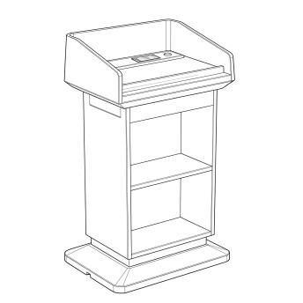 | 700*530*1150 | 材质说明:  1)固定演讲台  2)脚架:主体使用E0级或更优级别中纤板，苯/甲苯/二甲苯/TVOC未检出、垂直度（≤0.5 mm/m）、握螺钉力（板面≥1200N/板边≥1000N）、燃烧性能（难燃B1-B级）/刨花板,封边采用天然木皮封边  3)木皮:木纹色采用≥0.4mm厚天然木皮,非主要部件采用浸渍胶膜纸饰面纸贴面  4)油漆:采用水性环保油漆，可溶性重金属含量未检出，附着力达到1级，耐水性、耐碱性、耐醇性、耐污染性、耐黄变性符合要求、耐干热性达到2级 | 2
 |  |  |  | 合计数量 | 2581

9.3 安装调试要求及备品备件或配件报价等要求
投标人完成所有安装调试工作，在投标文件中自报可提供的备品备件。
对设备的安装调试工作，投标人应严格遵守国家有关的法律、法规及行业标准。如国家有关部门对承担所供设备现场安装、调试工作有许可规定要求的，中标人及其派驻现场的人员应当具有相应的资质和资格。
在设备安装期间造成采购人其它损失，由中标人照价赔偿或修复。
投标人在投标文件中需提供明确合理的工期安排。采购人有权按照投标人提供的工期安排进行施工进度考核；如遇非正当理由拖延工期的情况，采购人有权根据调查结果对供应商采取相应的措施。
9.4关于样品的相关要求
本项目要求提供样品，要求如下：

9.4.1 制作标准和要求
包件一：办公家具（第一批）
序号 | 品名 | 对应供货清单序号 | 图片（仅供参考，不指向特定品牌型号） | 尺寸（单位：mm） | 说明 | 数量
1 | 候诊椅3 | 6 |  | 1880*650*870三人位 | 材质说明  1）扶手 ：PU扶手为呈全封口形状，扶手宽50mm，扶手内层材质采用2.0mm厚的铁架，外部采用100%纯高密度聚氨酯(PU）全部包裹（即扶手造  型无外露钢架）模注成型。  2）站脚：采用优质铝合金铸件整体一次性压铸成型，椅腿底部附有不易刮伤表面的调节脚垫，脚垫高度34±1mm,直径70mm±1mm。  3）椅座及椅背：内置高强度钢架，外部采用100%纯高密度聚氨酯（PU)全部包裹（即椅座和椅背造型上无外露钢架）模注成型。座椅PU外沿整体厚度：≥25mm，座椅和椅背采用连体式设计，安装上有一定的倾角。座背板PU与横梁连接处的加强承重支撑架为铝合金材质，尺寸为300mm*35mm*119mm，采用U型铁材质的连接扣，座背板和横梁的安装采用卡扣形式，连接结实牢固。  4.承重连接横梁：采用高强度优质矩形钢管，标准规格为40×80mm，管材厚度为≥1.5mm，具有超强的承重能力和稳定性，方形截面可提供均匀的受力分布，增强整体稳定性，主体材料为高强度冷轧钢管，具有优异的抗压和抗弯性能，确保承重需求。  功能：站脚和横档采用“卡”式结构，不需要在横梁上预埋螺母，表面无孔位，卡扣件为钢制压型铸件，宽度35mm，长度≥100mm，立面压型高度≥60mm，座椅支架及椅腿可在上面任一位置安装，表面与椅腿及支架完全咬合。 扶手和站脚可分开安装，在扶手或站脚两者之一有售后的情况下，互不影响。 | 1
2 | 诊疗椅 | 11 |  | 675*650*1135 | 材质说明:  1、网布:专业办公优质加厚特网；  2、头枕:可升降，角度翻转；  3、椅背:灰色PP+玻纤椅背；  4、腰靠:符合人体工学自适应调节；  5、扶手:灰色无螺丝一体连接扶手；  6、坐垫: 密度50 kg/m³， 80mm定型海棉配防污座布，12mm木板，无底壳；  7、底盘:2.5mm中班蝴蝶原位锁定；  8、气杆:过测试80/6行程三级黑色气杆；  9、椅脚:灰色320MM五星脚；  10、轮子:搭配55mm尼龙轮。 | 1
3 | 办公桌2 | 33 |  | 1200*600*750 | 材质说明:  1)办公桌含三抽柜，翻盖线盒。  2)台面:厚度25mm,面材采用浸渍胶膜纸饰面,表面稳定性好,层次感优,耐污抗磨性强;基材采用E0级或更优级别刨花板，台面采用斜切工艺:板件边部10.8mm厚,斜切45°,斜切距离14mm,光滑平整、不易破损、脱落。  3)柜体:主体面材采用浸渍胶膜纸,基材采用E0级或更优级别刨花板，预留主机位置,柜体预留电源模块孔位。  4)封边:台面采用优质PVC封边条,厚度1.5mm  5)线盒:普通翻盖线盒,材质ABS  6)桌脚:门字型钢脚,采用优质冷轧钢,壁厚1.2~1.5mm  7)导轨:优质导轨  8)柜脚:ABS材质  9）锁具:机械密码锁 | 1
4 | 会议桌1 | 43 |  | 1400*600*750 | 材质说明:  可折叠培训桌，总尺寸：4200*1200*750 mm， 单张尺寸1400*600*750 共6张组成。出样出1400*600*750尺寸单张培训桌。  1）台面:厚度25mm,面材采用浸渍胶膜纸饰面,基材采用E0级及更优级别刨花板，抽拉式翻转，台面翻转90度自动锁死，防止台面倾斜。  2）挡板:挡板联动，可随桌面一起翻转，前挡板吊码为ABS材质。  3）下架：下脚采用铝合金开模脚，立柱采用40*58*1.5mm异型管；内侧立柱可用来走线。上托臂尺寸436mm，下脚含轮子580mm。  4）横梁：采用1.2mm钣金+铝合金接头组合成型，上带2.0mm组装托臂； 横梁可以选配取电插座模块，可以用来过线，横梁两端自带桌面拼接器，自带书包扣。  5）椅轮：360°可旋转，带活动优质刹车轮。 | 1

包件二：办公家具（第二批）
序号 | 品名 | 对应供货清单序号 | 图片（仅供参考，不指向特定品牌型号） | 尺寸（单位：mm） | 说明 | 数量
1 | 会议椅2 | 3 |  | 宽560*深540*高890*坐高430 | 材质说明：  1、钢架采用圆管28*1.5厚冷拉钢管经除油烤漆处理，坚固耐用  2、靠背护腰曲线设计，贴合腰部，符合人体工学，全新PP材质一体成型，背部仿照高尔夫球凹凸纹理设计，增加摩擦和透气  3、扶手采用PP材质，座背连体设计，坚固耐用  4、座包，PP材质，可带软包，提升座感，  5、脚塞尼龙材质，带50mm万向静音轮。  6、功能：往后靠时座包可前后滑动，达到一定倾仰角度，提高舒适度，座板可上翻，可多张推叠，节省空间
2 | 办公桌6 | 48 |  | 1500*600*800 | 材质说明:  收费桌：左侧设计含抽屉可储物，中间抽屉含锁，右侧配置主机位置以及抽屉，可走线。  1)台面:厚度25mm,面材采用浸渍胶膜纸饰面,表面稳定性好,层次感优,耐污抗磨性强;基材采用E0级或更优级别刨花板  2)柜体:主体面材采用浸渍胶膜纸,基材采用E0级或更优级别刨花板  3)封边:台面采用激光ABS封边条,厚度2.5mm  4)导轨:优质导轨  5)锁具:普通正面锁  6)线槽:优质冷轧钢,主体壁厚0.7mm,表面静电粉末喷涂 | 1
3 | 办公椅1 | 49 |  | 710*745*1177-1267  （椅背：宽493*高717  坐垫：宽544*深460  扶手:宽107*长256） | 材质说明:  1)面料:优质特网面料+优质座布  2)椅座:高级密度高弹力定型绵，12MM加厚座板+全新塑料座壳  3)椅背:尼龙升降网背+上下滑动腰包（PU皮革），背升降高度7CM，腰包升降4-5CM，背部采用ABS塑料木纹装饰盖。  4)扶手:尼龙4D升降扶手+PU扶手面  5)底盘:优质三档底盘。  6)气杆:优质三级气杆。  7)五星脚:345MM塑料脚  8)椅轮:55MM尼龙脚轮  9)头枕：尼龙4D头枕 | 1
4 | 报告椅 | 57 |  | 中心距：570；  座内宽：505；  座深：460；  座高：450;  扶手高：630；  扶手：宽80 ,  长420,厚度25 ； 全高：990；  整体深度：760（写字板打开）;  误差：±5 | 材质说明:  1）侧板：采用优质密度板，外附海绵毛麻布料。  2）布料：35%涤纶65%腈纶会议椅专用毛麻面料  3）扶手脚架：扶手框采用优质冷轧钢板（T1.5mm），承重脚管采用铝合金经模具浇铸成型，表面采用防锈磷化处理。  4）扶手面：采用优质木材，经多次油漆工艺精制而成，表面手感光滑舒适。  5）写字板：写字板收藏于扶手脚内部，美观方便。可设为前置式隐藏式写字板，前置式写字板面板为密度板，外贴榉木皮，涂环保漆，转轴采用定法装置，支撑连接件为圆铁支架。  6）站脚：站脚采用铝合金材料经压注模具压注成型成(Y M)，侧面有Y M加强筋 ，厚度为2mm，脚底两端长500mm ，总高250mm 脚宽(顶端处宽为60mm ， 底端处宽为70mm)2个固定孔距为445mm， 连接上框孔距长123mm宽42mm。  7）回复机构：采用弹簧自动回复装置，使座垫能缓慢自动复位。  8）椅背：背海绵：采用高密度冷发泡定型棉，舒适耐用，背内板：采用优质多层板经模具压铸成型，符合人体工学原理。背外板：采用多层硬木成型板，高密度硬木多层板厚度15.5mm，表面压榉木皮，经高温高压制成，承托力强，抗变形。  9）椅座：座海绵：采用高密度冷发泡定型棉，舒适耐用，密度达45kg/m³，厚度约70mm,使座棉在长时间使用下不凹陷。座框架：采用优质木材枪钉链接，承托力更强，不易变形断裂，更坚固耐用。座外板：采用多层硬木成型板，厚度10mm，表面压榉木皮，经高温高压制成，承托力强，抗变形。座外板上设有多个吸音孔，采用独特的吸音设计，具有完美的全场吸音效果。  10）紧固螺丝：采用防锈静电喷涂内六角膨胀螺丝，不生锈。

9.4.2 关于封样
（1）投标人应按照采购文件规定样品标准、时间、地点递交样品，并对样品进行封样，封样后不得含有投标单位名称、标志以及能暗示出投标单位的文字和图案。若因投标人封样不规范造成商业机密泄露，一切后果由投标人承担。
（2）采购人提前准备好放置、储存样品的场地。接收样品时采购人会做好样品送达记录，并对样品进行随机抽取编号，样品的接收登记、评审、封样全程录音录像（7天×24小时）直至取样结束。录像资料将作为采购档案进行保存。
9.5 供货期要求
9.5.1 本项目供货期包括设备供货、就位、安装调试直至交付使用的全部时间。
9.5.2 本项目的安装调试及试用期间的管理将纳入采购人的管理范围，在此过程中，中标人须服从采购人的时间和管理协调。
9.6 质量标准与验收要求
9.6.1投标人提供的产品和相关服务应符合国家或行业管理部门颁发的各项质量和安全标准、规范和验收要求，标准和规范等不一致的，从高从严执行。
9.6.2 本项目验收将由采购人组织进行或委托第三方进行，质量标准和验收要求为按照上文中9.6.1条款规定一次验收合格。
9.6.3 如验收未获通过，采购人有权要求更换或退货，并按照合同约定的条款对供应商作违约处理。
9.6.4 中标人在投标阶段提供的样品将由采购人进行保管和封存，将作为履约验收的参考。
9.6.5 合同签订且设备供货到采购人指定地点后，在接到采购人通知7个自然日内，中标人应及时派工程技术人员到达现场，在采购人指定人员在场的情况下开箱清点货物。本项目开箱后的场内二次搬运、就位安装、全功能测试等全部作业环节，均由中标人全程负责组织实施，最终须保证所有家具及配套设备的各项性能指标完全符合本合同约定的技术标准，达到可正常投入使用的状态。清点核验无误后，双方共同签署《到货清点确认单》，该文件作为后续安装、验收及款项支付的基础凭证。
9.7 关于检测报告
投标人提供原材料检测报告，包括但不限于以下内容：
1 浸渍胶膜纸饰面刨花板 依据 GB/T 15102-《浸渍胶膜纸饰面纤维板和刨花板》、GB/T 35601-《绿色产品评价 人造板和木质地板》、GB 18580-《室内装饰装修材料 人造板及其制品中甲醛释放限量》、GB/T 39600-《人造板及其制品甲醛释放量分级》、GB/T 17657-《人造板及饰面人造板理化性能试验方法》、GB 8624-《建筑材料及制品燃烧性能分级》标准，至少包含总挥发性有机化合物（TVOC≤0.05 mg/m²h）、垂直度（0.2 mm/m）、边缘直度（长度0.2/宽度0.3 mm/m）、平整度（0.5%）、挥发性有机化合物释放浓度（苯/甲苯/二甲苯/TVOC 均未检出）、甲醛释放量≤0.015 mg/m³、燃烧性能（B₁-B级）、握螺钉力（板面≥1700 N/板边≥1200 N）、表面耐冷热循环、耐划痕、耐磨性、耐香烟灼烧（5级）、耐干热（5级）、表面耐污染腐蚀（5级）、耐龟裂（5级）、耐水蒸气（5级）、耐光色牢度（大于灰度卡4级）等项目均符合要求。
2 中密度纤维板 依据GB/T11718-《中密度纤维板》、GB/T39600-《人造板及其制品甲醛释放量分级》、GB/T35601-《绿色产品评价 人造板和木质地板》、GB/T17657-《人造板及饰面人造板理化性能试验方法》、GB/T18958-《难燃中密度纤维板》标准，外观质量、厚度偏差、板内密度偏差、长度和宽度偏差、垂直度、密度、含水率均符合要求、甲醛释放量≤0.015mg/m³，挥发性有机化合物释放浓度（苯、甲苯、二甲苯、总挥发性有机化合物(TVOC) ）均未检出，燃烧性能达到难燃B1-B级，产烟特性 s2符合标准，弹性模量≥3000MPa，握螺钉力板面≥1200N，板边≥1000N
3 刨花板 依据 GB/T 4897-《刨花板》、GB 18580-《室内装饰装修材料 人造板及其制品中甲醛释放限量》、GB/T 39600-《人造板及其制品甲醛释放量分级》、GB/T 35601-《绿色产品评价 人造板和木质地板》、GB/T 17657-《人造板及饰面人造板理化性能试验方法》，垂直度、边缘直度、平整度、外观质量、板内密度偏差、含水率、静曲强度、弹性模量、内胶合强度、表面胶合强度、24h吸水厚度膨胀率、防潮性能-沸水煮后内胶合强度均符合要求、握螺钉力（板面≥1450 N/板边≥1150 N）、甲醛释放量≤0.015mg/m³、挥发性有机化合物（苯/甲苯/二甲苯/TVOC 均未检出）、总挥发性有机化合物TVOC释放量（未检出）、燃烧性能（B₁-硬质家具）符合要求。
4 网布 依据GB 18401-《国家纺织产品基本安全技术规范》、GB/T18885-《生态纺织品技术要求》、GB/T 3920-《纺织品 色牢度试验 耐摩擦色牢度》、GB 17927-《家具阻燃性能安全技术规范》标准，甲醛含量未检出，染色牢度耐水、耐酸、碱汗渍、耐干摩擦、耐唾液均达到4-5级，无异味，可分解致癌芳香胺染料均未检出，色牢度、有害染料-可分解致癌芳香胺染料、可萃取重金属、甲醛含量、PH值符合婴幼儿用品标准，阻燃1级符合
5 阻燃麻绒 依据GB18401-《国家纺织产品基本安全技术规范》、GB/T18885-《生态纺织品技术要求》、GB/T3922-《纺织品 色牢度试验耐汗渍色牢度》、GB/T2912.1-《纺织品甲醛的测定 第1 部分:游离和水解的甲醛(水萃取法)》、GB 8624-《建筑材料及制品燃烧性能分级》标准，甲醛含量未检出，染色牢度耐水、耐酸、碱汗渍、耐干摩擦、耐唾液均达到4-5级，无异味，可分解致癌芳香胺染料均未检出，抗引燃特性达到阻燃1级，窗帘幕布、家具制品装饰用织物燃烧性能等级达到B1级。
6 超纤皮 依依据 GB/T 16799-=《家具用皮革》、QB/T 4371-《家具抗菌性能的评价》标准，摩擦色牢度干擦、湿擦、碱性汗液达到4-5级，耐光性大于5级，涂层粘着牢度、耐折牢度（50000次）、耐磨性、气味、PH符合标准，撕裂力≥150N，禁用偶氮染料、游离甲醛、挥发性有机物（VOC）、可萃取的重金属未检出，抗菌性能对白假丝酵母、粪肠球菌、酿脓链球菌、金黄色葡萄球菌、肺炎克雷伯氏菌大于99%
7 定型海绵 依据 QB/T 1952.1-《软体家具 沙发》、QB/T 2280-《办公家具 办公椅》、GB/T 10802-《通用软质聚氨酯泡沫塑料》、GB 8624-《建筑材料及制品燃烧性能分级》、GB/T 2912.1-《纺织品 甲醛的测定 第1部分：游离和水解的甲醛（水萃取法）》，甲醛释放量、TVOC未检出，座面表观密度≥55kg/m³，回弹性能≥55%，长度、宽度偏差、厚度偏差、外观、表观密度偏差、40%压陷硬度偏差、75%压缩永久变形、65%/25%压陷比、气味、恒定负荷反复压陷疲劳后的40%压陷硬度损失值、拉伸强度、断裂伸长率、撕裂强度、干/湿热老化后拉伸强度及变化率、灰分、甲醛散发均符合标准，电器、家具制品用泡沫塑料燃烧性能等级达到B2级。
8 环氧树脂粉末 依据HG/T2006-《热固性和热塑性粉末涂料》、QB/T4371-《家具抗菌性能的评价》标准，筛余物符合要求，密度1.70±0.1g/ml，附着力1级，铅笔硬度≥3H，弯曲试验：试板的涂层未出现开裂、剥落现象，光泽≥50，耐酸性、耐碱性符合要求，耐人工气候老化性:变色1级，失光1级，且无粉化、起泡、开裂、剥落等异常现象，抑菌率（金黄色葡萄球菌、大肠杆菌、白色念珠菌）≥99。
9 水性面漆 依据GBT23991-《涂料中可溶性有害元素含量的测定》、GB/T23993-《水性涂料中甲醛含量的测定 乙酰丙酮分光光度法》、GB/T23990-《涂料中苯、甲苯、乙苯和二甲苯含量的测定 气相色谱法》、GB/T23999-《室内装饰装修用水性木器涂料》标准，VOC 含量≤30g/L，甲醛含量≤20mg/kg，总铅(Pb)含量、可溶性重金属含量、乙二醇醚及醚酯总和含量、苯系物总和含量、烷基酚聚氧乙烯醚总和含量、乙二醇醚及其酯类的总量、卤代烃未检出，细度、不挥发物、干燥时间、贮存稳定性、涂膜外观、耐冻融性、硬度、附着力、抗粘连性、耐划伤性、耐水性、耐碱性、耐醇性、耐污染性、耐干热性、耐黄变性均符合。
10 冷轧钢板 依据GB/T 3325-《金属家具通用技术条件》、GB/T 10125-人造气氛腐蚀试验 盐雾试验》、GB/T 11253-《碳素结构钢冷轧钢板及钢带》、QB/T 4371-《家具抗菌性能的评价》标准，金属件外观符合要求，可迁移有害元素（8种）未检出，硬度≥3H，化学成分（C、Si、Mn、P、S、Ni、Cr、Cu）符合要求、抗拉强度符合要求，中性盐雾试验(NSS试验)600h达到10级，乙酸盐雾试验(ASS试验)350h达到10级，耐盐浴(200h)符合要求，抑菌率（白色念珠菌、粪肠球菌、肠沙门氏菌肠亚种鼠伤寒血清型、酿脓链球菌）≥99%。

9.7.2 检测报告要求
1）检测机构要求：含有CMA认证；
2）检测内容：详见采购需求中关于检测报告的要求；
3）受检单位要求：检测报告上的委托单位（受检单位）名称必须与投标人、投标产品生产厂家或原材料的生产厂家一致；
4）检测报告有效期：检验（检测）报告出具的时间应在本项目投标截止日前2年内。

10 人员及设备配备要求
10.1 人员配备要求
投标人应为本项目配备专业人员，确保本项目顺利实施。
10.2 设备要求
投标人应为本项目配备专业人员，确保本项目顺利实施。

11 安全文明作业要求和应急处置要求
中标人在执行本项目过程中，必须严格遵守上海市有关应急联动处置办法的规定（参见《上海市政府关于印发修订后的上海市突发事件应急联动处置办法的通知》沪府〔2015〕49号），做好突发事件的应急工作。按国家规定需持证上岗的工作人员，必须在投标文件中提供证书复印件。因管理不善而引起政府职能部门罚款和停工整改等，其相应发生的费用和损失将由中标人自行承担。中标人在执行本项目过程中，造成的各类安全或意外人身事故及连带责任由中标人自行承担，且采购人将保留暂缓支付款项的权利。

12 售后服务要求
12.1 操作培训要求
在设备进行安装或调试期间，中标人应负责对采购人的技术人员进行必要的培训，并提供培训资料。培训内容应包括如何对设备进行操作，以及简单故障的排除等。
12.2免费质保期服务承诺
12.2.1本项目免费质保期：整套产品免费质保期为3年，自最终验收合格之日起计算。质保期内因材料、制造或安装质量引起的问题，均由中标人免费修复或更换。
12.2.2在免费质保期内，投标人提供售后服务机构或团队构成、系统发生故障后的应急响应方案；
12.2.3如果设备发生故障，投标人提供具体响应方案。
12.3.4中标人应在接到报修信息后2小时内响应，24小时内提出处理方案；需现场处理的， 48小时内到场。中标人应调查故障原因并修复直至满足最终验收指标和性能的要求，或者更换整个或部分有缺陷的材料。以上各项都应是免费的。

12.3使用周期服务
序号 | 服务内容 | 约定期限 | 具体服务要求
1 | 供应商认为的可提供的备品备件、配件 | 供应商自报
说明：投标人在约定期限内以不高于其投标文件《使用周期成本报价明细表》中报价的价格，向采购人提供对应服务。

四、投标报价须知

13 投标报价依据
13.1 投标报价计算依据包括本项目的招标文件（包括提供的附件）、招标文件答疑或修改的补充文书、供货清单、项目现场条件等。
13.2 招标文件明确的项目范围、供货内容、供货期限、产品质量要求、验收要求与售后服务要求等。
13.3 供货清单说明
13.3.1 供货清单应与投标人须知、合同条件、项目质量标准和要求等文件结合起来理解或解释。
13.3.2 采购人提供的供货清单是依照采购需求测算出的主要工作内容，与最终的实际履约可能存在小的出入，各投标人应自行认真踏勘现场，了解招标需求。投标人如发现清单和实际工作内容不一致时，应立即以书面形式通知采购人核查，除非采购人以答疑文件或补充文件予以更正，否则，投标人不得缩减供货清单内容。

14投标报价内容
14.1投标报价应包含货物成本、保险、运输费用、有关税费，以及安装、调试、售后服务等伴随服务费用。

15投标报价控制性条款
15.1 投标报价不得超过公布的预算金额或最高限价，其中各包件或各分项报价（如有要求）均不得超过对应的预算金额或最高限价。
15.2 本项目只允许有一个报价，任何有选择的报价将不予接受。
15.3投标人提供的服务应当符合国家和上海市有关法律、法规和标准规范，满足合同约定的服务内容和质量等要求。不得违反法规标准规定或合同约定，通过降低服务质量、减少服务内容等手段进行恶性低价竞争，扰乱正常市场秩序。
★15.4 经评标委员会审定，投标报价存在下列情形之一的，该投标文件作无效标处理：
15.4.1 投标报价中缩减供货清单中产品数量的；
15.4.2 投标报价和技术方案明显不相符的。

五、政府采购政策
16 节能产品政府采购（本项目不适用）
16.1 按照《财政部发展改革委生态环境部市场监管总局关于调整优化节能产品、环境标志产品政府采购执行机制的通知》（财库〔2019〕9号）的要求，采购人采购的产品属于“节能产品品目清单”中的，在技术、服务等指标同等条件下，应当优先采购节能产品。采购人需购买的材料产品属于政府强制采购节能产品品目的，投标人必须选用节能产品。
16.2投标人如选用节能产品的，则应在投标文件中提供国家确定的认证机构出具的、处于有效期之内的节能产品的认证证书；反之，该产品在评标时不被认定为节能产品。

17环境标志产品政府采购
17.1 按照《财政部发展改革委生态环境部市场监管总局关于调整优化节能产品、环境标志产品政府采购执行机制的通知》（财库〔2019〕9号）的要求，采购人采购的产品属于“环境标志产品品目清单”中的，在性能、技术、服务等指标同等条件下，应当优先采购环境标志产品。
17.2投标人如选用环境标志产品的，则应在投标文件中提供国家确定的认证机构出具的、处于有效期之内的环境标志产品的认证证书；反之，该产品在评标时不被认定为环境标志产品。

18 促进中小企业发展
18.1 中小企业（含中型、小型、微型企业，下同）的划定按照《中小企业划型标准规定》（工信部联企业〔2011〕300号）执行，参加投标的中小企业应当提供《中小企业声明函》（具体格式见“投标文件格式”），反之，视作非中小企业，不享受相应的扶持政策。如项目允许联合体参与竞争的，则联合体中的中小企业均应按本款要求提供《中小企业声明函》。
18.2 依据市财政局2015年9月发布的《关于执行促进中小企业发展政策相关事宜的通知》，事业单位、团体组织等非企业性质的政府采购供应商，不属于中小企业划型标准确定的中小企业，不得按《关于印发中小企业划型标准规定的通知》规定声明为中小微企业，也不适用《政府采购促进中小企业发展管理办法》。
18.3 如项目允许联合体参与竞争的，组成联合体的大中型企业和其他自然人、法人或者其他组织，与小型、微型企业之间不得存在投资关系。
18.4对于小型、微型企业，按照《政府采购促进中小企业发展管理办法》（财库〔2020〕46号）和《关于进一步加大政府采购支持中小企业力度的通知》（财库〔2022〕19号）规定，其报价给予10%的扣除，用扣除后的价格参与评审。
18.5如项目允许联合体参与竞争的，且联合体各方均为小型、微型企业的，联合体视同为小型、微型企业，其报价给予10%的扣除，用扣除后的价格参与评审。反之，依照联合体协议约定，小型、微型企业的协议合同金额占到联合体协议合同总金额30%以上的，给予联合体4%的价格扣除，用扣除后的价格参与评审。
18.6供应商如提供虚假材料以谋取成交的，按照《政府采购法》有关条款处理，并记入供应商诚信档案。

19实施本国产品标准
19.1按照《国务院办公厅关于在政府采购中实施本国产品标准及相关政策的通知》（国办发〔2025〕34号）的规定，供应商提供的产品符合本国产品标准的，应提供《关于符合本国产品标准的声明函》（具体格式见“投标文件格式”）或财政部会同有关部门规定的有关证明文件，出具材料符合要求的，视为本国产品，反之，则视为非本国产品。
19.2政府采购活动中既有本国产品又有非本国产品参与竞争的，依法对本国产品给予价格评审优惠，对本国产品的报价给予20%的价格扣除，用扣除后的价格参与评审。
当采购项目或者采购包中含有多种产品，供应商为该采购项目或者采购包提供的符合本国产品标准的产品成本之和占该供应商提供的全部产品成本之和的比例达到80%以上时，依法对该供应商提供的全部产品给予价格评审优惠，即对该供应商提供的全部产品的总报价给予20%的价格扣除，用扣除后的价格参与评审。全部产品是指本项目或本包件中包含的全部货物、服务产品，产品成本以相关会计核算数据、采购合同、进货记录等为基础进行计算。
19.3供应商提供虚假《关于符合本国产品标准的声明函》、虚假证明文件谋取中标、成交的，依照《中华人民共和国政府采购法》等法律法规规定追究相应责任。

20 支持监狱企业发展（注：仅监狱企业适用）
20.1 按照国家财政部、司法部《关于政府采购支持监狱企业发展有关问题的通知》（财库〔2014〕68号）规定，在政府采购活动中，监狱企业视同小型、微型企业，享受预留份额、评审中价格扣除等政府采购促进中小企业发展的政府采购政策。
20.2 监狱企业参加政府采购活动时，应当提供由省级以上监狱管理局、戒毒管理局（含新疆生产建设兵团）出具的属于监狱企业的证明文件。

21促进残疾人就业（注：仅残疾人福利单位适用）
21.1 符合财库〔2017〕141号文中所示条件的残疾人福利性单位视同小型、微型企业，享受促进中小企业发展的政府采购政策。残疾人福利性单位属于小型、微型企业的，不重复享受政策。
21.2残疾人福利性单位在参加政府采购活动时，应当按财库〔2017〕141号规定的《残疾人福利性单位声明函》（具体格式详见“投标文件格式”），并对声明的真实性负责。

